
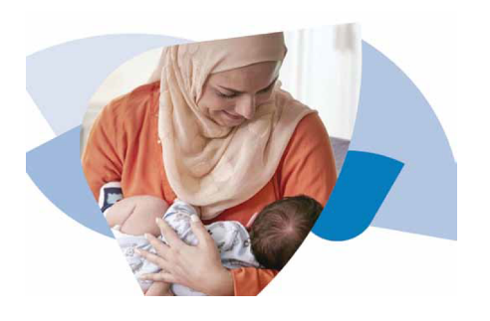




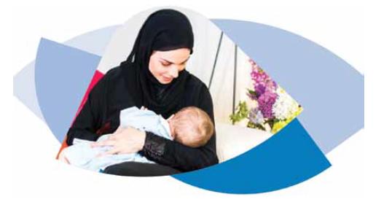
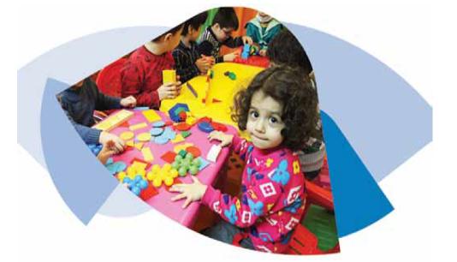
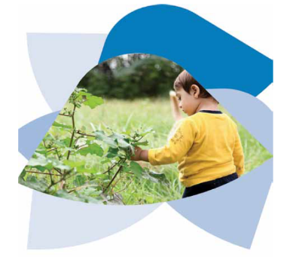
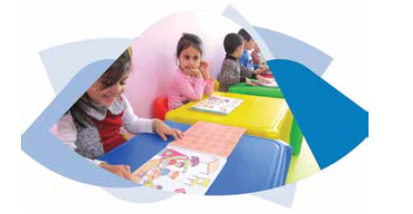

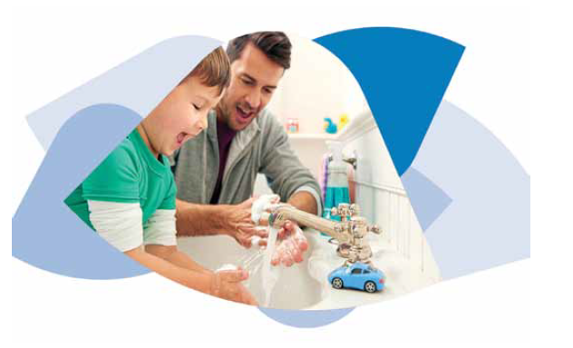
مراقبت از تکامل کودک
Care for Child Development (CCD)
مراقبت از تکامل کودک
بهبود مراقبت از کودکان کم سن و سال
برای هر کودک، یک شروع خوب، یک عمر ادامه می یابد و جامعه ما را می سازد

هر آنچه که در طول سال های اول زندگی کودک اتفاق بیفتد در تکامل او اهمیت اساسی دارد. این سالها دوران فرصت های بزرگ هستند ، و لیکن در این دوران کودک در معرض تاثیرات منفی نیز می باشد.
بسیاری از کودکان به حداکثر توانایی خود نمی رسند چرا که آنها در خانواده هایی بسیار فقیر در کشورهای در حال توسعه زندگی می کنند. که غذا و مراقبت کافی و فرصت هایی برای یادگیری را ندارند. به این کودکان و خانواده های آنان می توان کمک کرد. تکامل و همچنین بقا، حق این کودکان است.
تغذیه و سلامت خوب، مراقبت پر از محبت مداوم و تشویق به یادگیری در سالهای اول زندگی به کودکان کمک می کند تا در مدرسه کارآیی بهتری داشته، سالمتر باشند، درآمد بیشتری کسب کنند و مشارکت بیشتری در جامعه داشته باشند. این امر بخصوص در مورد کودکان فقیر اهمیت بیشتری دارد.
زیر بنای خوب در سال های اول تا دوران بزرگسالی تغییراتی در زندگی ایجاد می کند و حتی این تغییرات باعث شروع بهتری در نسل بعدی نیز می شود.
افراد تحصیل کرده و سالم در کسب ثروت های اقتصادی و اجتماعی جامعه خود مشارکت و همکاری می کنند. این بسته تحت عنوان مراقبت از تکامل کودک به خانواده ها کمک می کند تا با همکاری مراکز بهداشت، کارکنان بهداشت و سایر کسانی که با خانواده ها و کودکان کم سن و سال کار می کنند جهت ارتقاء تکامل کودکان اقدام نمایند.
دلایل اصلی که کودکان به حداکثر توانایی های خود نمی رسند، تغذیه ناکافی و فرصت های معدود برای یادگیری است که در خانواده هایی که با فقر مواجهند، اتفاق می افتد. مراقبت بهتر در سال های اول کودکی، عملکرد کودک را در دبستان بهبود می بخشد.
شواهد قوی وجود دارد که نشان می دهد:
مغز در سال های اول زندگی سریعترین رشد را دارد. هنگامی که کیفیت تحریک، حمایت و پرورش ناکافی است، تکامل کودک بشدت آسیب می بیند. اثرات آسیب های اولیه را می توان کاهش داد. مداخلات زودهنگام در کودکان آسیب دیده به بهبود بقا، سلامتی، رشد و تکامل شناختی و اجتماعی آنها منجر می شود.
کودکانی که در سال های اول زندگی خود توجه و حمایت مناسب دریافت می کنند، در مدرسه موفق ترند. آنها نسبت به کودکانی که این فرصت های اولیه را نداشتند در دوران بزرگسالی مشاغل و درآمدهای بالاتر، سلامتی بهتر و سطوح پائین تری از وابستگی مالی و جنایت را تجربه می کنند.
تلاش برای بهبود تکامل به هنگام کودک نه تنها هزینه محسوب نمی شود بلکه یک سرمایه گذاری است. محاسبات موجود از نظر مقرون به صرفه بودن مداخلات به هنگام نشان می دهند که به ازای هر دلاری که برای ارتقا تکامل به هنگام کودک هزینه می شود می تواند بطور متوسط 4 تا 5 برابر مقدار سرمایه گذاری شده و در برخی موارد حتی بیشتر از آن بازگشت سرمایه داشته باشد.
سیستم بهداشتی موقعیت منحصر به فردی دارد
اهمیت مراقبت سال های اول زندگی کودکی از مدت ها پیش شناخته شده است. عوامل زیادی در بهبود مراقبت از کودکان خردسال تاثیر دارند.
در اکثر کشورها سیستم های بهداشتی بیشتر از مراکز دیگر، از کودکان خردسال و خانواده های آنان مراقبت می کنند. مراکز بهداشت اغلب خدمات مراقبت از کودک را ارائه می دهند. علاوه بر این، تغذیه و سلامت خوب در تکامل کودکان نقش اساسی دارند. لذا مراکز بهداشت باید از موقعیت منحصر بفرد خود برای تقویت تلاش های خانواده ها در جهت ارتقا تکامل کودکان استفاده کنند.
مراقبت از تکامل کودک
برنامه مداخله ای مراقبت از تکامل بر پایه بهترین شواهد موجود در تکامل کودک تهیه شده است. این برنامه از تازه ترین شواهد موجود در مورد شناسایی مهارتهای مهم مراقب که رشد و تکامل سالم کودک را تحت تاثیر قرار می دهند( حساس و پاسخگو بودن ) تشکیل شده است. این شواهد نشان می دهند که این مهارتهای مهم را می توان به مراقبین آموزش داد.
مراقبین و خانواده ها در بهترین موقعیت قرار دارند تا رشد و تکامل کودک را با استفاده از فعالیتها و تعامل روزانه خود تقویت کنند. خانواده ها اغلب برای تمرکز بر مهمترین فعالیت ها در مورد تکامل کودکان خردسال یعنی بازی و برقراری ارتباط، به کمک نیاز دارند.
جامعه وکارکنان مختلف بهداشت می توانند از برنامه مراقبت از تکامل کودکان استفاده کنند تا راهنمایی متناسب با سن برای تحریک تکامل شناختی، زبان و عاطفی – اجتماعی از راه بازی و برقراری ارتباط را به مراقبین کودکان کم خردسال ارائه بدهند. این راهنما طوری طراحی شده است که برای کودکان و خانواده هایی که بیشترین نیاز را دارند، مفید باشد. موثر بودن این راهنما در بهبود مراقبت پاسخگو تشخیص داده شده است. انجام مراقبت از تکامل کودک در مقیاس وسیع، فواید سلامتی و اجتماعی عمومی قابل توجهی خواهد داشت.
کودکان به مراقبت خوب نیاز دارند. بقای آن ها طی دوران کودکی وابسته به افراد بزرگسالی است که به گرسنگی یا بیماری آن ها توجه کرده و قادر به تأمین نیازهای ایشان باشند.
مراقبت خوب به معنی حفظ کودکان از آسیب ها، عشق ورزیدن، توجه به آنان و فراهم کردن موقعیت های فراوان برای یادگیری ایشان است. از بدو تولد، کودکان به افراد بزرگسال خاصی وابسته شده و برای آموختن مهارت های مهم به آن ها نگاه می کنند. آنچه کودک از این ارتباطات یاد می گیرد به آمادگی وی برای زندگی کردن کمک می کند.
مراقب کیست؟
مراقب مهم ترین فرد برای یک کودک خردسال است. مراقب به کودک غذا داده و از او محافظت می کند، به او محبت می کند، با کودک ارتباط برقرار می کند و به نیازهای وی پاسخ می دهد. معمولا مراقب کسی است که اگر کودک بیمار شود او را نزد پزشک می برد. در اغلب موارد مادر کودک مراقب او است. برای یک شیرخوار که شیر مادر می خورد مادر، مراقب اصلی و مهم او است. مراقب اصلی می تواند پدر یا سایر افراد خانواده باشد. وقتی هر دو والد بیمار بوده یا وجود نداشته باشند مراقب کودک می تواند یک خویشاوند یا همسایه باشد.
در برخی جوامع، کودکان چندین مراقب دارند. مادر بزرگ، عمه، خواهر بزرگتر و یک همسایه ممکن است وظیفه مراقبت از کودک را به طور مشترک بر عهده بگیرند. همچنین در مهد کودک ممکن است چندین مراقب داشته باشند که هر کدام مواظبت از کودکان را طی ساعاتی از روز عهده دار باشند.

مراقبت از تکامل کودک
با افزایش سن، توانایی کودکان افزایش می یابد. آنها صحبت کردن، راه رفتن و دویدن را یاد می گیرند. یاد می گیرند که فکر کنند و مشکلات را حل کنند.
این یادگیری به آنها کمک می کند که در مدرسه به خوبی فعالیت کنند و وقتی بزرگتر شدند به خوبی با خانواده و جامعه خود مشارکت کنند. این تغییرات مثال هایی از تکامل کودک است. توصیه های ارائه شده در مراقبت از تکامل کودک برای تمام کودکان است. این دوره نشان می دهد که پدر و مادر و سایر مراقبین کودکان کم سن و سال چه کارهایی می توانند انجام دهند. این پیشنهادات ایده هایی برای بازی و ارتباط برقرار کردن با کودک ارائه می کند که بتواند به یادگیری آنها کمک کند. غذا دادن، ‌لباس پوشاندن و سایر وظایف روزانه ، موقعیتهای زیادی برای بالغین فراهم می کند تا با کودکان خود بازی کرده و ارتباط برقرار کنند. این راهکارها به رشد کودک نیز کمک می کند که این مساله خصوصاً در نوزادان کم وزن و کودکان دچار سوء تغذیه مهم است.
بررسیها نشان داده که توجه بیشتر از طریق بازی و ارتباط همچنین تغذیه کودک هنگام نیاز او ، رشد کودکان کم وزن و کودکان دچار سوء تغذیه را تحریک می کند. کودکان کم وزن و یا دچار سوء تغذیه در یادگیری نیز دچار مشکل هستند. این کودکان ممکن است کمرو بوده و به راحتی عصبانی شوند، تغذیه کردن آنها سخت تر است و کمتر بازی کرده یا ارتباط برقرار می کنند. از آنجایی که این کودکان فعالیت کمتری دارند ممکن است کمتر توجه مراقبین بالغ خود را جلب کنند. در نتیجه ممکن است به تدریج مادر و سایر مراقبین کمتر به آنها غذا داده، بازی کرده یا ارتباط برقرار کنند. تمام کودکان دچار سوء تغذیه ‌بیمار و ناتوان، نیازهای خاص مراقبتی دارند. ممکن است خانواده آنها برای درک اینکه کودکانشان چگونه گرسنگی، ناراحتی و سایر نیازهای خود را ابراز می کنند به کمک احتیاج داشته باشند.
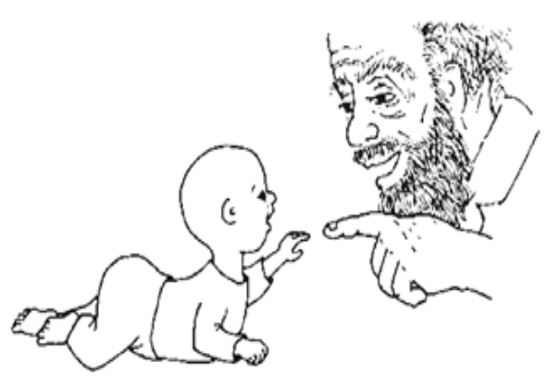
این توصیه ها در مورد بازی و برقراری ارتباط، به مراقبین نیز می تواند کمک کند. به عنوان مثال بعد از تولد، برخی مادران برای فعال شدن و شرکت کردن در مراقبت از نوزاد خود دچار مشکل هستند. آنها ممکن است بیمار بوده یا نسبت به مسئولیتهای خود احساس فشار و سختی داشته باشند. ممکن است ناراحت یا خسته به نظر برسند. اینها به سایر افراد بی توجه بوده و در سایر فعالیتهای خانواده شرکت نمی کنند. توجه دقیق به کودکانشان،‌ بازی با آنها و دیدن اینکه کودک چگونه به توجه آنها پاسخ می دهد به فعال تر شدن و شاد تر شدن اینگونه مراقبین کمک می کند. بازی ها و فعالیت های ارتباطی پیشنهاد شده، به مراقب کمک می کند تا بیشتر در زندگی فرزند خردسال خود احساس مهم بودن داشته باشد. این فعالیت ها هم به کودک و هم به مراقب کمک می کند. با توجه بیشتر به کودکان طی بازی و اعمال ارتباطی، آنها رشد سالمتر و توانایی یادگیری بهتری خواهند داشت. وقتی خانواده می بینند که چگونه فرزندشان رشد کرده و مهارت های جدیدی یاد می گیرد، خوشحال تر خواهد بود.
مراقبت از تکامل کودک چیست؟
از زمان تولد، هر کودک منحصر به فرد است ‌و این تفاوت بین کودکان بر روی نحوه یادگیری آنها موثر است. علاوه بر آن، مراقبت های سالهای اول نیز بر روی یادگیری آنها تاثیر دارد. تجربیاتی که کودک در طی سال های اول عمرش با خانواده و سایر مراقبینش دارد اثر زیادی بر رفتار آن کودک در زمان بزرگسالی خواهد داشت.
خانواده ها با عشق ورزیدن، توجه کردن و فراهم کردن فرصت های متعدد یادگیری، از کودکان خود از نظر تکامل، مراقبت می کنند. خانواده ها با بازی کردن و ارتباط با کودکان خود به آنها برای رشد سالم تر و قوی تر کمک می کنند. کودکان می آموزند که برای نیازهای خود ارتباط برقرار کنند مشکلات را حل کنند و به دیگران کمک کنند. از همان سنین بسیار پایین، کودکان مهارت های مهمی را می آموزند که آن ها را برای زندگی آماده می کند.
بیشتر یادگیری کودکان در سنین اولیه عمر آنها اتفاق می افتد.
قبل از تولد و طی 2 سال اول عمر مغز بیشترین سرعت تکامل خود را دارد. تغذیه و بهداشت مناسب خصوصاً در این زمان بسیار مهم هستند. شیر مادر نقش خاصی در تکامل مغز بازی می کند. از سوی دیگر شیر مادر به کودک خردسال کمک می کند تا با دوری از بیماری ها قوی شده و به کشف و یادگیری بپردازد.
در زمان تولد کودکان قادر به دیدن و شنیدن هستند. کودکان علاوه بر تغذیه مناسب، از همان اوایل زندگی نیازمند فرصت هایی هستند که از گوش ها و چشم های خود استفاده کنند. همچنین کودکان برای تکامل مغزشان نیازمند حرکت، داشتن اشیایی جهت لمس و کشف و بازی با سایرین هستند. همچنین کودکان به عشق و محبت نیاز دارند. تمامی این تجربیات به مغز کمک می کند تا تکامل یابد.


از زمان تولد، کودکان می توانند ببیند و بشنوند. صورت مادر مطلوب ترین چیزی است که شیرخوار علاقه به نگریستن به آن دارد.
کودک صورت مادر را می بیند و دوست دارد که به خنده ها و صدای او واکنش نشان دهد. مادر باید از زمان تولد و حتی قبل از تولد، صحبت کردن با فرزندش را آغاز کند.

کودکان در زمان یادگیری نیاز به یک محیط امن دارند
کودکان همیشه در حال کشف چیزهای جدید و آموختن مهارت های تازه هستند. هنگام بازی کردن و یادگیری، آن ها نیازمند به یک محیط تمیز، امن و حفاظت شده هستند تا از آسیب ها و حوادث دور باشند.
از سوی دیگر کودکان باید در برابر عصبانیت شدید و اعمال خشونت آمیز که متوجه آن ها بوده یا در اطراف آن ها باشد محافظت شوند. بالغین باید کودکان کوچک تر را از آسیب های فیزیکی یا روانی حفظ کنند تا کودک بتواند آرامش لازم جهت کشف و یادگیری را به دست آورد.
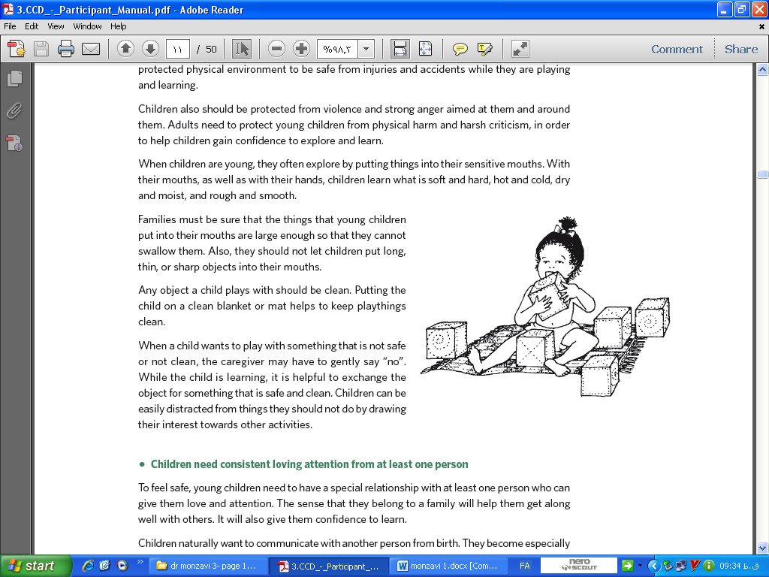
کودکان خردسال، کشف کردن را اغلب با قرار دادن اشیا در داخل دهان حساس خود انجام می دهند. کودکان با استفاده از دهان و دست های خود می آموزند که چه چیزی سفت یا نرم، ‌داغ یا سرد، خشک یا مرطوب و خشن یا نرم است. خانواده باید مراقب باشد که چیزی که کودک در دهان خود قرار می دهد به اندازه ای بزرگ باشد که کودک نتواند آن را ببلعد. همچنین، نباید اجازه دهد که کودک اجسام بلند، ‌باریک یا تیز را در دهان خود بگذارد. هر جسمی که کودک با آن بازی می کند باید تمیز باشد. قرار دادن کودک روی یک پتو یا تشک تمیز باعث می شود که اسباب بازی ها تمیز بمانند. وقتی کودک می خواهد با چیزی کثیف یا خطرناک بازی کند، مراقب باید با ملایمت «نه» بگوید. مراقب می تواند در حین بازی کودک، آن وسیله را با یک وسیله بی خطر و تمیز تعویض کند. با جلب کردن توجه کودک به سایر فعالیتها می توان به راحتی حواس کودک را از کاری که نباید انجام دهد پرت کرد.

کودکان نیاز دارند که حداقل یک فرد به طور مداوم به آن ها توجه محبت آمیز داشته باشد
کودکان برای داشتن حس امنیت نیازمند داشتن یک ارتباط خاص با حداقل یک نفر را دارند که بتواند به آنها عشق ورزیده و توجه کند. احساس اینکه آنها به یک خانواده تعلق دارند به آنها کمک می کند تا به خوبی با دیگران کنار بیایند .از طرف دیگر این حس به آنها اطمینان خاطر لازم برای یادگیری را می دهد.
به طور طبیعی از بدو تولد کودک می خواهد با فردی ارتباط برقرار کند. آنها به خصوص به مراقبینی نزدیک می شوند که به آنها غذا می دهند ، برای ارتباط با آن ها زمان صرف می کنند و به آنها عشق و محبت نشان می دهند.
در زمان تغذیه با شیر مادر، کودک و مادر بسیار به هم نزدیک هستند. آنها از طریق پاسخ به کوچکترین حرکات و صداها، حتی بوی طرف مقابل با هم ارتباط برقرار می کنند. کودک به فردی وابسته می شود که مداوم او را بغل کرده،‌ به او عشق می ورزد و به او کمک می کند که احساس امنیت داشته باشد. این ارتباط یا همبستگی برای تمام عمر باقی می ماند.
گاه مادر و کودک در برقراری این ارتباط خاص مشکل دارند. شما می توانید به مادر و سایر مراقبین کمک کنید تا بفهمند که کودک در تلاش خود برای برقراری ارتباط چه کارهایی را انجام می دهد و به مراقب کمک کنید تا واکنش مناسبی به تلاش کودک نشان دهد. شما می توانید به مراقبین کمک کنید تا یاد بگیرند که چگونه کودکشان را برای بازی و ارتباط تشویق نمایند. بالغین می توانند با پاسخگويي به کلمات،‌ اعمال و علایق کودکانشان بوسيله صدا، حرکات بدن، تماس های ملایم و کلمات كودكان خود را تشویق کنند.
افراد بالغ می توانند از طریق نگاه كردن به كودك و صحبت كردن راجع به تلاشهای کودک برای انجام کارهای جدید، تولید صدا و صحبت (حتی زمانی که کودک قادر به صحبت کردن نیست ) آنها را شاد و سالم بار آورند.
کودکان از راه بازی کردن، آزمایش کردن اشیا، مشاهده و تقلید اعمال دیگران می آموزند
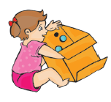
کودکان کنجکاو هستند. حتی از ماه های اول زندگی، آن ها می خواهند راه هایی پیدا کنند تا روی افراد یا اشیا اطراف خود تاثیر گذاشته یا آن ها را تغییر دهند. بازی به منزله «کار» کودک است. بازی به آن ها این موقعیت را می دهد تا فکر کنند و مسایل را حل کنند. کودکان اولین دانشمندان هستند. کودکان می توانند يادگيري خود را با بازی کردن باقابلمه و ماهیتابه، فنجان و قاشق و سایر لوازم تمیز خانه، پيش ببرند. آنها با کوبیدن، انداختن و گذاشتن وسایل در داخل جعبه و در آوردن آنها یاد می گیرند. با چیدن اشیا روی هم و مشاهده کردن فرو ریختن آنها و آزمایش کردن صدای اشیا مختلف با زدن آنها به یکدیگر نیز کودکان می آموزند. اگر کودکان کارها را خودشان انجام دهند بيشتر یاد می گیرند. به عنوان مثال آموختن استفاده از یک وسیله غذاخوری بدون ریختن غذا به آنها در تکامل مهارت های حركتي کمک می کند. همچنين کودکان با تقلید اعمال دیگران یاد می گیرند. مثلاً اگر مادر می خواهد که کودکش یک غذای متفاوت بخورد،‌ باید خودش با خوردن آن غذا آن را به کودک نشان دهد. برای آموزش ادب و احترام به کودک، یک پدر باید با ادب و احترام با کودکش برخورد کند.
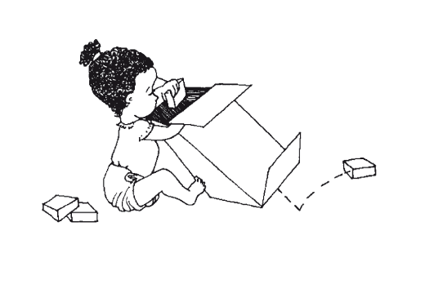
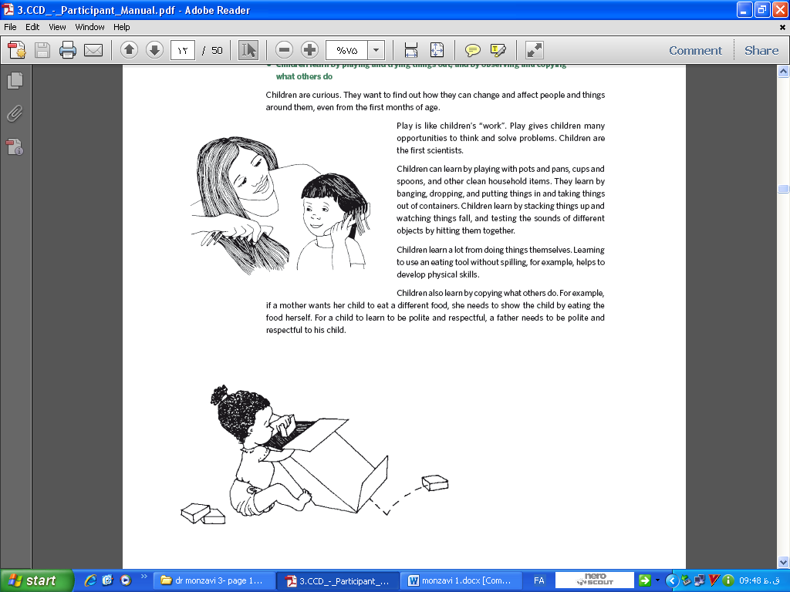

برای ارائه مشاوره CCD می توانید از ابزارهای زیر کمک بگیرید که در ادامه توضیحاتی برای هر یک از آن ها خواهد آمد:
- کارت های مشاوره
- بروشورهای ارتقای تکامل کودک
- 9 فصل آموزش مهارت های مراقبین
  - فصل 1 مشغول شدن با کودک و برقراری ارتباط
  - فصل 2 تداوم تعامل با کودک
  - فصل 3 ترغیب کودکان به تعامل مشترک در بازی ها و کارهای روزمره
  - فصل 4 درک ارتباط
  - فصل 5 بهبود و ارتقای ارتباط
  - فصل 6 جلوگیری از رفتار چالش برانگیز (مشکل ساز) و کمک به حفظ تعامل و سازگاری کودک
  - فصل 7 آموزش راهکارهای جایگزین برای رفتارهای چالش بر انگیز
  - فصل8 آموزش مهارت های جدید به صورت گام به گام و میزان کمک
  - فصل 9 حل مسئله و مراقبت از خود
اهداف آنها برای کمک به کودکان و والدین آن ها عبارتند از:
برای کمک به کودکان:
- یاد بگیرد برای برقراری ارتباط از ایما و اشارات و کلمات استفاده کند.
- مدت زمان بیشتری را برای تعامل مشترک با شما و دیگران در فعالیت ها و کارهای روزمره صرف کند.
- اغلب اوقات رفتار مناسب داشته باشد و مشکلات رفتاری کمتری نشان دهد.
- با یادگیری مهارت های جدید در انجام کارهای روزمره مستقل تر باشد.
برای کمک به والدین:
- اعتماد به نفس بیشتری داشته باشند تا به کودک شان کمک کنند که ارتباط برقرار کند و چیزهای جدید یاد بگیرد.
- با انجام فعالیت های روزانه به صورت مشترک و لذت بخش، با فرزندان ارتباط برقرار کنند.
- با والدینی که تجربیات مشابهی دارند ملاقات کنند.
- راه هایی برای حفظ سلامتی و خوب بودن خود یاد بگیرند.
کارت های مشاوره
حاوی فعالیت های توصیه شده برای انجام با کودک است که سبب پیشرفت تکامل او می شود. يك سري از بازی ها و فعاليت هاي ارتباطی را توصيه می کند که باعث تشویق و تحریک تکامل فیزیکی، اجتماعی، هيجاني و هوشی کودکان مي شوند.
برخی مثال ها برای مهارت های تازه ای که کودک کم سن و سال به تدریج به دست می آورد عبارتند از :
•مهارت فیزیکی یا موتور: یادگیری اينكه چگونه به يك شي برسد و آن را بگيرد، بايستد و راه برود.
•مهارت اجتماعی: یادگیری اينكه چگونه براي رفع نيازهايش ارتباط برقرار كند و از کلمات برای صحبت با افراد دیگر استفاده كند.
•مهارت شناختی: یادگیری اينكه چگونه فکر کند و مسایل را حل نمايد و مقایسه اندازه ها و اشکال و تشخیص دادن افراد و اجسام را ياد بگيرد
•مهارت احساسی هيجاني: یاد گرفتن نحوه آرام کردن خود در هنگام ناراحتي، صبور بودن در هنگام یادگیری مهارت جدید، خوشحال بودن و بقیه را خوشحال کردن.
برخی روش ها برای پیشبرد تکامل کودک متمرکز بر این امر است که کودک چه كارهايي می کند یا باید قادر به انجام چه کاری در یک سن خاص مي باشد.
توصيه های ارائه شده در کارت های مشاوره متمرکز بر مراقبتی است که کودک دریافت می کند. آن ها بازی ها و فعاليت هاي ارتباطی را پيشنهاد مي كنند که به خانواده ها کمک می کند تا تكامل مهارت های کودک را تحريك نمايند. در سنین مختلف، یک کودک نیازمند فرصت هايي است که مهارت های جدید یاد بگیرد. هرچه کودک بزرگ تر می شود،‌ بازی ها و ارتباط هاي توصيه شده تغییر کرده و پیچیده تر می شود. (به شش گروه سني در کارت های مشاوره كه شامل توصيه هايي براي مراقبت از تکامل کودک است توجه كنيد.)
اين فعاليت ها همچنین به خانواده مي آموزد که چگونه از کودک خود مراقبت كنند. مراقب یاد می گیرد که از طریق بازی و ارتباط با کودک از بدو تولد، نسبت به احتیاجات کودک حساس بوده و به تلاش های او برای برقراری ارتباط پاسخ مناسب بدهد.
مهارت هاي پایه در مراقبت کردن – حساس بودن و پاسخگو بودن
به مادر، پدر و سایر مراقبین کمک می کند که مراقبت بهتری از کودک به عمل آورند. اين مهارت ها علاوه بر كمك در بقای کودک در رشد و تکامل سالم او نيز موثر هستند.
یک مراقب حساس از احوال کودک خود آگاه است و تشخیص می دهد که کودک در حال تلاش برای گفتن چه چیزی است، به عنوان مثال گرسنگی، درد و عدم راحتی، علاقه نشان دادن به چيزي یا محبت.
یک مراقب پاسخگو سریعاً و به طور مناسب به آنچه کودک سعی در بیان آن دارد واکنش نشان می دهد. به طور مثال یک مراقب حساس و پاسخگو این مهارت را دارد که علایم ناراحتی کودک را ببیند، تشخیص دهد که کودک گرسنه است و او را تغذیه کند. این مهارتها به مراقب کمک می کند تا از احتمال خطر برای کودک آگاه شده و سریعاً برای حفاظت از او اقدام کند. این مهارتها به مراقب کمک می کند وقتی کودک مضطرب است آن را احساس کرده و برای راحتي او واکنش مناسب نشان دهد. این مهارتها به مراقبین کمک می کند که وقتی کودک بیمار است و نیاز به درمان دارد آن را تشخیص دهند.
به عنوان یک مشاور، شما نياز داريد كه تمام توصيه هاي مراقبتي کودکان از تولد تا 5 سالگی را بدانيد. اما نیاز به حفظ کردن آنها نداريد. به جای آن در هنگام ملاقات با مراقبان، آنها را به کارتهای مشاوره ارجاع دهيد. همچنين شما نیازی به توضیح تمام توصيه ها به مراقبین نداريد. طی این دوره شما یاد می گیرید توصيه ها يي را انتخاب کنید که مناسب براي سن کودک بوده و مرتبط با مشکل مراقبتي است که شما شناسايي مي كنيد. اما در ابتدا ارائه توصيه هايي در مورد بازی و ارتباط برای تمام کودکان آن رده سني ضرورت دارد .
فعاليت هاي توصيه شده مناسب برای سن کودک را انتخاب کنید.
توصیه هایی برای بازی و ارتباط برای شش گروه سنی کودکان وجود دارد. با اين حال اگر کودک تقریباً در انتهای یک گروه سنی است شما میتوانید راه کارهای گروه سنی بعدی را توضیح دهید. مثلاً یک کودک که تقریباً 12 ماهه است می تواند فعاليت هاي توصيه شده برای کودکان 12 ماه تا 2 سال را یاد بگیرد.
فعاليت هاي توصيه شده اي را انتخاب کنیدكه براي مهارت كودك مناسب هستند.
اگر یک کودک فعاليت هاي توصيه شده برای سن خود را می تواند انجام دهد، یک فعالیت مربوط به گروه سنی بالاتر را معرفی کنید.
فعاليت هاي توصيه شده اي را انتخاب کنید که مناسب با مشکلی باشد که شما در رابطه با تعامل کودک -مراقب تشخیص داده اید
بعنوان مثال یک مراقب ممکن است در پاسخ دادن به یک کودک دچار مشکل باشد. به مراقب فعالیتی پیشنهادکنید که به او كمك كند تا توجه بیشتري به اعمال کودک كرده و پاسخ دهي مناسبي به آنها داشته باشد. یک بازی كه در آن مراقب اداي كودك را در مي آورد می تواند به مراقب کمک کند تا توجه کردن و پاسخ دهی دقیق تر به اعمال کودک را یاد بگیرد.

توصيه هايي برای بازی و ارتباط برای هر گروه سنی
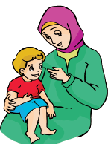 |  | توصيه‌ها يي برای مراقبت از تکامل کودک
نوزاد  تولد تا یک هفتگی |  | 1 هفته تا 6 ماه | 6 ماه تا 9 ماه |  | 9 ماه تا 12 ماه | 12 ماه تا 2 سال | 2 سال و بزرگتر
کودک شما از زمان تولد در حال یادگرفتن است  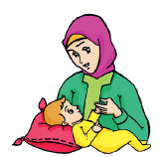  بازی فرصتهایی را برای نوزاد خود فراهم کنید تا کودک شما ببیند، بشنود و دست و پای خود را آزادانه حرکت دهد.  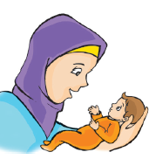  ارتباط برقرار کنید  به چشمان کودک خود نگاه کنید و با او صحبت کنید. زمان تغذیه با شیر مادر فرصت خوبی است. حتی یک نوزاد هم صورت شما را می بیند و صدایتان را می شنود |  | 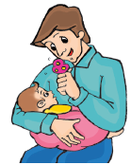  بازی فرصت هایی را برای کودک خود فراهم کنید تا کودک شما ببیند، بشنود، حس کند، آزادانه حرکت کند و شما را لمس کند. اشیا رنگی را به آرامی جلوی او حرکت دهید تا آنرا ببیند و بگیرد (مانند یک حلقه بزرگ که با یک نخ آویزان شده است، جغجغه)  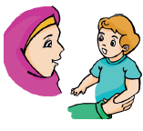  ارتباط برقرار کنید  به کودک خود لبخند بزنید و بخندید. با کودک خود صحبت کنید. با تقلید صدا یا ژست کودکتان با او مکالمه کنید. |   بازی وسايل خانگی تميز و بی‌خطری را به کودک خود بدهيد تا دستکاری کند، به هم بزند و بیاندازد (مانند ظروف درب دار، قابلمه و قاشق فلزی)  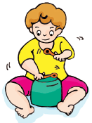  ارتباط برقرار کنید  به صدا و علائق کودک خود پاسخ دهيد. نام کودک را صدا کنید و پاسخ او را ببینید. |  |   بازی اسباب‌بازی‌ مورد علاقه کودک را زير پارچه یا جعبه پنهان کنید. ببینید آیا کودک می تواند آن را پیدا کند. با کودک خود دالی موشه بازی کنید.  ارتباط برقرار کنید  نام اشیا و افراد را به کودک بگویید. به او یاد بدهید که چگونه با دست هایش چیزهایی مثل بای بای بگوید.  نمونه اسباب بازی: عروسکی با صورت |   بازی چيزهايي به کودک‌ بدهيد تا روی هم بچيند و داخل ظرف بیاندازد و در بیاورد.  نمونه اسباب بازی: اشیایی که داخل هم یا روی هم میگذارند، ظرف و گیره های لباس.  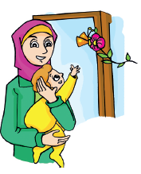  ارتباط برقرار کنید  سوالات ساده‌ از کودک بپرسید. به تلاش های کودک خود در صحبت کردن جواب بدهید. اشیا، طبیعت و تصاویر را به او نشان دهید و درباره آن ها با او صحبت کنید. | بازی به کودک‌ خود کمک کنید تا اشیا را بشمارد، نام ببرد و مقایسه کند.. برای او اسباب بازی های ساده بسازید. مثلاً اشیایی با رنگ ها و شکل های متفاوت برای دسته بندی، بر چسب یا تخته وایت برد و پازل.    ارتباط برقرار کنید  او را تشویق کنید تا صحبت کند و به سوالات او پاسخ دهید. به کودکتان داستان، آواز و بازی یاد بدهید. در مورد تصاویر یا کتاب ها با او صحبت کنید.  نمونه اسباب بازی: کتاب مصور
 | •به کودک‌ خود محبت کنيد و عشقتان را به او نشان دهيد |  |  | •از علائق کودک خود مطلع شوید و به آن‌ها پاسخ دهيد |  | •تلاش کودکتان را در یادگیری مهارت های جدید تحسین کنید.

نوزادان، از تولد تا یک هفتگی
بازی: در زمان تولد، نوزادان سالم می توانند ببینند، بشنوند و بو بکشند. از همان زمان، شروع به تشخیص مادرشان می کنند. در فاصله کوتاهی در پاسخ به لبخند سایر افراد به آن ها لبخند می زنند. صورت افراد برای آنها بطور خاصي جالب است.
در این سن، یادگیری کودک از طریق دیدن، شنیدن، احساس کردن و حرکت می باشد. صورت کودک نباید برای مدت طولانی پوشانده شود زیرا آنها برای تکامل بینایی خود نیاز به دیدن دارند.
قنداق کردن در برخی مناطق رایج است. با اين وجود نباید نوزادان را برای مدت طولانی و محکم در یک پارچه پیچید زیرا آنها نیاز به حرکت و لمس انسان ها و اشیاء دارند. بجای آن، پدر و مادر را تشویق کنید که کودک را نزدیک به خود نگه دارند. آن ها می توانند به ملایمت پوست کودک را نوازش کنند. همچنین آرام کردن ملایم یک کودک ناراحت، به او یاد می دهد که چگونه خود را آرام کند.
برقراری ارتباط: خانواده ها را تشویق کنید که با کودکان خود از زمان تولد - حتی قبل از آن- صحبت کنند. وقتی یک مادر به چشمان کودک خود نگاه می کند و در پاسخ به لبخند او لبخند می زند، کودک ارتباط برقرارکردن را یاد می گیرد. بتدریج مادر می بیند که فرزندش به او پاسخ می دهد. پدر را هم تشویق کنید تا با نوزاد ارتباط برقرار کند. کودکان در خصوص نیازهای شان ارتباط برقرار می کنند. آن ها یاد می گیرند که مطمئنا یک نفر به حرکات، صداها و گریه آنها توجه نشان خواهد داد. شیردهی (شیر مادر) بر اساس نیاز شیرخوار این تعامل را تقویت کرده و میزان اطمینان شيرخوار را بالا می برد.
کودکان اشتیاق به شیر خوردن را از طریق سرو صدا کردن، مکیدن دست خود، دراز کردن دست ها بطرف پستان مادر نشان می دهند. با استفاده از این سرنخ ها یک مادر یاد می گیرد قبل از آنکه کودک شروع به گریه کند، متوجه گرسنگی کودک بشود.
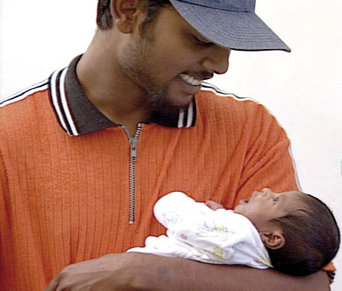

این پدر با نگاه کردن به چشم های نوزادش با او ارتباط برقرار می کند. او از درگیر شدن در زندگی کودک از همان ابتدای زندگی لذت می برد.

شیرخوار از یک هفتگی تا 6 ماهگی
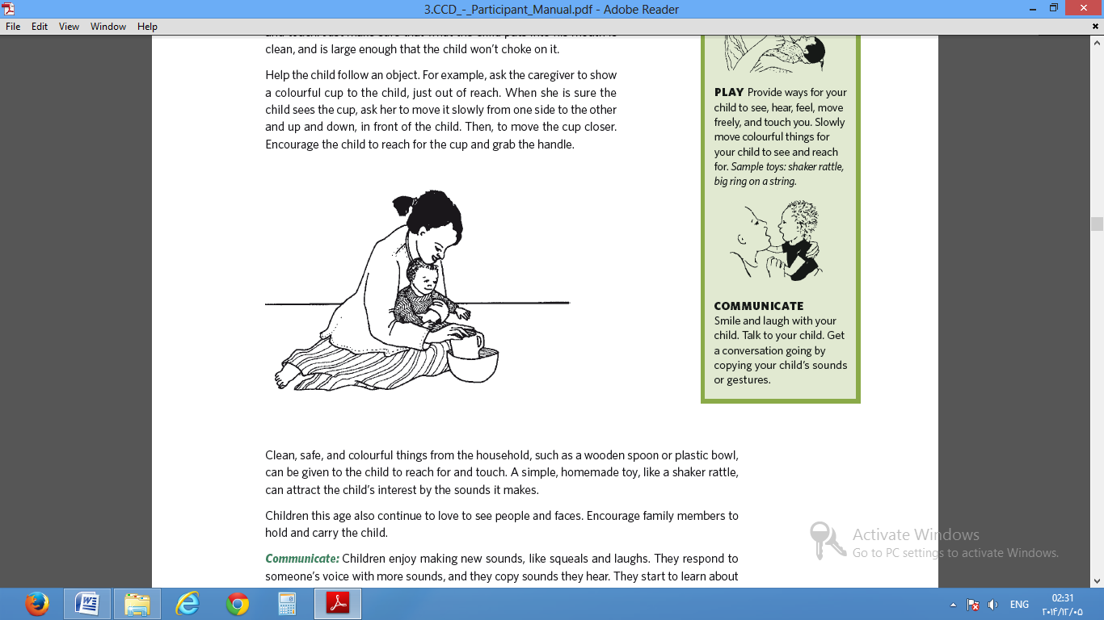
بازی: در این سن کودکان علاقه دارند دستشان را دراز کرده و انگشتان دستشان و اشیا را بگیرند. آنها طوری به دست ها و پاهایشان نگاه می کنند که گویی در حال کشف آن ها هستند. از آنجایی که دهان آن ها حساس است، کودکان اجسام را داخل دهان خود می گذارند. دهان بوسیله مزه و لمس کردن به آنها کمک می کند تا گرمی و سردی و نرمی و سفتی را یاد بگیرند. فقط اطمینان حاصل کنید، چیزی که کودک در دهان می گذارد تمیز بوده و به اندازه کافی بزرگ است تا سبب خفگی کودک نشود. به کودک کمک کنید تا یک شی را دنبال کند. بعنوان مثال از مراقب بخواهید که یک فنجان رنگی را دور از دسترس کودک به وی نشان دهد. وقتی مطمئن شد که کودک فنجان را دیده است از او بخواهید که جلوی کودک آنرا به آهستگی از یک طرف به طرف دیگر و بالا و پایین حرکت دهد. سپس فنجان را نزدیک تر بیاورد. کودک را تشویق کند که به فنجان رسیده و دسته آنرا بگیرد.

.

.
می توان وسایل خانگی تمیز، بی خطر و رنگی مثل یک قاشق چوبی یا کاسه پلاستیکی را به کودک داد تا دست خود را به آن رسانیده و آنرا لمس کند. یک اسباب بازی دست ساز نظیریک جغجغه با در آوردن صدا از خود می تواند توجه کودک را به خود جلب کند کودکان در این سن همچنان علاقه خود به دیدن افراد و صورت ها را ادامه می دهند، افراد خانواده را به بغل کردن و حمل کردن کودک تشویق کنید.
برقراری ارتباط: کودکان از در آوردن صداهای جدید مثل جیغ کشیدن و خندیدن لذت می برند. آنها به صدای فرد با صداهای بیشتری پاسخ می دهند و صداهایی را که می شنوند تقلید می کنند. آنها قبل از اینکه بتوانند کلمه ای را بگویند یاد می گیرند که چگونه با فرد دیگری مکالمه کنند.
تمام افراد خانواده می توانند به کودک لبخند زده، صحبت کنند یا بخندند. آنها می توانند "غون غون " کرده و اصوات کودک را تقلید کنند. تقلید صداها و حرکات کودک به افراد مراقب کودک کمک می کند که توجه ویژه ای به کودک داشته باشند.آنها می آموزند که درک کنند کودک چه می خواهد و به علایق و نیازهای کودک پاسخ دهند.
در مورد مراقبت از کودکان حساس بودن به علایم کودک و پاسخ مناسب به آنها مهارت های مهمی هستند. این مهارت به افراد خانواده کمک می کند که متوجه بشوند که چه وقت کودک گرسنه، بیمار، ناراحت یا در معرض آسیب قرار دارد. آنها بهتر می توانند به نیازهای کودک پاسخ دهند.
کودک با این تمرین های ارتباطی، برای صحبت کردن در آینده آماده می شود .خانواده نیز از واکنش هایی که از کودک می بیند و از تلاش های او برای ارتباط برقرار کردن لذت می برند.

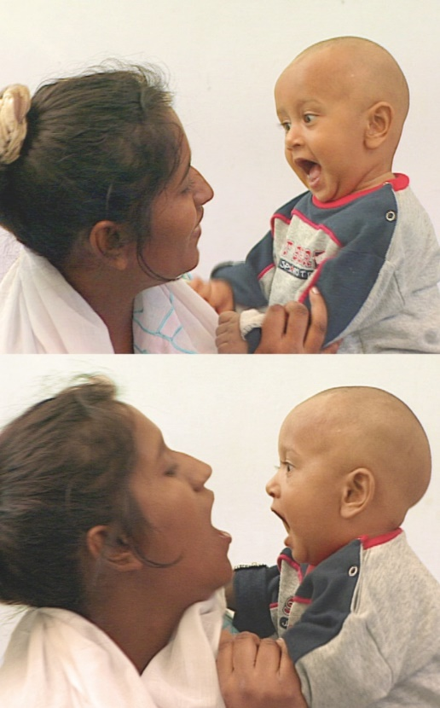

تقلید کردن از صدا و ژست های کودک یک بازی ارتباطی خوب است.
این کار به مادر کمک می کند تا به کودک نگاهی دقیق داشته باشد، به صداها و حرکات کودک حساس باشد و آنها را دنبال کرده و پاسخ بدهد.
حتی قبل از آنکه کودک بتواند صحبت کند از اینکه قادر است با صداها و حرکاتش ارتباط برقرار کند لذت می برد.

کودکان 6 تا 9 ماهه

بازی: کودکان از صدا درآوردن بوسیله ضربه زدن یا کوبیدن یک فنجان و سایر اجسام لذت می برند. ممکن است آن ها اشیا را از یک دست به دست دیگر و به سایر افراد خانواده بدهند، آن ها را بیندازند تا ببینند کجا می افتد، چه صدایی از آن ها خارج می شود یا آیا کسی آنرا برمی دارد.
این کار ممکن است برای یک پدر و مادر پر مشغله خسته کننده باشد. چنانچه شما در درک این موضوع به آنها کمک کنید که کودک با این بازی مشغول یادگیری است، بردباری آن ها را بیشتر می کند. "کودک شما دارد یک دانشمند کوچک می شود. او در حال آزمایش کردن این است که چگونه اشیاء به زمین می افتند، چگونه از خود صدا در می آورند، چگونه قدرت بازویش اشیا را روی میز تکان می دهد.
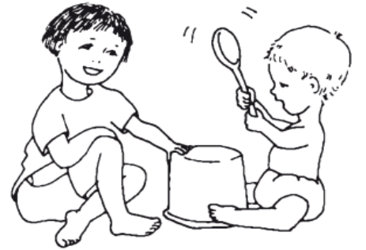

برقراری ارتباط: حتی قبل از آنکه کودک بتواند کلمه ای را بگوید، از آنچه اعضای خانواده به او می گویند می آموزد و می تواند به میزان زیادی درک کند. وقتی افراد عصبانیت شدید نشان می دهند آنها متوجه می شوند و ممکن است ناراحت شوند.
کودکان صداها و کارهای برادر و خواهر بزرگتر و بزرگسالان را تقلید می کنند. کودکان دوست دارند سایر افراد به صداهایی که آنها در می آورند پاسخ داده و به چیزهای جدیدی که آنها توجه می کنند علاقه نشان دهند.
کودک قادر است قبل از آنکه بتواند اسم خود را بگوید نام خود را تشخیص دهد. شنیدن نامش به او کمک می کند که بداند او یک فرد خاص در خانواده است. وقتی اسمش را می شنود، نگاه کند تا ببیند چه کسی او را صدا کرده است. او به سمت شخصی خواهد رفت که نام او را با محبت صدا زده است.
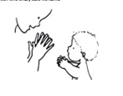
ه

کودک از 9 ماهگی تا 12 ماهگی
بازی: بازی همچنان موقعیتی برای کودکان جهت کاوش و یاد گرفتن درباره خودشان ، مردم اطرافشان و جهان می باشد. هنگامی که کودکان انگشتان پای خود را کشف می کنند، ممکن است دریابند که لمس انگشتان پا به اندازه یک اسباب بازی جذاب می باشد. وقتی یک جعبه زیر یک تکه پارچه پنهان می شود به کجا میرود؟ آیا هنوز آنجاست؟ آیاآنها می توانند آنرا پیدا کنند؟
کودکان همچنین از بازی قایم موشک لذت می برند. وقتی پدر پشت یک درخت پنهان می شود، آنها به محض اینکه می بینند پدر ظاهر می شود می خندند. آنها از پنهان شدن زیر یک پارچه لذت می برند و وقتی پدر آنها را پیدا می کند، بسیار می خندند.
برقراری ارتباط: هرچند کودکان هنوز نمی توانند صحبت کنند، ولی نشان می دهند آنچه را که اعضای خانواده می گویند، می فهمند. آن ها نام اشیا را می شنوند و از این که می دانند آن ها چه هستند، شاد می شوند. آن ها ارتباط دادن کلمه پرنده به پرنده روی درخت و کلمه بینی به بینی خودشان را شروع می کنند.

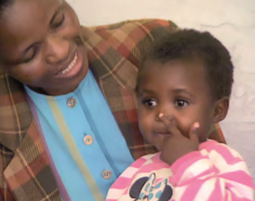
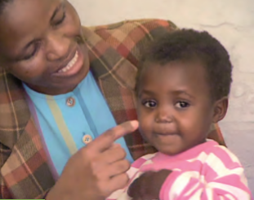

دماغت کجاست؟ تارا هنوز صحبت نمی کند ولی می تواند به شما نشان دهد که دماغش کجاست. او همچنین در حال یادگیری نام افراد و اشیا است.
تمام اعضا خانواده می توانند از سهیم شدن چیزهای جدید با کودک خردسال لذت ببرند. آنها می توانند بازی های ساده با دست را با یکدیگر انجام دهند:" مثل بای بای" و کف زدن با ریتم موسیقی.
کودک ممکن است از ندیدن مراقب آشنایش نگران بشود. فرد بزرگسال کمک می کند تا کودک احساس امنیت کند و وقتی او گریه می کند یا گرسنه است، به او پاسخ مناسب بدهد و با حضورش و با صدایش او را آرام سازد. مراقب را تشویق کنید وقتی در حال ترک کردن کودک است به او بگوید و اطمینان خاطر دهد که به زودی برمی گردد. او می تواند یک شی ایمن و آرام کننده را نزد کودک بگذارد، چیزی که برای کودک یادآور مراقب بوده و به کودک اطمینان بدهد که مراقب برمی گردد.‬‬‬‬
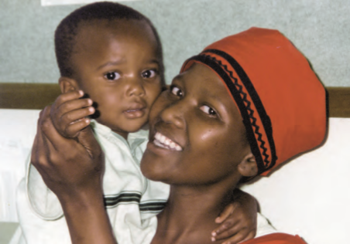

بای بای

کودکان از۱۲ ماهگی تا ۲ سالگی

بازی: اگر کودکان در این سن سالم و خوب تغذیه شده باشند، بیشتر فعال می شوند. آنها به اطراف می روند و می خواهند کاوش کنند.
آن ها از بازی کردن با اشیا ساده در منزل یا در طبیعت لذت می برند و نیازی به اسباب بازی های فروشگاهی ندارند. آن ها علاقه دارند که اشیا را درون قوطی ها و جعبه ها بگذارند و سپس آنها را بیرون بیاورند. کودکان دوست دارند که اشیا را تا زمانی که فرو بریزند روی هم بگذارند. خانواده ها می توانند از اشیا ایمن خانگی برای بازی با کودکانشان استفاده کنند.
کودکان زمانی که برای راه رفتن تلاش می کنند یا بازی های جدید انجام میدهند یا مهارت های جدید یاد می گیرند، نیاز به تشویق دارند.
خانواده ها می توانند از راه مشاهده آنچه کودکان انجام می دهند و گفتن اسم آن کار، کودکان خود را برای یادگیری تشویق کنند : "تو داری جعبه ها را پر می کنی" بزرگترها باید با کودکان بازی کنند و به آنها کمک کنند:"اجازه بده این کار را باهم انجام دهیم اینجا سنگ های بیشتری هست که درون جعبه گذاشته شود".
وقتی کودکان یک بازی یا مهارت جدید یاد می گیرند، آن ها آن را بارها و بارها تکرار می کنند. این کشفیات آن ها را خوشحال و اعتماد به نفس آنها را بیشتر می کند. آنها به خصوص زمانی خوشحال هستند که می بینند بزرگتر های اطرافشان را هم خوشحال می کنند. اعضای خانواده را تشویق کنید تا به کودکان توجه کنند و آن ها را برای انجام کارهایی که یاد می گیرند، تحسین کنند.
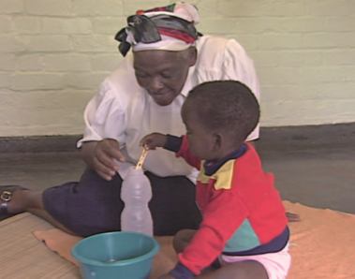
نیک یک بازی جدید از مادربزرگش یاد گرفته است . او گیره های لباس را درون بطری می اندازد، آنها را بر می گرداند و دوباره داخل بطری می اندازد و دوباره و دوباره این کار را تکرار می کند .

برقراری ارتباط: در این سن کودکان معنی کلمات را درک کرده و شروع به حرف زدن می کنند. پدر و مادرها باید از هر فرصتی برای حرف زدن با کودک خود استفاده کنند، مثلا هنگامی که کودک را تغذیه یا حمام می کنند و یا وقتی در کنار کودک کار می کنند.
کودکان شروع به درک صحبت دیگران می کنند و می توانند دستورات ساده را اجرا کنند. آنها اغلب می توانند چند کلمه ؛ مثل "آب" یا "توپ" را بگویند . اعضاء خانواده بایستی سعی کنند که کلمات کودک را درک نمایند و بررسی کنند که آیا آنها آنچه را که کودک می گوید به درستی درک کرده اند؟ "آیا کمی آب می خواهی؟" "آیا می خواهی با توپ بازی کنی؟"
خانواده ها می توانند بازی با کلمات آسان را انجام دهند و چند سوال ساده بپرسند "انگشتان پایت کجاست؟" "پرنده کجاست؟" با همدیگر می توانند به تصاویر نگاه کنند و درباره ی آنچه می بینند صحبت کنند.
بزرگترها بایستی برای آرام کردن یک کودک دل آزرده از کلماتی محبت آمیز استفاده کنند و تلاش های کودک را تحسین نمایند.
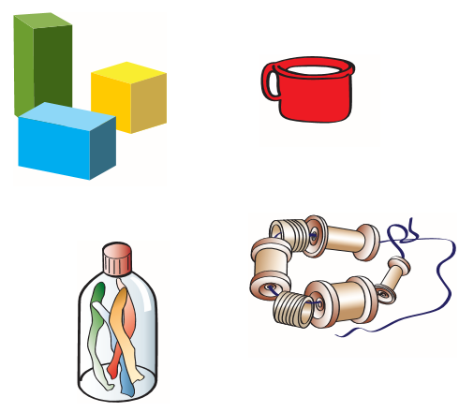
کودک از بازی کردن با وسایل خانگی لذت می برد و با چنگ زدن، تکان دادن، ضربه زدن و روی هم چیدن آنها یاد می گیرد.

در اینجا چند مثال از اسباب بازی های ساده ساخته شده در خانه، آورده شده است:

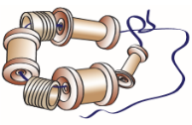
نخ در قرقره و اشیا دیگر (برای گرفتن، نگه داشتن و تکان دادن)

نوارهای پلاستیکی در بطری پلاستیکی (برای گرفتن، نگه داشتن و تکان دادن)




فنجان های رنگین (برای گرفتن، نگه داشتن، ضربه زدن، انداختن و روی هم چیدن)

بشقاب غذای فلزی و قاشق چوبی بزرگ(برای ضربه زدن و انداختن)

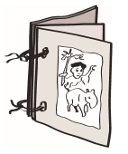

کتاب با نقاشی یا تصویر های مجله (برای گرفتن و توضیح دادن)
تصویر کشیده شده یا چسبانده شده روی مقوا (برای جور کردن یک پازل)



بطری پلاستیکی با سنگ (برای انداختن، درآوردن و شمردن )
عروسک توپر با صورت دوخته یا نقاشی شده (برای یادگیری درباره چشم، بینی، قصه گفتن، بغل کردن)

کودک ۲ سال و بزرگتر
بازی: کودکان دو سال و بزرگ تر نام بردن اشیا و شمردن را یاد می گیرند. یک مراقب می تواند به کودکش کمک کند تا شمردن را با پرسیدن " این چند تااست" و شمردن اشیا با همدیگر یاد بگیرد. کودکان در ابتدا اشتباهاتی دارند، اما با چند بارتکرار کردن یاد می گیرند.
کودکان هنوز از بازی با اسباب بازی های ساده و ساخته شده در خانه لذت می برند. آن ها به اسباب بازی های فروشگاهی نیازی ندارند. آن ها می توانند با کشیدن گچ روی سنگ یا چوب روی شن، نقاشی را یاد بگیرند. می توان عکس های مجله یا نقاشیهای ساده را به صورت قطعات بزرگ برید و پازل های تصویری تهیه نمود.

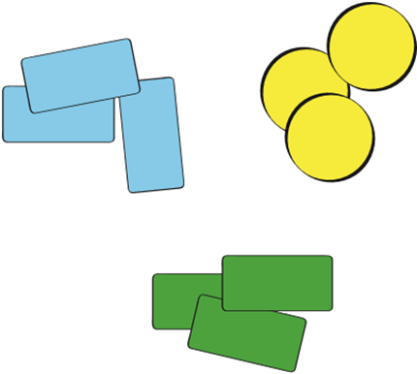
کودکان یاد می گیرند که رنگ ها، شکل ها، اندازه ها را با وسایل ساده مطابقت دهند. مانند سر بطری ها. آنها می توانند دایره ها و اشکال دیگر را که از کاغذ رنگی بریده شده مقایسه و دسته بندی نمایند.

برقراری ارتباط: در سن ۲ سالگی کودکان می توانند گوش دهند و درک کنند. پرسیدن سوالات ساده و گوش دادن به جوابها کودکان را تشویق می کند تا حرف بزنند."این چی هست؟""برادرت کجاست؟""کدام توپ بزرگ تر است؟""آیا شما فنجان قرمز را دوست داری؟"
نگاه کردن به تصاویر کتاب ها و خواندن قصه ها برای کودکان ، آن ها را برای خواندن آماده می کند.همچنین قصه ها و ترانه ها و بازی ها به کودکان کمک می کند تا حرف زدنشان را بهتر کنند .
جواب دادن به سوالات یک کودک، او را تشویق می کند تا دنیا را کاوش کند. اعضا خانواده باید با حوصله سعی کنند تا به سوالات زیاد یک کودک خردسال جواب دهند.
کودکانی که در حال یادگیری حرف زدن هستند، زیاد اشتباه می کنند. ولی اصلاح گفته های آنها ضرورتی ندارد زیرا انگیزه صحبت کردن آن ها با اصلاح کردن از بین می رود. آن ها به وسیله تقلید کردن و گوش دادن به کسانی که صحیح صحبت می کنند، یاد خواهند گرفت که درست حرف بزنند.
کودکان در این سن می توانند درک کنندکه چه چیز درست و نادرست است. قصه های سنتی، ترانه ها وبازی ها در آموزش رفتار به کودکان کمک می کند. کودکان همانطور که درست و غلط را یاد می گیرند ، از برادر و خواهرهای بزرگ تر خود و دیگر اعضا خانواده نیز تقلید می کنند.
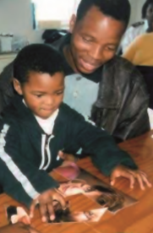
وقتی به کودکان به جای اینکه به دلیل رفتار بد سرزنش شوند آموزش رفتار خوب داده شود ، یادگیری بهتری دارند.برای اینکه کودکان احساس شرمندگی نکنند ، رفتار آنها باید به آرامی اصلاح شود.

جهان با راهنمایی پدرش یک پازل خانگی را کنار هم می گذارد.

در ضمن فعالیت، مراقبین را تشویق کنید که به یادگیری کودکان خود کمک کنند . چند توصیه خوب برای مراقب بدون در نظر گرفتن سن کودک:
- به کودک خود محبت کنید و عشق خود را نشان دهید.
- از علایق کودک خود آگاه باشید و به آن واکنش نشان دهید.
- کودکان خود را به دلیل تلاش برای یادگیری مهارت های جدید تحسین کنید.

فصل 1: مشغول شدن با کودک و برقراری ارتباط
نکته کلیدی 1:
- در صورت حمایت، کودکان می توانند مهارت های جدیدی یاد بگیرند و در فعالیت های روزمره مشارکت کنند.
نکته کلیدی 2:
- می توانید با مشغول کردن فرزندتان در بازی ها و فعالیت های روزمره ( نظافت منزل، غذا خوردن، لباس پوشیدن، شست و شو ، رفتن به فروشگاه) به رشد و تکامل او کمک کنید.
توصیه 1: محیط را مرتب کنید: چیزهایی که حواس کودک را پرت می کنند حذف کنید و فضایی ایمن برای تعامل با فرزندتان بسازید.
توصیه 2: با 2 یا 3 فعالیت مورد علاقه ی کودک شروع کنید و انتخاب فرزندتان را دنبال کنید. به فرزندتان 2 یا 3 فعالیت پیشنهاد کنید تا یکی را انتخاب کند. همان کاری را انجام دهید که فرزندتان اول انتخاب می کند.
توصیه 3: روبروی فرزندتان قرار بگیرید. خود را هم سطح او کنید و وسیله مورد نظر را بین خود و کودک قرار دهید.

تمرین 1: محیط را مرتب کنید: چیزهایی که حواس کودک را پرت می کنند حذف کنید و فضایی ایمن برای تعامل با فرزندتان بسازید.
- به فرزندتان کمک کنید بر شما و فعالیتی که با او انجام می دهید متمرکز شود.
- فضای جلو و دور و بر کودک، روی میز یا زمین، را خلوت کنید.
- چیز های حواس پرت کن مثل تلویزیون، تلفن و رادیو را خاموش کنید.
- مبلمان، وسایل اضافی و دیگر اشیا مورد علاقه کودک را از دید کودک خارج کرده یا بپوشانید.
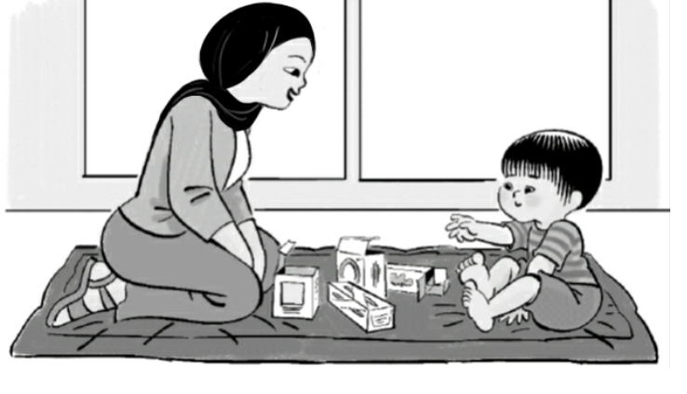

تمرین 2: با 2 یا 3 فعالیت مورد علاقه ی کودک شروع کنید و انتخاب فرزندتان را دنبال کنید. به فرزندتان 2 یا 3 فعالیت پیشنهاد کنید تا یکی را انتخاب کند. همان کاری را انجام دهید که فرزندتان اول انتخاب می کند.
- انتخاب کردن این فرصت را به کودک می دهد که بر کار تسلط داشته باشد.
- انتخاب، به شما کمک می کند تا بفهمید کدام فعالیت مورد علاقه ی فرزندتان است که انجام دهید.
- اگر کودک انتخاب نکرد، خودتان یک کار را برای شروع، انتخاب کنید.
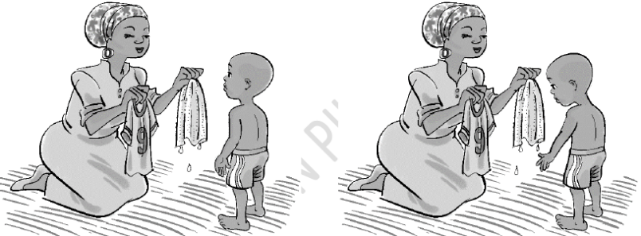

- مادر به پسرش یک حق انتخاب می دهد: شستن صورت یا پوشیدن لباس
2- او می بیند که پسرش به پارچه ی خیس نگاه می کند و دستش را به سمت آن می برد.

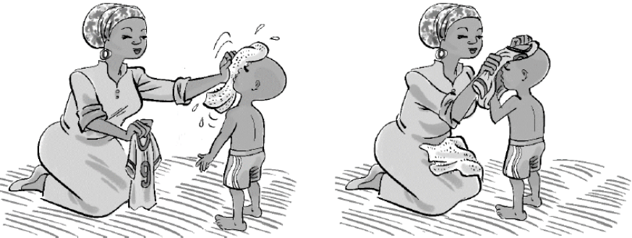

3- مادر اول صورت او را می شوید.

4- سپس به او کمک می کند تا لباسش را بپوشد.

تمرین 3: روبروی فرزندتان قرار بگیرید. خود را هم سطح او کنید و وسیله مورد نظر را بین خود و کودک قرار دهید.
- دقیقا جلوی فرزندتان بشینید و وسیله مورد نظر را بین خود و کودک قرار دهید.
- اگر کودک روی پایتان نشست او را به سمت خودتان برگردانید و وسایل را بین خود و فرزندتان قرار دهید.
- وقتی شما و وسایل رو به روی کودک هستید، او راحت تر در انجام کار شرکت خواهد کرد.

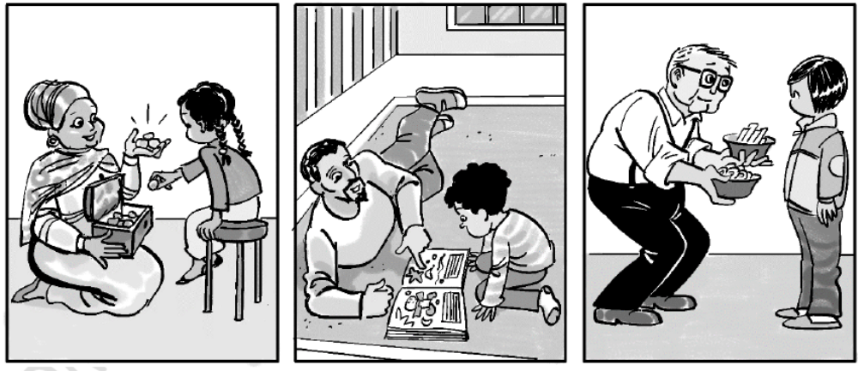

تمرین 4 : با مشغول کردن فرزندتان در بازی ها و فعالیت های روزمره به رشد او کمک کنید.
- شریک کردن کودک در کارها به فرزندتان کمک می کند چیز های جدید یاد بگیرد. کارهای مورد نظر شامل فعالیت های روزمره می شود نه کار هایی که فقط مخصوص کودکان است. مانند:
  - نظافت منزل
  - غذا خوردن، لباس پوشیدن، شست و شو
  - بازی، آواز خواندن، کتاب خواندن و قصه تعریف کردن
  - رفتن به فروشگاه یا ملاقات کودکان دیگر
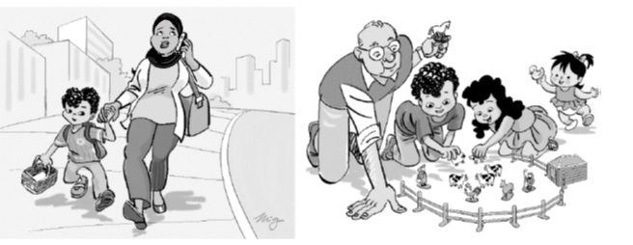
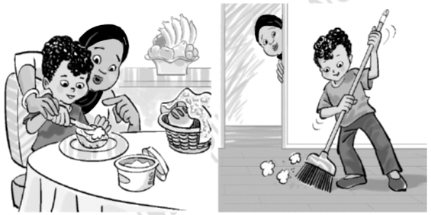

تکلیف منزل:
- 2 مورد از کارهای روزمره را انتخاب کنید تا با فرزندتان انجام دهید. کارهایی را انتخاب کنید که مورد علاقه اش باشد و بیشتر روزها اتفاق بیفتد.
- طوری برنامه ریزی کنید هر بار که فعالیت های روزانه را با فرزندتان انجام می دهید حداقل 5 دقیقه در کنارش باشید. سعی کنید که تمرین ها را هر روز انجام دهید.
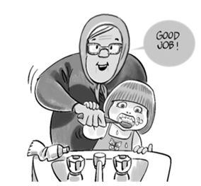
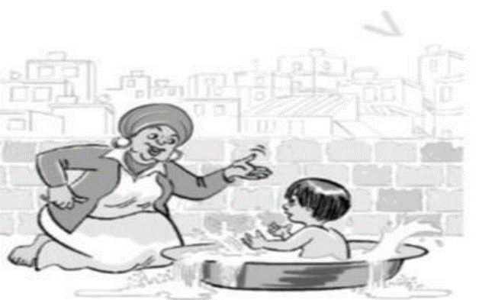
آفرین

فصل 2: تداوم تعامل با کودک
نکته کلیدی 1:
- کودکان هنگام تعامل مشترک با دیگران شانس بیشتری برای یادگیری دارند: توجه همزمان به شما و فعالیت تان
نکته کلیدی 2:
- کودکان حین فعالیت هایی که سرگرم کننده، خوشایند و پر از تشویق است، بهتر یاد می گیرند.
توصیه 1:
- نگاه کنید و گوش بدهید، بینید کودکتان به چه چیزی علاقه دارد و با چه چیزی ترغیب می شود.
توصیه 2:
- نگاه کنید و گوش بدهید. عملکرد خوب کودک تان را شکار کنید و آن را تشویق کنید.
- با کودکتان با لحنی مثبت و مهربان صحبت کنید.
- در مقابل مهارت ها، تلاش ها و رفتارهای مناسب کودکتان از خود خوشحالی نشان دهید و آنرا تشویق کنید.
- آرام و صبور باشید.
- محبت و خوشحالی تان را نشان دهید.
- کودکتان را تشویق و تحسین کنید.
- از چه چیزهایی برای تشویق کودکتان استفاده کنید؟
  - به آنها بگویید که کارشان را خوب انجام داده اند. در اکثر موارد همین برای بسیاری از کودکان کافی است.
  - می توانید این کار را با موارد زیر انجام دهید:
  - یک لبخند عمیق، دست زدن، تشویق با کلمات ("آفرین!"، "تلاشت خوب بود!"،"چه خوب نشستی!")
  - قلقلک، انجام یک کار مورد علاقه (مانند قایم باشک و یا تاب تاب)
  - گاهی می توانید به کودک به خاطر تلاش یا انجام کاری یک "جایزه" کوچک بدهید. بهتر است این کار را در مورد اموری که برای شما و خانواده بسیار مهم است، اما برای کودک خیلی جذابیت ندارد، انجام دهید. جایزه می تواند یک اسباب بازی یا تکه ای از خوراکی مورد علاقه یا وسیله مورد علاقه او باشد.
تمرین 1 : به کودک کمک کنید تا تعامل مشترک با دیگران داشته باشد یعنی کودک هم زمان به دو چیز توجه داشته باشد یکی به شما و دیگری به فعالیتی که با هم انجام می دهید.
هنگام تعامل مشترک با هم:
- به تلاش کودک برای برقراری ارتباط پاسخ دهید و کلماتی که کودک می تواند در آن فعالیت استفاده کند را به او یاد بدهید.
- شیوه های جدیدی برای استفاده از اشیاء به کودک تان نشان دهید.
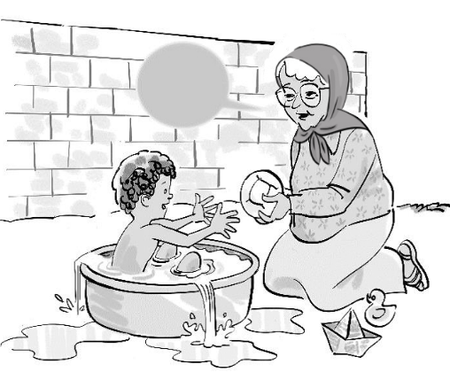
- به کارهای کودک تان واکنش نشان دهید.
توپ می خواهی!
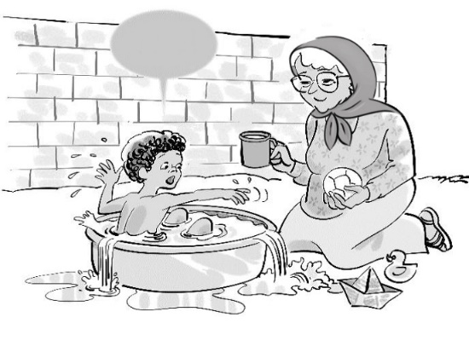
اسباب بازی ..

به تلاش کودک برای برقراری ارتباط پاسخ دهید و کلماتی که کودک می تواند در آن فعالیت استفاده کند را به او یاد بدهید.

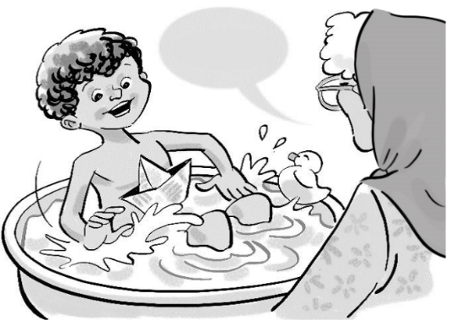
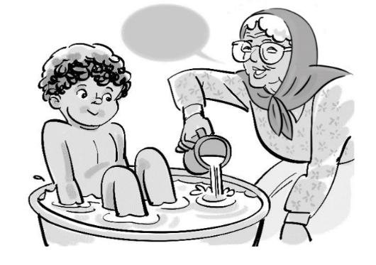
آب بریز!
چلپ چلوپ!

شیوه های جدیدی برای استفاده از اشیاء به کودک تان نشان دهید
به کارهای کودک تان واکنش نشان دهید

تمرین 2 : کودکان حین فعالیت هایی که، سرگرم کننده، خوشایند و پر از تشویق است، بهتر یاد می گیرند.
با کمک موارد زیر می توانید فعالیت هایتان را سرگرم کننده و خوشایند کنید:
- با کودکتان با لحنی مثبت و مهربان صحبت کنید.
- در مقابل مهارت ها، تلاش ها و رفتارهای مناسب کودکتان از خود خوشحالی نشان دهید و آنرا تشویق کنید.
- آرام و صبور باشید.
- محبت و خوشحالی تان را نشان دهید.
-کودکتان را تشویق و تحسین کنید.
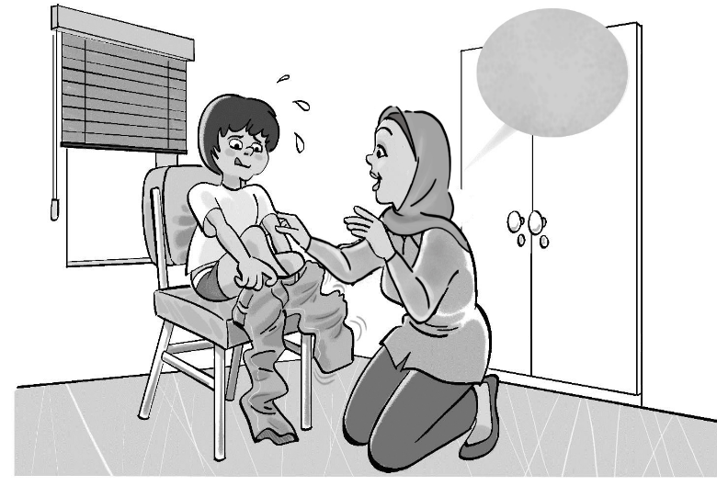
آفرین ... خیلی خوبه...!

تمرین 3 : نگاه کنید و گوش بدهید- بینید کودکتان به چه چیزی علاقه دارد و با چه چیزی ترغیب می شود.
- چند ثانیه کودک را زیر نظر بگیرید تا بفهمید کودکتان به چه چیزی علاقمند است.
- به کودکتان 2-3 مورد فعالیت پیشنهاد دهید، ببینید، کدام یک را انتخاب می کند؟
- پاسخ به انتخاب کودک، راهی برای فهم و توجه به علاقه کودک است. فقط گزینه های مناسب و امن را دنبال کنید.
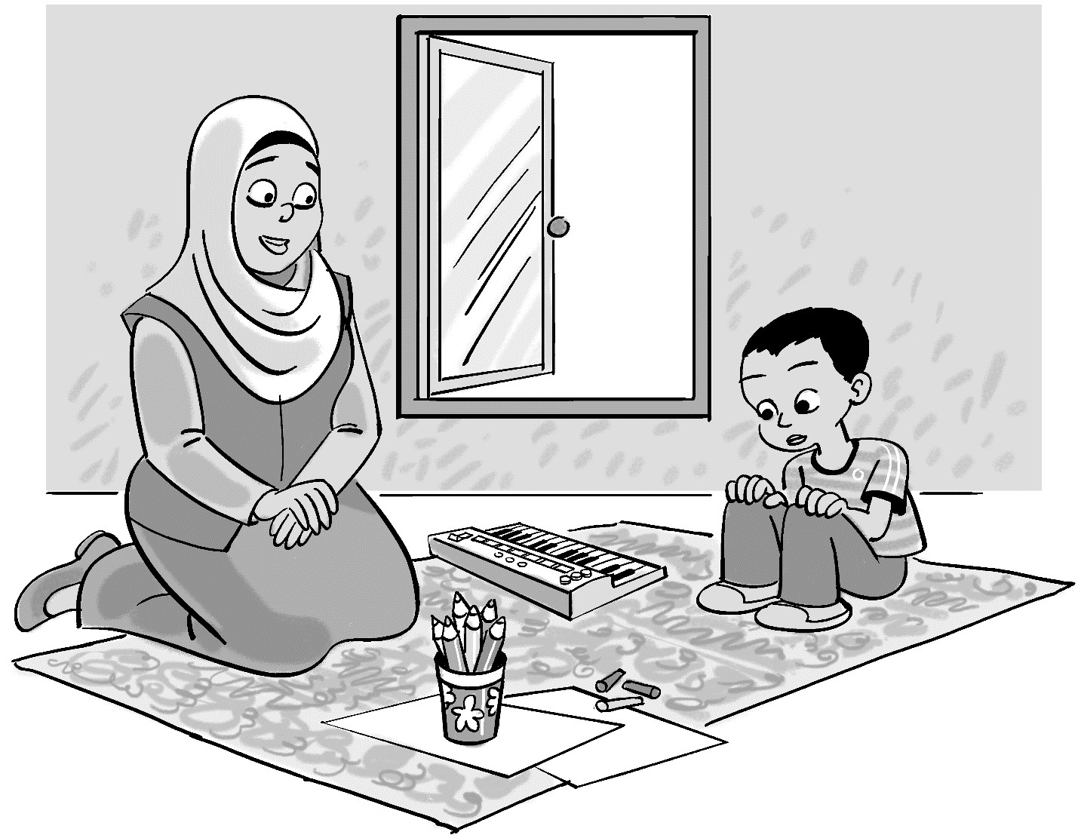

تمرین 4 : نگاه کنید و گوش بدهید. عملکردهای خوب کودک تان را شکار کنید و آن را تشویق کنید.

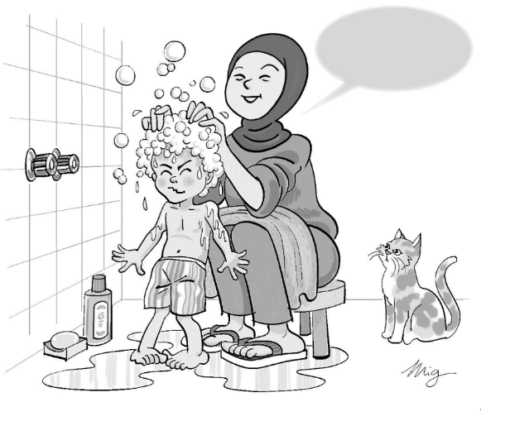
آفرین که باز هم صبر می کنی !

فصل 3: ترغیب کودکان به تعامل مشترک در بازی ها و کارهای روزمره

نکته کلیدی 1:
- برای کمک کردن به یادگیری و رشد کودک تان روال هایی از بازی و کارهای روزمره ایجاد کنید.
نکته کلیدی 2:
- سعی کنید بفهمید، فرزندتان دوست دارد چگونه بازی کند و بازیهای روزمره جدیدی به او نشان دهید.
توصیه1:
- در سرگرمی های روزمره کودک شرکت کنید. وقتی که نوبت شما می شود ، از کاری که کودک انجام می دهد، تقلید کنید.
توصیه2:
- نشان دادن و گفتن، یک گام جدید به بازی روزمره کودک تان اضافه کنید.
توصیه3:
- با تکرار بازی روزمره به کودک کمک کنید تا زمان بیشتری صرف تعامل مشترک نماید.

انواع بازی های روزمره:
بازی های ساده با افراد :



تاب دادن یا دنبال بازی
خواندن یک آهنگ
بازی های ساده با اشیا :
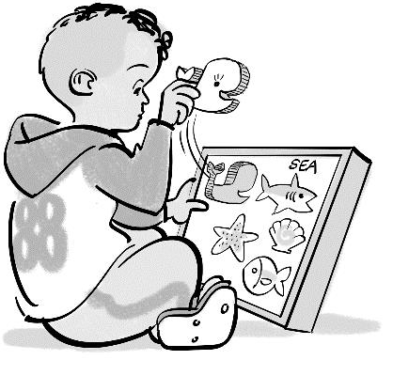
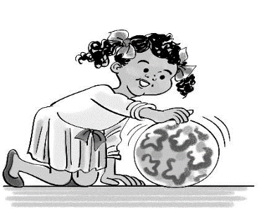
قل دادن یا هل دادن
جاگذاری

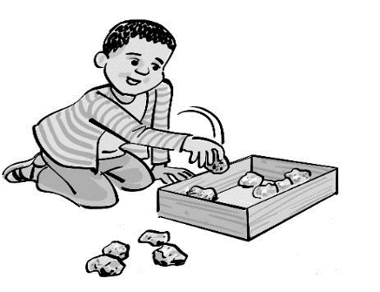
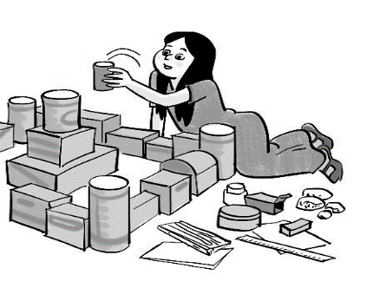
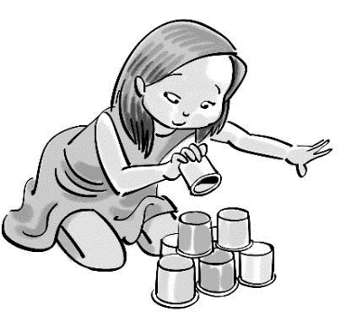
بازی های سرهم کردنی :
ساختن چیزی(خانه، قلعه، ماشین،...)
ریختن و جمع کردن اشیا
کنار یا روی هم چیدن اشیا

بازی های وانمودی ساده

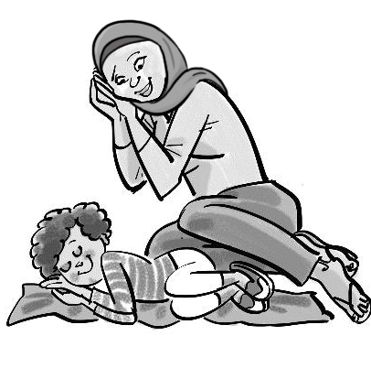
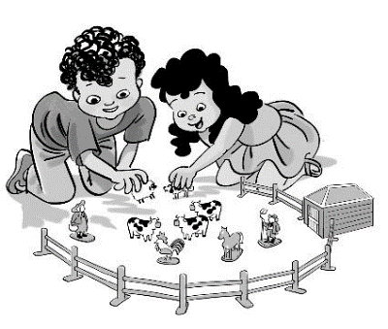

آغاز استفاده از عروسک ها و حیوانات

وانمود کردن به انجام کارهای آشنا

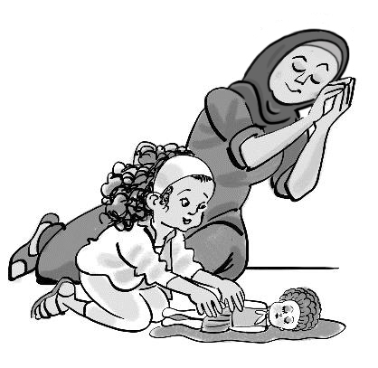
بازی های وانمودی پیشرفته
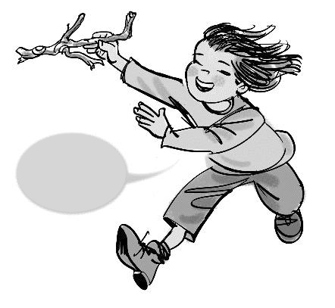
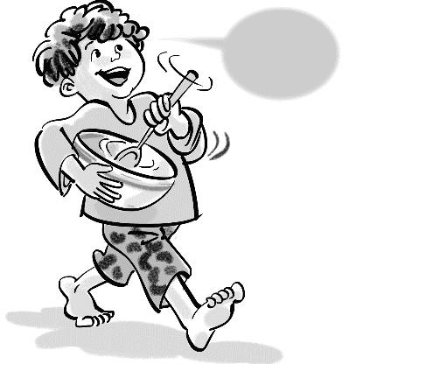
من مامان هستم !
من یه هواپیما دارم!

وانمودکردن به زنده بودن
عروسک ها و حیوانات

وانمود به این که شخص دیگری است
(ایفای نقش)
وانمود به این که اشیا چیز دیگری هستند

بازی با کتاب ، مجلات یا تصاویر
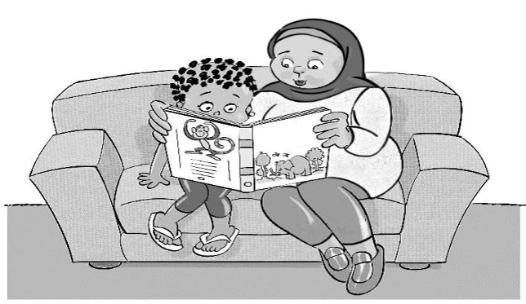
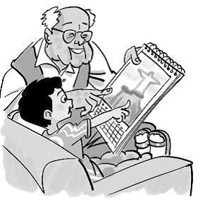

مراقب( والد) نام تصاویر را می گوید،
کودک نگاه می کند یا نشان می دهد،
مراقب( والد) قصه را می گوید
بزرگسال و کودک به نوبت ماجرای هر صفحه را تعریف می کند
سطح بازی

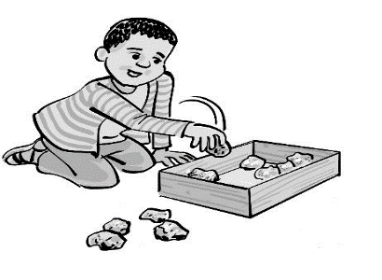
من مامان هستم !

بازی های ساده
بازی های ریختن و جمع کردن
بازی های وانمودی ساده
بازی های وانمودی پیشرفته

چرا مهم است که سطح بازی کودک را بدانید؟
- بازی هایی که خیلی برای کودک ساده باشد حوصله اش را سر می برد.
- بازی هایی که خیلی برای کودک سخت باشد، کودک را ناکام و پریشان می کند یا درک آن برای کودک سخت است.
- وقتی بازی متناسب با کودک باشد هم باعث رشد مهارت های بازی کودک می شود و هم می توانید حین بازی باهم تعامل مشترک داشته باشید.
بازی های روزمره
- وقتی سطح بازی کودک تان را فهمیدید، می توانید در همان سطح کارهای بازی گونه ای با کودک انجام دهید.
- کارهای بازی گونه می تواند کوتاه باشند ( 2 یا 3 مرحله) یا بلند و پیشرفته ( هر تعداد مرحله ای میتواند داشته باشد)!

تمرین 1 : برای کمک کردن به یادگیری و رشد کودک تان مدل هایی از بازی و کارهای روزمره ایجاد کنید.
یک مدل می تواند یک بازی یا یکی از کارهای روزمره منزل باشد که:
- کودک و بزرگسال با هم انجام دهند.
- از مراحل کوتاه و واضحی تشکیل شده باشد.
- بتوان آن را چندین بار به یک صورت تکرار کرد تا کودک هم لذت ببرد و هم مراحل آن را یاد بگیرد.


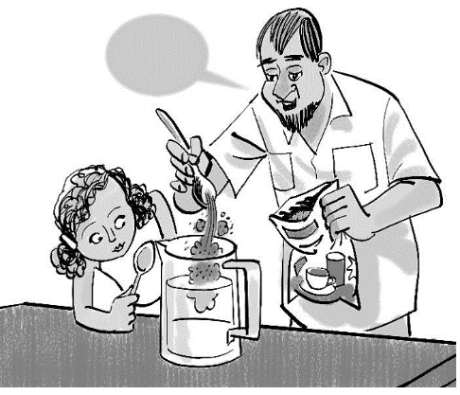
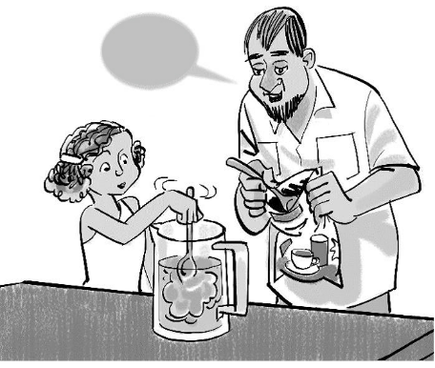
هم بزن !

هم بزن !



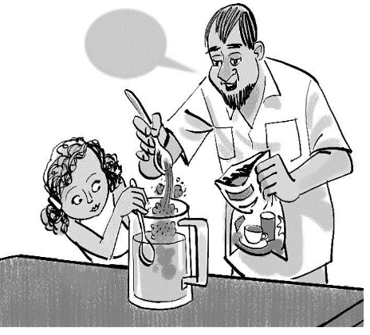
بریز!
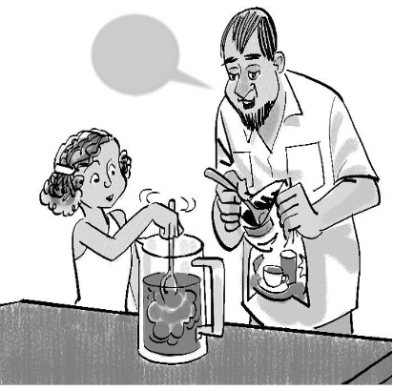
هم بزن!

تمرین 2 : سعی کنید بفهمید، فرزندتان دوست دارد چگونه بازی کند و بازی های روزمره جدیدی به او نشان دهید.
- کودکان می توانند حین بازی مهارت های ارتباطی و مهارت های جدید را تمرین کنند.
- کودک ممکن است وقتی می خواهد برای اولین بار با چیزی بازی کند، نیاز داشته باشد به او کمک کنید.
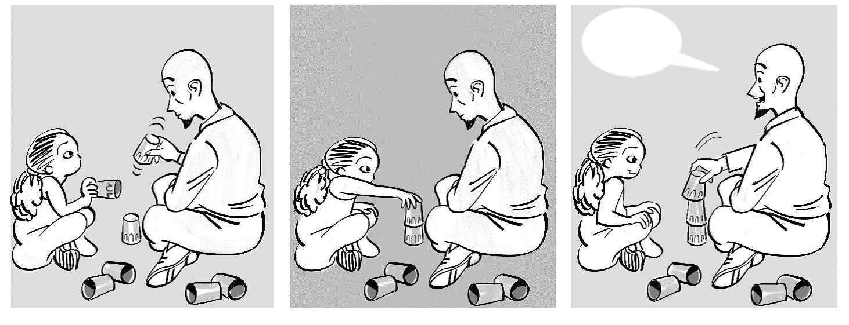
ما داریم درست می کنیم.

چیزهای زیادی هست که بچه ها می توانند با آن بازی کنند و راه های زیادی هم برای بازی با این چیزها هست که بعضی آسانتر و بعضی پیچیده تر است. بچه ها به تدریج می توانند راه های پیچیده تری برای بازی یاد بگیرند. ما می توانیم راه های جدیدی برای بازی (با یک شیئ یا یک اسباب بازی، چند شیئ و اسباب بازی با هم، کتاب ها و مجلات، عروسک ها یا حیوانات اسباب بازی) به کودکان مان یاد بدهیم.

تمرین 3 : در سرگرمی های روزمره کودک شرکت کنید – وقتی که نوبت شما می شود ، از کاری که کودک انجام می دهد ، تقلید کنید.
- اعمال کودکتان را زیر نظر بگیرید(ببینید و گوش دهید) و با انجام همان کارهایی که
کودک انجام می دهد در بازی کودک، شرکت کنید.
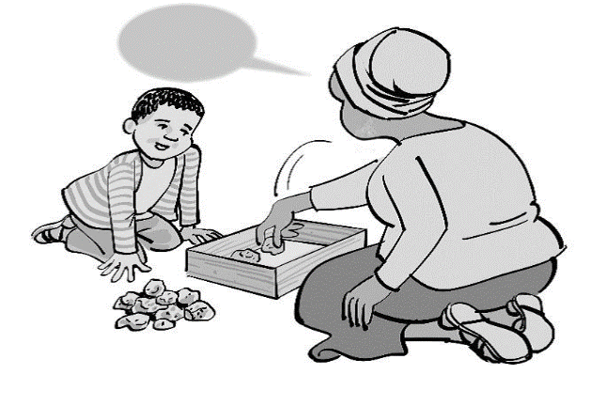
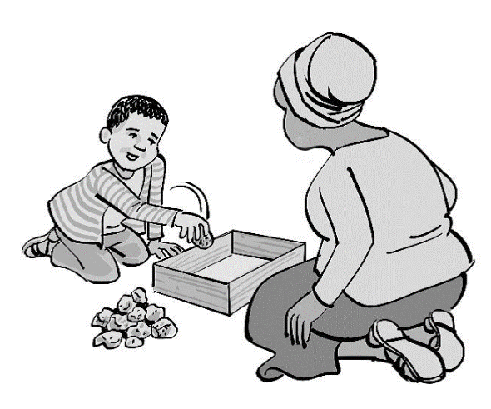
سنگ
۲
۱
سنگ!

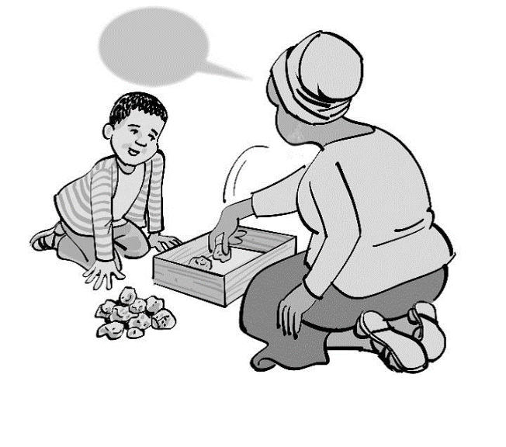
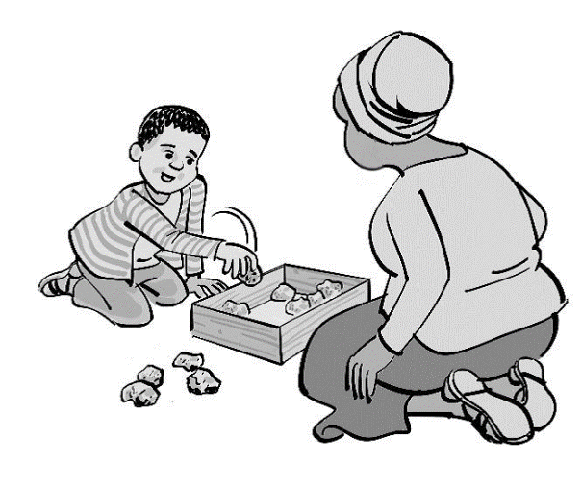
سنگ
۴
۳
سنگ!

- شما با تقلید از کودک، شیوه ی بازی او را تقویت خواهید کرد .
- به خاطر داشته باشید که فقط از کارهای مناسبی که بعدا مایل به تکرار آن توسط کودک هستید، تقلید کنید. از رفتارهای نا مناسب و مشکل ساز (مثل پرتاب کردن) یا رفتارهای کلیشه ای که در آن تعاملی بین شما و کودک نیست (مثل ردیف کردن سنگها، نگاه کردن به سنگها)، تقلید نکنید.

تمرین 4 : نشان دادن و گفتن – یک گام جدید به بازی روزمره کودک تان اضافه کنید.
وقتی با موارد زیر مواجه می شوید، از تکنیک نشان دادن و گفتن استفاده کنید :
- نمی توانید از کودکتان تقلید کنید.
- کودکتان نمی داند در گام بعدی چه کار کند.
- کودکتان به یک رفتار کلیشه ای چسبیده است.
- کودکتان با شما تعامل نمی کند و شما می خواهید به بازی روزمره ای که باهم انجام می دهید ،برگردد.
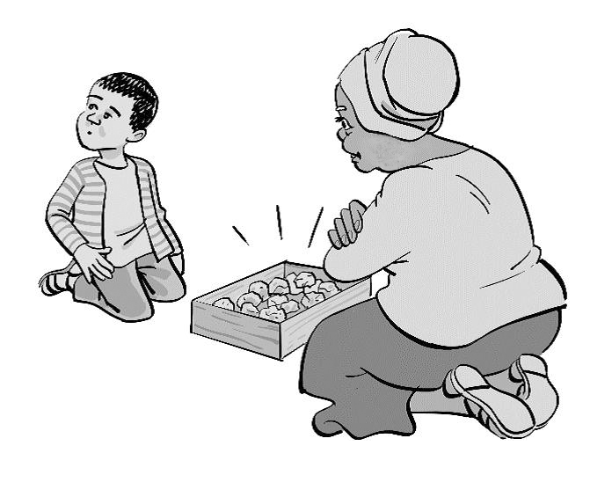
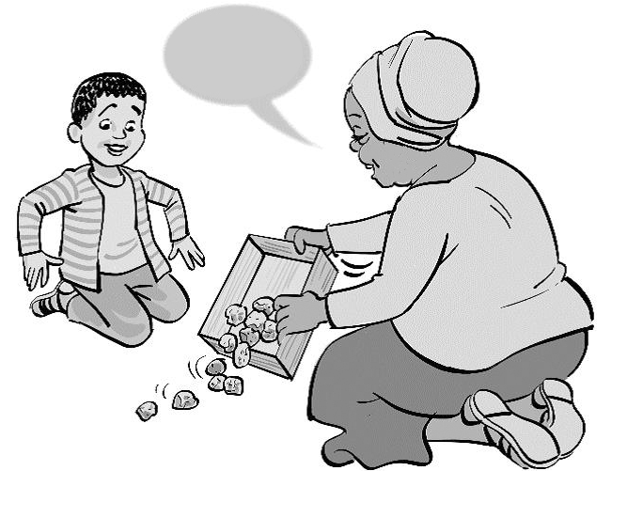
خالی کن

اضافه کردن مراحل، بازی روزمره تان را طولانی تر می کند و زمان بیشتری برای تعامل مشترک در اختیارتان قرار می دهد.
بسیاری از کودکان برای یادگیری نحوه درست بازی با اسباب بازی ها نیاز به کمک دارند.
تمرین 5 : با تکرار بازی روزمره به کودک کمک کنید تا زمان بیشتری صرف تعامل مشترک نماید.
- قدم اول بازی روزمره تان چه بود؟ وقتی تمام مراحل بازی روزمره را انجام دادید، دوباره از اولین مرحله شروع کنید!
- شروع مجدد باید سریع باشد! سعی کنید این کار را به شیوه ی سرگرم کننده و هیجان انگیزی انجام دهید!
مراحل را دوباره آغاز کنید و بازی روزمره را دوباره تکرار کنید، بازی روزمره را طولانی تر ، آسان تر و جذاب تر کنید.
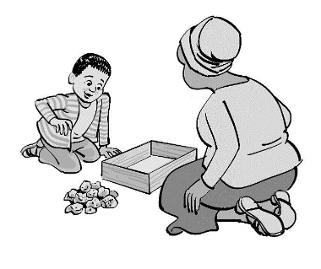
تکرار، کار خوبی است! چونکودکان هنکام بازی با تکرار بهتر یاد می گیرند. احتمالا شما با تکرار بازی زودتر از کودک تان خسته می شوید!
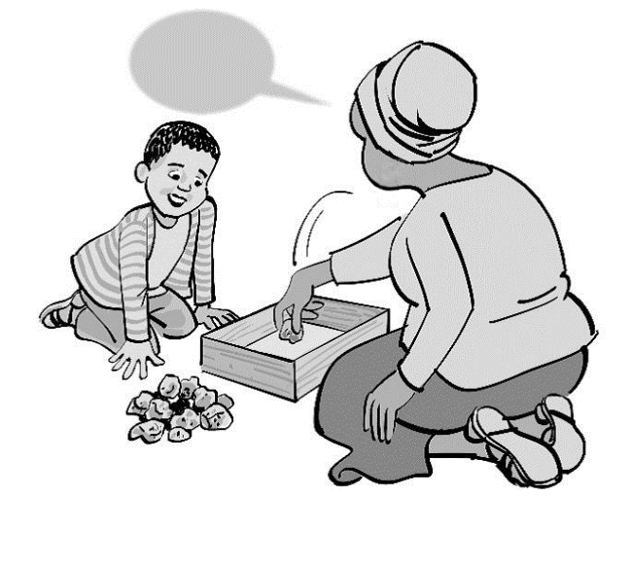
سنگ!

تکلیف منزل :
- یکی از کارهای روزمره منزل و یک بازی روزمره انتخاب کنید تا با کودک تان انجام دهید، و کودک را در انجام آن شریک کنید. میتوانید یکی دو تا از همان کارهایی که قبلا انجام داده اید، یا کارهای جدیدی را انتخاب کنید. کارهایی را انتخاب کنید، که هر روز انجام می دهید.
- طوری برنامه ریزی کنید که هر بار که با کودک تان بازی می کنید یا کاری را باهم انجام می دهید، تعامل تان 5 دقیقه طول بکشد.
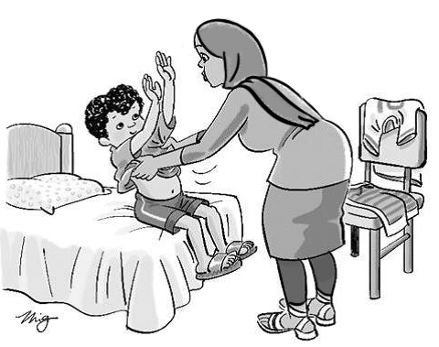
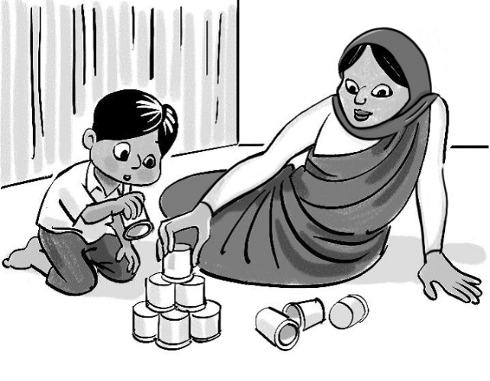

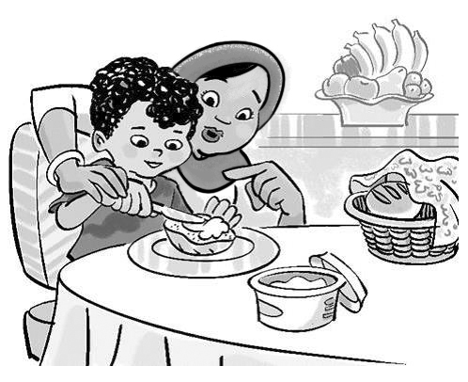


فصل 4: درک ارتباط
نکته کلیدی 1: کودکان برای برقراری ارتباط از کلمات، رفتار های بدون کلام و در بعضی مواقع با رفتارهای چالش برانگیز استفاده می کنند.
نکته کلیدی 2: نگاه کردن و گوش کردن ! با زیر نظر گرفتن کودک تان، سعی کنید متوجه شوید کودک کی و (چگونه) ارتباط برقرار میکند.
نکته کلیدی 3: نگاه کردن و گوش کردن ! با دقت به رفتار کودک سعی کنید بفهمید کودک می خواهد به شما چه بگوید.
توصیه 1 : سعی کنید به هر تلاشی که کودک برای برقراری ارتباط می کند با کلمات و اشارات پاسخ دهید، حتی اگر آن تلاش واضح نباشد.
توصیه 2: از کلمات و اشاراتی استفاده کنید که متناسب با سطح زبانی کودکتان باشد.
- اگر کودکتان فاقد گفتار است، و از صداها یا کلمات نامشخص استفاده میکند: میتوانید از یک کلمه استفاده کنید.
- اگر کودکتان دارای گفتار است، در صورتی که:
- از عبارات تک کلمه استفاده می کند: میتوانید از عبارات 2-1 کلمه استفاده کنید.
- از عبارات 2 کلمه استفاده میکند: میتوانید از عبارات 3-2 کلمه استفاده کنید.
- از عبارات 4-3 کلمه استفاده میکند: میتوانید از عبارتهای کوتاه استفاده کنید.
- از جملات استفاده میکند: میتوانید از جملات استفاده کنید.
توصیه 3 : صبر کنید و به کودکتان فرصت برقراری ارتباط بدهید. ساکت بمانید و صبر کنید تا کودکتان ارتباط برقرار کند (فقط چند ثانیه). هنگام انتظار، موارد زیر را به دقت زیر نظر بگیرید:
- صداها
- کلمات
- اشارات و حالات بدن
- نگاه (کودکتان به چه چیزی نگاه می کند؟)
توصیه 4 : درباره اعمال و چیز هایی که کودکتان روی آن متمرکز است صحبت کنید.

تمرین 1 : نگاه کردن و گوش کردن ! با زیر نظر گرفتن کودک تان، سعی کنید متوجه شوید کودک کی و (چگونه) ارتباط برقرار میکند.
- کودک تان را زیر نظر بگیرید. به رفتارها و صدا های کودک خوب نگاه کرده و گوش کنید تا بفهمید کودک به چه چیزی علاقمند است و کی سعی می کند ارتباط برقرار کند.
- وقتی کودک به چیزی علاقه نشان می دهد یا سعی می کند ارتباط برقرار کند، زمان خوبی برای برقراری ارتباط و کمک به یادگیری او است.
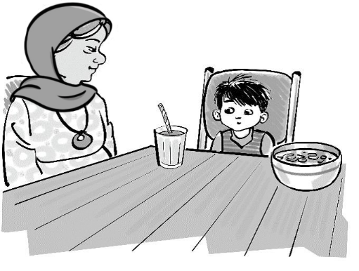

تمرین 2 : نگاه کردن و گوش کردن ! با دقت به رفتار کودک سعی کنید بفهمید کودک می خواهد به شما چه بگوید.
- کودکان میتوانند برای انتقال پیام شان از کلمات، رفتار بدون کلام یا رفتار مشکل ساز استفاده کنند.
- کودک تان سعی دارد به شما چه بگوید؟
- آیا کودک تان
- چیزی میخواهد؟
- میخواهد چیزی متوقف شود؟
- میخواهد چیزی را با شما به اشتراک بگذارد؟
- سعی میکند به شما بگوید ترسیده است، خسته، گرسنه یا پریشان است؟
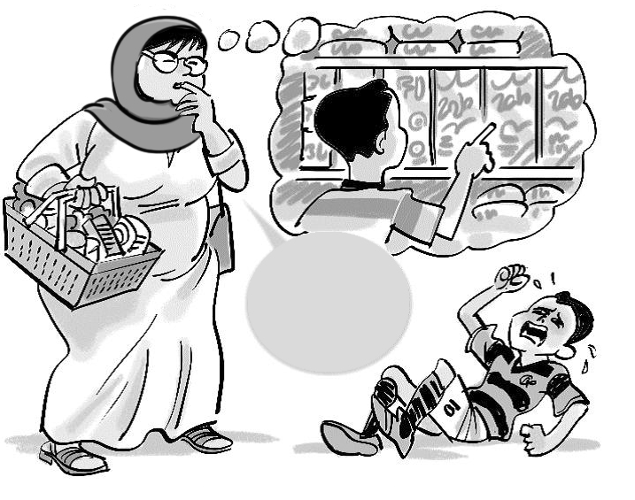

تو می خوای این حروف رو بخونی!

تمرین 3 : نگاه کنید و گوش دهید تا بفهمید کودک تان کی برای ابراز خواسته اش و کی برای اشتراک گذاری( در میان گذاشتن چیزی) ارتباط برقرار میکند.
ما به دو دلیل عمده ارتباط برقرار میکنیم:
- اشتراک گذاری (چیزی را به کسی بگوییم یا نشان دهیم)
- ابراز خواسته (از کسی چیزی بخواهیم)
از فعالیتهای روزمره برای ایجاد فرصتهایی برای برقراری ارتباط استفاده کنید. کودکان ممکن است مواردی را با ما در میان بگذارند:
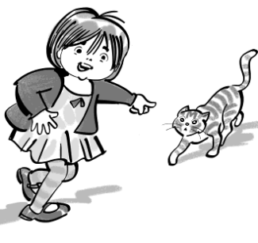
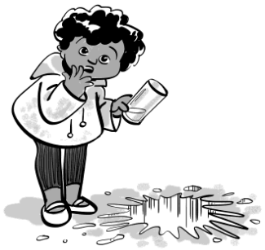
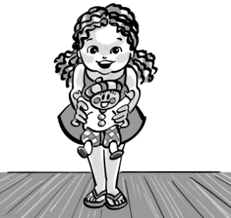

یک فعالیت، فرد یا چیز مورد علاقه یک اتفاق غیر منتظره یک موضوع هیجان انگیز یا جدید
کودکان ممکن است چیزهایی را از ما درخواست کنند:
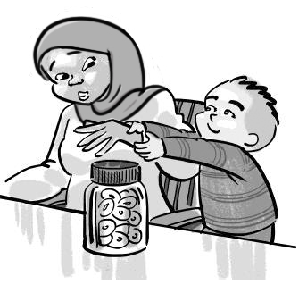
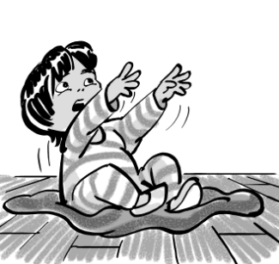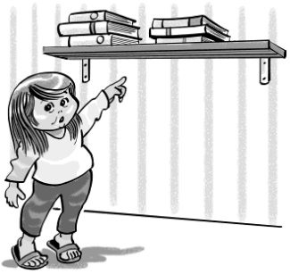
کمک برای انجام دادن کاری توجه یا آرامش دسترسی به چیزی
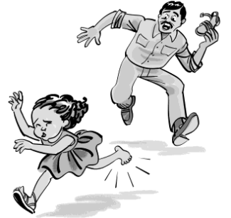
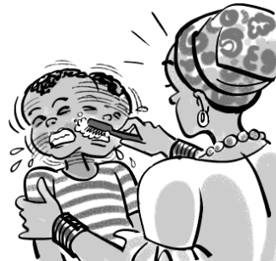
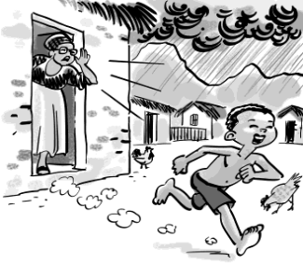

خلاص شدن از چیزی
تداوم فعالیتی که دوست دارند
متوقف کردن فعالیتی که دوست ندارند
تمرین 4 : کودکان برای برقراری ارتباط از کلمات، رفتار های بدون کلام و رفتارهای مشکل ساز استفاده می کنند.
کودکان ممکن است، وقتی استفاده از سایر روشهای برقراری ارتباط برای شان دشوار باشد، از یک رفتار چالش برانگیز برای ارتباط استفاده کنند. اینها روش هایی هستند که کودکان بوسیله آنها ارتباط برقرار میکنند:
آهان..تو آب میخوای..!
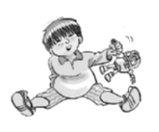
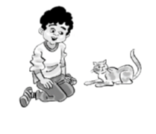
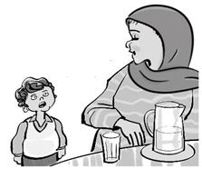
پی..!
آ....!
کلمات: کلمات واضح، کلمات مبهم یا چیزی شبیه به یک کلمه مثل "پی" برای "پیشی"
صداها: گریه کردن، جیغ زدن، غر زدن، صداهایی که به معنی "بله" یا "خیر" میباشند

کلمات عجیب: صدا ها، کلمات یا عبارات تکرار شونده، تکرار کلمات دیگران، تکرار کلمات و عبارتهایی که از ویدئوها یا کتابها یاد گرفته اند

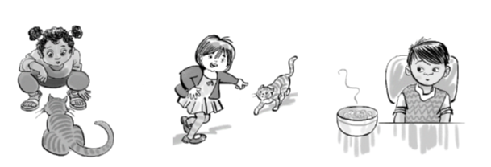

چشمها: نگاه کردن به فرد، نگاه کردن به چیزی که می خواهد سپس نگاه به فرد، خیره شدن به چیزی که می خواهد

بدن: به سمت چیزی چرخیدن یا حرکت به سمت آن، گرفتن دست دیگران و گذاشتن آن روی چیزی که می خواهد، کشیدن دیگران، تکان دادن سر

دستها: به چیزی اشاره کردن، چیزی را به مخاطب دادن، دست دراز کردن به سمت چیزی، هل دادن چیزی

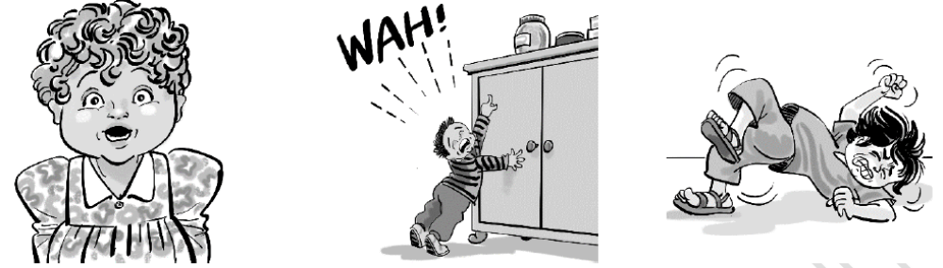
صورت: حالات چهرهای مختلف، لبخند، حرکت ابروها، غیره

رفتار مشکل ساز: جیغ و داد کردن، ولو شدن روی زمین، گاز گرفتن، چنگ زدن، زدن خود یا دیگران
تمرین 5 : صبر کنید و به کودکتان فرصت برقراری ارتباط بدهید.
ساکت بمانید و صبر کنید تا کودکتان ارتباط برقرار کند (فقط چند ثانیه).
هنگام انتظار، موارد زیر را به دقت زیر نظر بگیرید:
- صداها
- کلمات
- اشارات و حالات بدن
- نگاه (کودکتان به چه چیزی نگاه می کند؟)

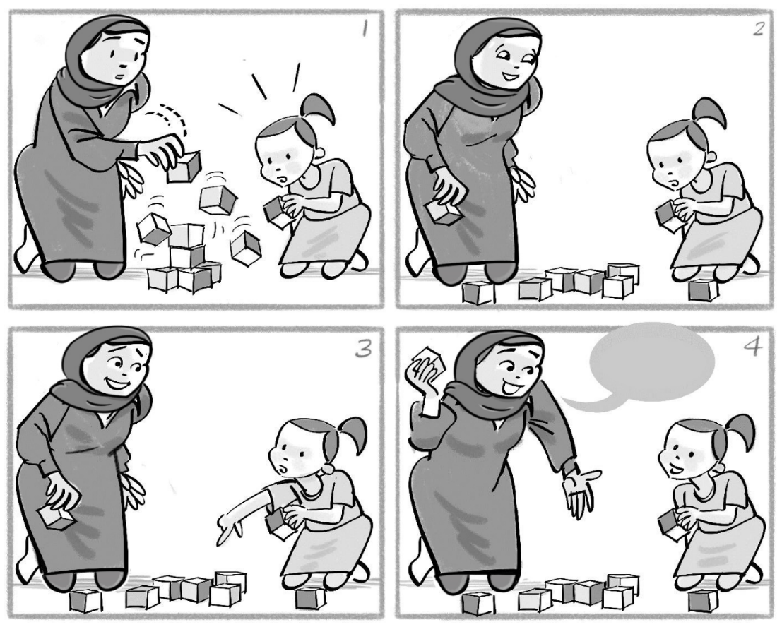

ریخت!

تمرین 6 : درباره اعمال و چیز هایی که کودکتان روی آن متمرکز است صحبت کنید.
- دقت کنید کودکتان به کجا نگاه می کند
- درباره آنچه کودکتان در حال انجام آن است یا به آن نگاه میکند صحبت کنید

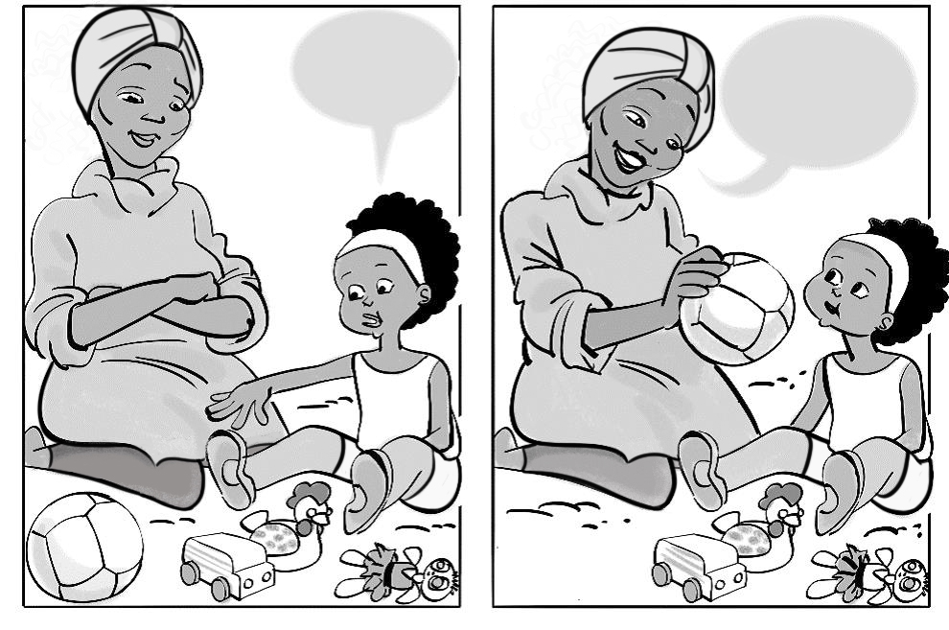
تو..!
این توپه...!

تمرین 7 : نشان دادن و گفتن . کلمات و اشاراتی که کودکتان میتواند برای برقراری ارتباط از آنها استفاده کند، را به او نشان دهید.

- وقتی کودک آرام است، میتوانید چیزی را به او نشان دهید و کلمهای را بگویید.
  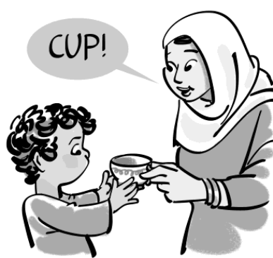  فنجان.!  نشان دهید: وسیلهای برای به او بدهید.  بگویید: نام شی را بگویید. | 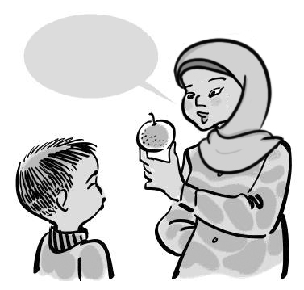  پرتقال ..!  نشان دهید: چیزی را نگه دارید و نشان دهید.  بگویید: نام آن را بگویید. | 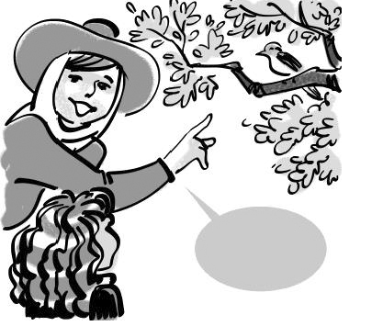  پرنده!  نشان دهید: به چیزی اشاره کنید.  بگویید: نام آن را بگویید.

تمرین 8 : کلمات کودکتان را تکرار کنید و گفتار کودکتان را گسترش دهید.
وقتی متوجه شدید کودکتان می خواهد با شما ارتباط برقرار کند، همان کلمات کودکتان را تکرار کنید و یک کلمهی جدید به آن اضافه کنید. یادآوری: اضافه کردن کلمات بیش از حد، میتواند کودک را گیج کند و استفاده از آنها را دشوار کند. سعی کنید فقط
یک کلمه اضافه کنید.
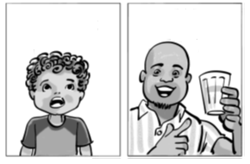
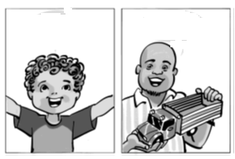
کامیون برو!
کامیون!
آ..!
آب!

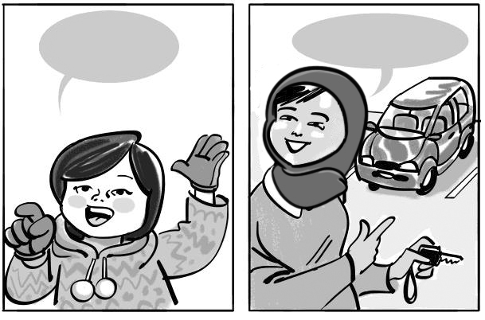
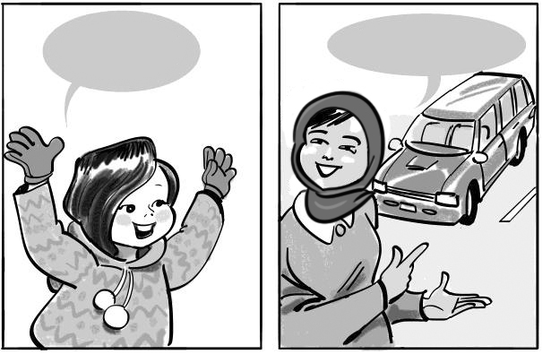
ماشین !
ماشین راندن !
ماشین بزرگ!
ماشین بزرگ قرمز! !

عروسک شکسته!

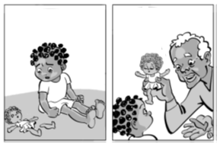
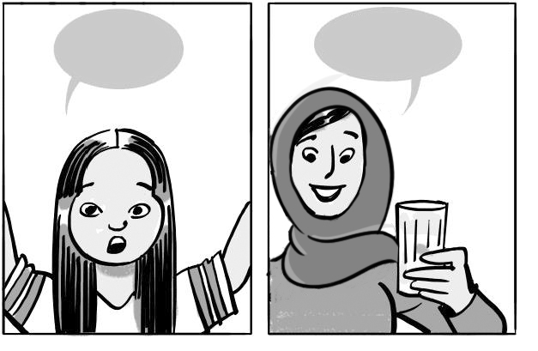
شکسته!
آب بیشتر !
آب بیشتر می خوای !

تمرین 9 : فرصت هایی را مهیا کنید که کودکتان درخواست کند.
موارد زیر را با فعالیتها، غذاها و اسباببازیهای مورد علاقهی کودکتان اجرا کنید:
- وسایل را دور از دسترس اما در معرض دید کودک قرار دهید تا کودک برای رسیدن به آن، به آن اشاره کند یا دستش را به سمت آن دراز کند.
- دو گزینه در معرض دید کودک، اما دور از دسترس او بگیرید، به کودک حق انتخاب بدهید، بپرسید :«کتاب یا توپ ؟»
- بخش کوچکی از یک چیز را به کودک بدهید و بقیهی آن را دور از دسترس کودک نگه دارید. صبر کنید تا ببینید آیا کودک برای بقیهی آن، درخواست میکند یا نه.

به یاد داشته باشید که هیچ گاه کودکتان را از آب یا غذا محروم نکنید. هر وقت فکر میکنید کودکتان به آب و غذا نیاز دارید، به او بدهید.
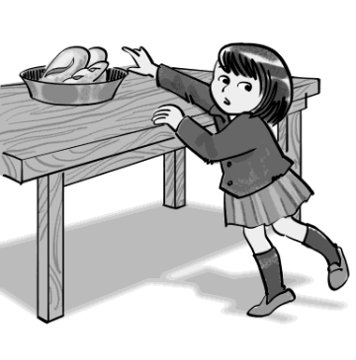
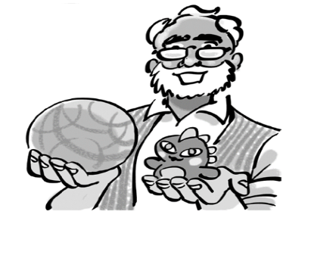
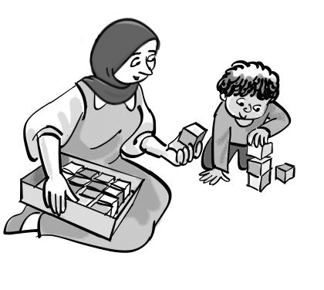

بخشی از وسیله را به کودک بدهید.
یک حق انتخاب بین دو گزینه برای کودک ایجاد کنید.
وسایل را دور از دسترس کودک اما در میدان دیدش قرار دهید

تمرین 10 : فرصت ‌هایی ایجاد کنید که کودکتان به منظور اشتراک گذاری ارتباط برقرار کند.
- یک فعالیت روزمره را با فرزندتان به صورت مشترک انجام دهید.
- صبر کنید تا کودکتان بخواهد چیزی را با شما درمیان بگذارد، اگر این کار را نکرد، به او بگویید و نشان دهید (کلمات و اشاراتی که کودکتان می‌تواند استفاده کند را به او نشان دهید)، سپس صبر کنید تا کودکتان متقابلا آن را با شما درمیان بگذارد.
شرایط غیرمنتظره یا جالبی را ایجاد کنید و ببینید آیا کودکتان آن را با شما درمیان می‌گذارد یا خیر.
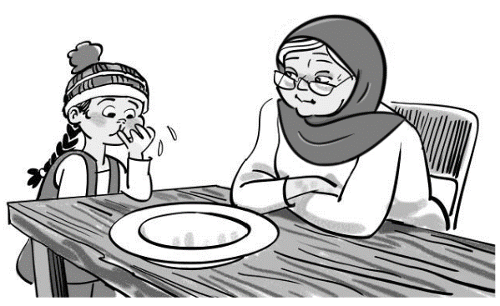
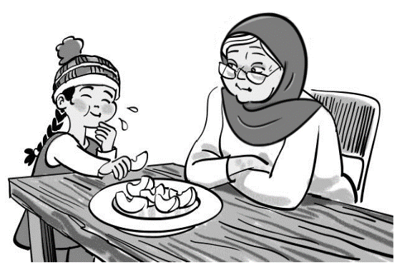

در طول یک فعالیت روزمره... صبر کنید تا کودکتان چیزی را با شما درمیان بگذارد
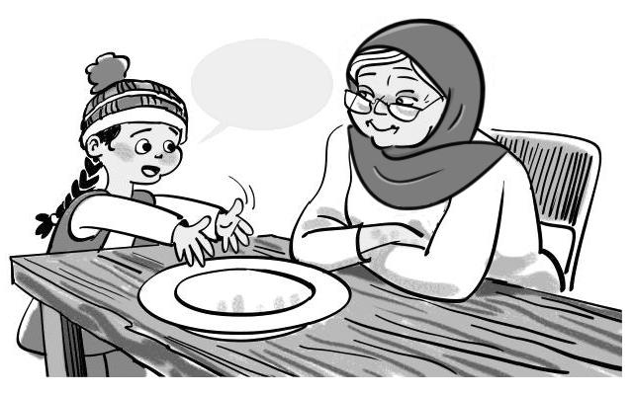
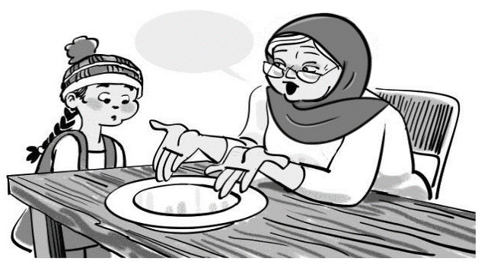
تموم شد!
تموم شد !

اگر کودکتان اقدام به اشتراک گذاری نکرد، نشان دهید و بگویید
صبر کنید تا کودکتان متقابلا آن را با شما در میان بگذارد

تمرین 11 : سعی کنید به هر تلاشی که کودک برای برقراری ارتباط می کند با کلمات و اشارات پاسخ دهید، حتی اگر آن تلاش واضح نباشد.
- شما میتوانید با استفاده از کلمات و اشارات، به ارتباط کودک خود پاسخ دهید.
می توانید از اشارات زیر استفاده کنید:

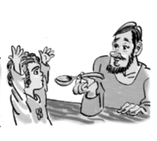
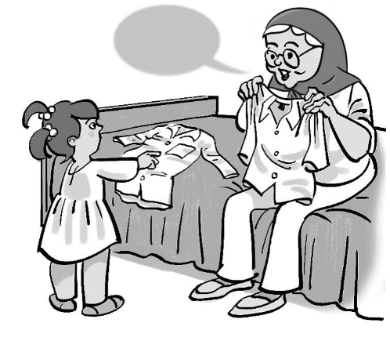
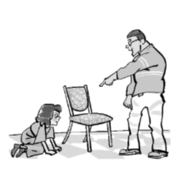
..
قاشق!
بلوز !
صندلی !
قا...!

اشاره کردن به شی
نگه داشتن و نشان دادن شئ

دادن شئ

ایما و اشاره روش دیگری برای برقراری ارتباط در اختیار کودکان قرار میدهد.
پاسخ دادن به همه تلاش های کودک برای برقراری ارتباط، حتی اگر آن تلاش ها مبهم یا عجیب باشد، کودکان را به برقراری ارتباط تشویق میکند و به آنها کمک میکند شیوههای جدید و پیچیدهتری برای برقراری ارتباط یاد بگیرند.

تکلیف منزل 1 :
یکی از بازی ها یا کارهای روزمره خانه را انتخاب کنید که قرار است با کودکتان انجام دهید یا کودکتان در آن مشارکت کند.( مثل بازی، شستن دست ها، خوردن چیزی، غیره). این فعالیت میتواند یکی از همان کارهای روزمره ای باشد که قبلا با کودک انجام می داده اید، یا می توانید یک کار جدید انتخاب کنید. دقت داشته باشید چیزی را انتخاب کنید که به طور معمول تقریبا هر روز انجام میدهید. هنگام انجام کار، طوری برنامهریزی کنید تا 5 دقیقه صرف برقراری ارتباط با کودکتان کرده و سعی کنید با کودکتان تعامل کنید.
- کودک تان را زیر نظر بگیرید، به او نگاه کنید، گوش کنید و به تلاش هایش برای ارتباط پاسخ دهید
- هنگام صحبت بر علائق کودکتان متمرکز شوید
- صبر کنید و به کودکتان برای برقراری ارتباط فرصت بدهید
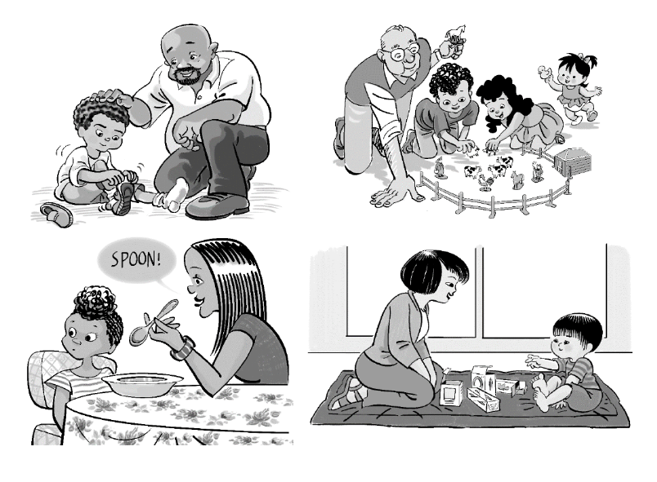

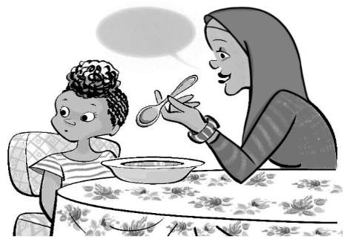
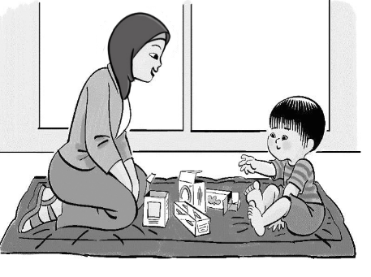
قاشق..!

تکلیف منزل 2 :
صبر کنید، کلمات و اشاراتی که کودکتان میتواند برای اشتراک گذاری از آنها استفاده کند را به او نشان دهید و مجددا صبر کنید تا ببینید آیا کودکتان سعی میکند از آنها استفاده کند یا نه.
از طریق موارد زیر فرصتهایی برای درخواست کردن برای کودکتان ایجاد کنید
- وسایل مورد علاقهی کودکتان را دور از دسترس اما در معرض دید او قرار دهید.
- بین دو گزینه به کودک حق انتخاب بدهید.
- بخش کوچکی از چیزهایی که کودکتان میخواهد، در اختیارش قرار دهید.

فصل 5: بهبود و ارتقای ارتباط

نکته کلیدی 1: نگاه کنید و گوش دهید تا بفهمید کودک تان کَی برای ابراز خواسته اش و کَی برای اشتراک گذاری( درمیان گذاشتن چیزی) ارتباط برقرار میکند.
نکته کلیدی 2: از فعالیتهای روزمره برای ایجاد فرصتهایی برای برقراری ارتباط استفاده کنید.
توصیه 1: نشان دادن و گفتن . کلمات و اشاراتی که کودکتان میتواند برای برقراری ارتباط از آنها استفاده کند، را به او نشان دهید.
توصیه 2: کلمات کودکتان را تکرار کنید و گفتار کودکتان را گسترش دهید.
- وقتی متوجه شدید کودکتان می خواهد با شما ارتباط برقرار کند، همان کلمات کودکتان را تکرار کنید و یک کلمه ی جدید به آن اضافه کنید.
- یادآوری: اضافه کردن کلمات بیش از حد، می تواند کودک را گیج کند و استفاده از آن ها را دشوار کند. سعی کنید فقط یک کلمه اضافه کنید.
توصیه 3: فرصت هایی را مهیا کنید که کودکتان درخواست کند.
- موارد زیر را با فعالیت ها، غذاها و اسباب بازی های مورد علاقه ی کودکتان اجرا کنید:
  - وسایل را دور از دسترس اما در معرض دید کودک قرار دهید تا کودک برای رسیدن به آن، به آن اشاره کند یا دستش را به سمت آن دراز کند.
  - دو گزینه در معرض دید کودک، اما دور از دسترس او بگیرید، به کودک حق انتخاب بدهید، بپرسید :"کتاب یا توپ ؟"
  - بخش کوچکی از یک چیز را به کودک بدهید و بقیه ی آن را دور از دسترس کودک نگه دارید. صبر کنید تا ببینید آیا کودک برای بقیه ی آن، درخواست می کند یا نه.
  - به یاد داشته باشید که هیچ گاه کودکتان را از آب یا غذا محروم نکنید. هر وقت فکر می کنید کودکتان به آب و غذا نیاز دارید، به او بدهید.
توصیه 4: فرصت‌هایی را ایجاد کنید که کودکتان به منظور اشتراک گذاری ارتباط برقرار کند.
- یک فعالیت روزمره را با فرزندتان به صورت مشترک انجام دهید.
- صبر کنید تا کودکتان بخواهد چیزی را با شما در میان بگذارد، اگر این کار را نکرد، به او بگویید و نشان دهید (کلمات و اشاراتی که کودکتان می‌تواند استفاده کند را به او نشان دهید)، سپس صبر کنید تا کودکتان متقابلا آن را با شما در میان بگذارد.
- شرایط غیر منتظره یا جالبی را ایجاد کنید و ببینید آیا کودکتان آن را با شما در میان می‌گذارد یا خیر.
تمرین 1 : نگاه کنید و گوش دهید تا بفهمید کودک تان کی برای ابراز خواسته اش و کی برای اشتراک گذاری (در میان گذاشتن چیزی) ارتباط برقرار میکند. از فعالیتهای روزمره برای ایجاد فرصتهایی برای برقراری ارتباط استفاده کنید.
ما به دو دلیل عمده ارتباط برقرار میکنیم:
- اشتراک گذاری (چیزی را به کسی بگوییم یا نشان دهیم.)
- ابراز خواسته (از کسی چیزی بخواهیم.)
کودکان ممکن است مواردی را با ما در میان بگذارند:
یک فعالیت، فرد یا چیز مورد علاقه یک اتفاق غیر منتظره یک موضوع هیجان انگیز یا جدید

کودکان ممکن است چیزهایی را از ما درخواست کنند:
کمک برای انجام دادن کاری توجه یا آرامش دسترسی به چیزی
متوقف کردن فعالیتی که دوست ندارند
تداوم فعالیتی که دوست دارند
خلاص شدن از چیزی

جلوگیری از رفتار چالش برانگیز(مشکل ساز) و کمک به حفظ تعامل و سازگاری کودکان 6
نکته کلیدی 1 : کودکان هنگامی که آرام و خونسرد هستند، بهتر یاد می گیرند.
نکته کلیدی 2 : کودکان می توانند با استفاده از رفتارهای چالش بر انگیز(مشکل ساز) برای دستیابی به چیزی، جلب توجه، اجتناب از چیزی یا تحریک حسی ارتباط برقرار کنند. به یاد داشته باشید برخی رفتارها به دلایل جسمی یا پزشکی اتفاق می افتند که کودک قادر به کنترل آن نیست. کودکان نباید به خاطر رفتارهایی که کنترلی بر آن ندارند، مثل جیش کردن در خواب، تنبیه شوند.
توصیه 1: از مهارت ها و رفتارهای مناسب کودک تعریف کنید و آن را تشویق نمایید.
- به رفتار خوب کودک تان یا وقتی در حال انجام کار خوبی است توجه کنید، و با لبخند و کلمات مهربانانه واکنش نشان دهید.
- از کودک تان به خاطر انجام تکالیف دشوار تمجید کنید و او را تشویق کنید (مثلا، بگویید "آفرین که داری تلاش می کنی!" و یا " آفرین که داری کمک می کنی!"
توصیه 2 : با استفاده از راهکار نگاه کن و گوش کن، به دنبال علایمی باشید که پیش از رفتار چالش برانگیز بروز می کند.
توصیه 3: برای این که کودک آرام بماند، محیط را مرتب کنید و پیش از تغییر فعالیت ها او را از تغییر آگاه کنید.
- محیط تان را مرتب کنید
  - با حذف اشیاء اضافی، عوامل مزاحم را کم کنید.
  - به محیط ساختار بدهید (مثلا از میز و صندلی استفاده کنید یا روی زمین، کنار دیوار بنشینید)
- پیش از تغییر فعالیت، کودک را آگاه کنید:
  - چند دقیقه قبل از تغییر فعالیت ها، در مورد آن با کودک تان صحبت کنید.
  - دقایق باقی مانده را به کودک اعلام کنید و چند ثانیه آخر را معکوس بشمارید.
  - از یک دستورالعمل واضح استفاده کنید و هنگامی که وقت تمام شد، به کودک کمک کنید تا آن را اجرا کند.
  - می توانید با استفاده از یک زمان سنج به کودک کمک کنید تا زمان باقی مانده را ببیند.
  - می توانید با استفاده از جداول تصویری به کودک کمک کنید تا بداند، گام بعدی چه خواهد بود.

تمرین 1 : کودکان هنگامی که آرام و خونسرد هستند، بهتر یاد می گیرند
- وقتی کودکان آرام و خونسرد هستند، یادگیری و انجام کارهای دشوار برای آن ها راحت تر است.

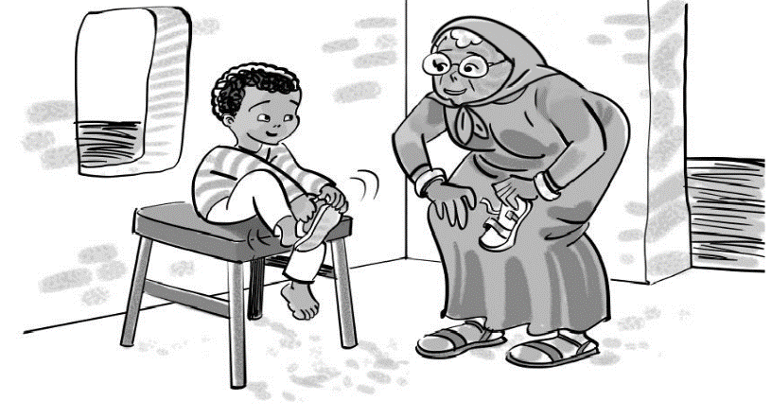

- ما می توانیم برای این که به کودکان کمک کنیم که احساساتشان را درک کنند، از "دماسنج خلق" استفاده کنیم.
وقتی کودکان بفهمند که چه احساسی دارند، می توان راهکارهایی برای تنظیم آن نیز به آن ها یاد داد.
دماسنج خلق کودک من:
جوش/ قرمز (ناآرام)  گرم / زرد  بروز اولین نشانه های ناکامی، آشفتگی، ناراحتی  سرد / سبز (آرام)  آرام و آماده یادگیری | دماسنج خلق کودک من وقتی سرد/ سبز است زمانی که:  .....................................................................  .....................................................................  .....................................................................  ......................................................................  .....................................................................  دماسنج خلق کودک من وقتی گرم/ زرد است که:  .....................................................................  .....................................................................  .....................................................................  .....................................................................  .....................................................................  دماسنج خلق کودک من وقتی جوش/ قرمز است که:  ..............................................................  ..............................................................  .............................................................  ..............................................................  .............................................................. |   
تمرین 2 : کودکان می توانند با استفاده از رفتارهای چالش بر انگیز(مشکل ساز) برای دستیابی به چیزی، جلب توجه، اجتناب از چیزی یا تحریک حسی ارتباط برقرار کنند.
هر رفتاری به دلیلی رخ می دهد، هرچند گاهی فهمیدن علت بروز رفتار دشوار است.
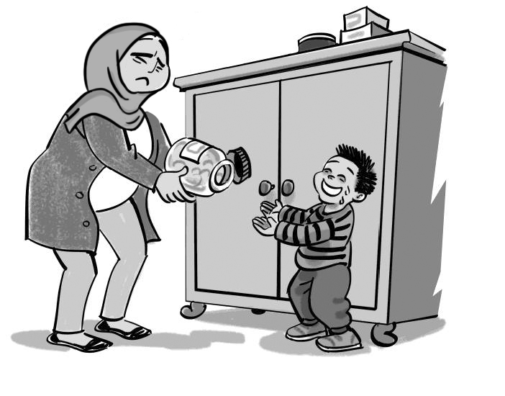
برای این که میزان بروز رفتار چالش بر انگیزی (مشکل ساز) را کم یا متوقف نماییم، باید دلیل آن را پیدا کرد.
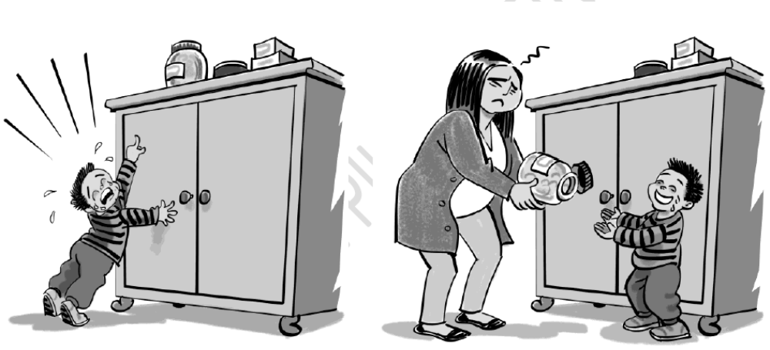
رفتار می تواند به کودکان کمک کند تا به چیزی که می خواهند برسند
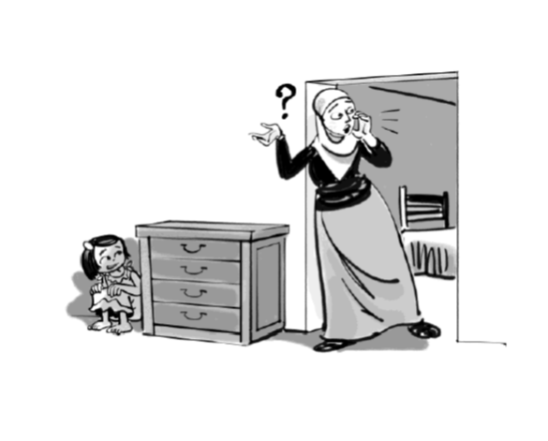

رفتار می تواند به کودک کمک کند تا توجه کسی را جلب کند.

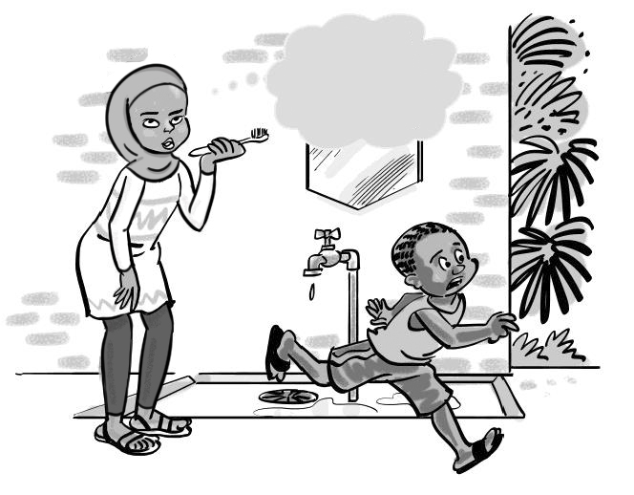
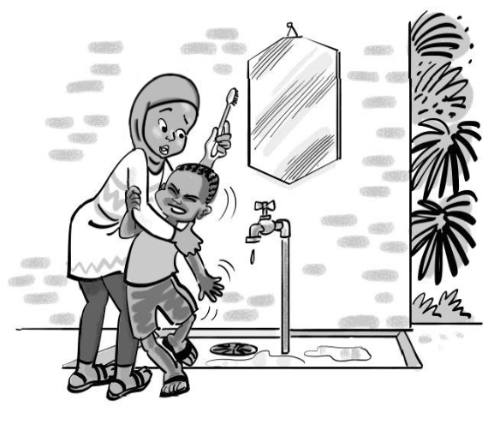
نه ! باید امشب هم مسواک بزنی !

رفتار می تواند به کودک کمک کند تا از چیزی که آن را دوست ندارد خلاص شود و یا آن را متوقف کند.
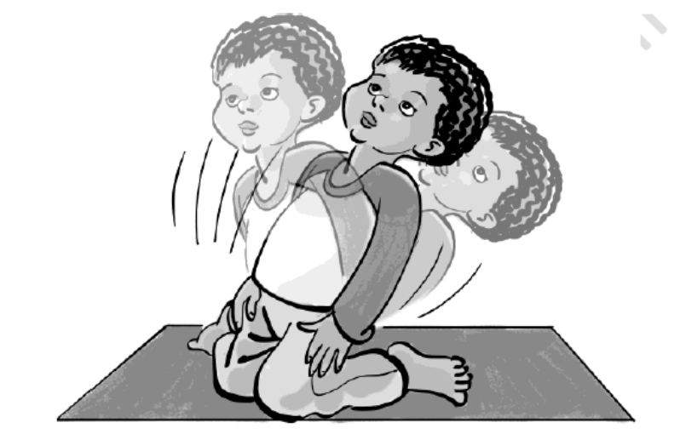

رفتار می تواند به کودک کمک کند تا چیزی را حس کند (یک احساس)

تمرین 2 : از مهارت ها و رفتارهای مناسب کودک تعریف کنید و آن را تشویق نمایید.
- به رفتار خوب کودک تان یا وقتی در حال انجام کاری خوبی است توجه کنید، و با لبخند و کلمات مهربانانه واکنش نشان دهید.
- از کودک تان به خاطر انجام تکالیف دشوار تمجید کنید و او را تشویق کنید (مثلا، بگویید "آفرین که داری تلاش می کنی!" و یا " آفرین که داری کمک می کنی!"

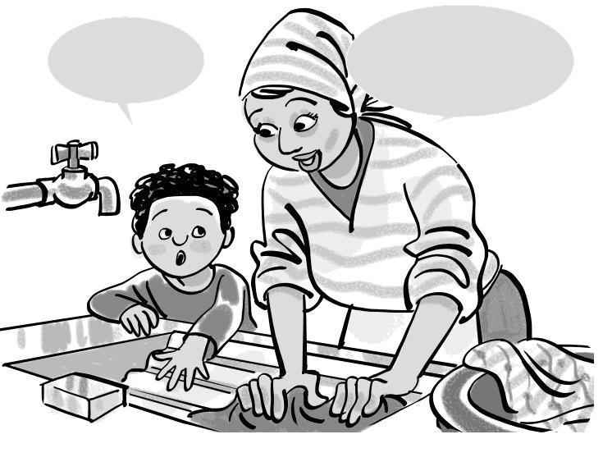
صابون !
" آفرین که داری کمک می کنی!"

تشویق کردن می تواند به کودک تان کمک کند تا آرام بماند و به تعاملش ادامه دهد.
تشویق کردن نوعی پاداش به حساب می آید و احتمال بروز مجدد رفتار را افزایش می دهد.

تمرین 3 : با استفاده از راهکار نگاه کن و گوش کن، به دنبال علایمی باشید که پیش از رفتار چالش برانگیز بروز می کند
- فکر کنید که دقیقا پیش از رفتار چه اتفاقی افتاده و از خود بپرسید:

- وقتی به کودکم نزدیک شدم، چه کار کرد؟
-آیا این وضعیت به ویژه برای من یا فرزند من دشوار است؟
- حالت خلقی کودک من چگونه بود؟ جوش، گرم، سرد؟
-آیا کودکم سعی کرد از طریق رفتارش چیزی به من بگوید؟ (مثلا احساسات و خواسته ها یا چیز های مورد نیازش)
-آیا کودکم دستورالعمل های من را فهمید؟
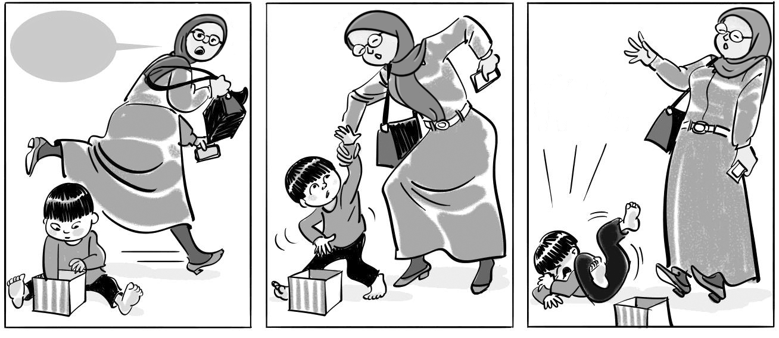
آماده شو!

بازگشت به وضعیت "سبز/ سرد" هنگامی که کودک اولین نشانه های ناراحتی را نشان می دهد، آسان تر است.

تمرین 4 : برای این که کودک آرام بماند، محیط را مرتب کنید و پیش از تغییر فعالیت ها او را از تغییر آگاه کنید .
- محیط تان را مرتب کنید
-با حذف اشیا اضافی، عوامل مزاحم را کم کنید
- به محیط ساختار بدهید (مثلا، از میز و صندلی استفاده کنید یا روی زمین، کنار دیوار بنشینید)
- پیش از تغییر فعالیت، کودک را آگاه کنید:
-چند دقیقه قبل از تغییر فعالیت ها، در مورد آن با کودک تان صحبت کنید.
- دقایق باقی مانده را به کودک اعلام کنید و چند ثانیه آخر را معکوس بشمارید.
- از یک دستورالعمل واضح استفاده کنید و هنگامی که وقت تمام شد، به کودک کمک کنید تا آن را اجرا کند.
- همچنین می توانید با استفاده از یک زمان سنج به کودک کمک کنید تا زمان باقی مانده را ببیند.
- در ادامه توضیح خواهیم داد چگونه می توان با استفاده از جداول تصویری به کودک کمک کرد تا بداند، گام بعدی چه خواهد بود.
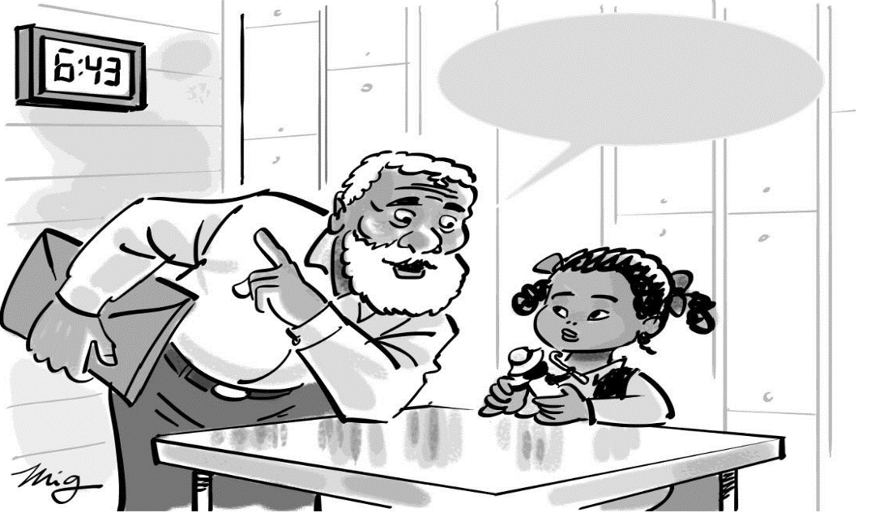
دو دقیقه دیگه بازی تمومه و ما باید بریم

مرتب کردن محیط و آگاهی دادن پیش از تغییر فعالیت ها به کودک کمک می کند آرام باقی بماند.

تکلیف منزل 1 :
دو تا از فعالیت های روزمره منزل را برای انجام با کودک تان انتخاب کنید. این فعالیت ها می تواند از همان فعالیت هایی باشد که قبلا انجام داده اید یا موارد متفاوتی باشد. کاری را انتخاب کنید که تقریبا هر روز انجام میدهید. طوری برنامهریزی کنید تا برای فهمیدن ارتباط کودکتان و پاسخ دادن به آن حداقل 5 دقیقه زمان بگذارید و :
1) نگاه کنید و گوش کنید. به دنبال رفتارهای چالش بر انگیز(مشکل ساز) و نشانه های آن در کارهای روزمره باشید.
در مورد آنچه پیش از رفتار چالش بر انگیز(مشکل ساز) اتفاق می افتد فکر کنید.
از چک لیست های پیش، حین، و پس از رفتار به عنوان یادآور استفاده کنید.
2) یک مهارت یا رفتاری که مایلید آن را بیشتر ببینید، انتخاب کنید.
طوری برنامه ریزی کنید تا بفهمید، کودک تان هر روز چه مواقعی این رفتار را انجام می دهد.
برای تشویق کودک از طریق توجه کردن، لبخند زدن و گفتن کلمات محبت آمیز برنامه داشته باشید.
۳) با استفاده از راهکار نگاه کردن و گوش کردن، یک رفتار چالش بر انگیز(مشکل ساز) را که هنگام تغییر فعالیت ها بروز می کند تشخیص داده و سعی کنید یکی از راهکارهایی که امروز یاد گرفتید را اجرا کنید.

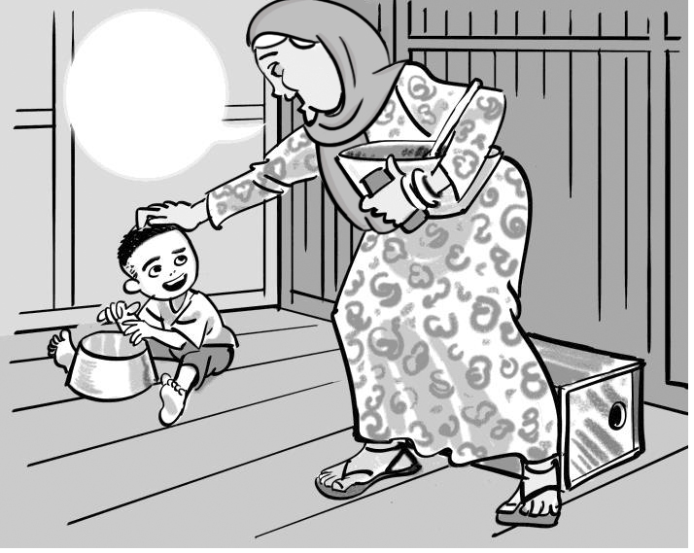
آفرین .ساکت نشسته ای !

تکلیف منزل 2 :
  - از طریق موارد زیر فرصتهایی برای درخواست کردن برای کودکتان ایجاد کنید؛
- وسایل مورد علاقهی کودکتان را دور از دسترس اما در معرض دید او قرار دهید.
- بین دو گزینه به کودک حق انتخاب بدهید.
- بخش کوچکی از چیزهایی که کودکتان میخواهد، در اختیارش قرار دهید.

فصل 7: آموزش راهکارهای جایگزین برای رفتارهای چالش برانگیز
نکته کلیدی 1: علت رفتار چالش برانگیز فرزندتان را پیدا کنید و براساس آن تصمیم بگیرید، چه واکنشی نشان بدهید.(دستیابی به چیزی، جلب توجه، فرار، تحریک حسی)
چهار علت برای رفتار چالش برانگیز وجود دارد:
  - برقراری ارتباط
  - جلب توجه
  - متوقف کردن یا فرار از چیزی
  - تحریک حسی
برای این که علت رفتار را بفهمید، ببینید قبل، حین و بعد از رفتار چه اتفاقی افتاده است.
بسته به علت رفتار، برای کاهش یا متوقف نمودن رفتار چالش برانگیز، کارهای مختلفی می توان انجام داد.
توصیه 1: برای این که به کودک تان کمک کنید تا کارهای روزمره را بفهمد و آرام بماند، از جداول تصویری استفاده کنید.
توصیه 2: در پاسخ به رفتار چالش برانگیزی که برای دستیابی به چیزی است به کودک یاد بدهید از کلمات، ایما و اشارات استفاده کند. نحوه واکنش به رفتار چالش برانگیزی که برای جلب توجه است:
- نادیده گرفتن: تا وقتی که کودک رفتار چالش برانگیز را متوقف نکرده است، به کودک نگاه نکنید یا با او صحبت نکنید!
- وقتی که رفتار چالش برانگیز متوقف شد، فورا کودک را تشویق کنید. حتی برای چیز ساده ای مثل چند لحظه نشستن یا ساکت ماندن!
توصیه 3: رفتار چالش برانگیزی که برای جلب توجه است را وقتی نادیده بگیرید، که دو سوال مهم از خود پرسیده باشید. از خودتان بپرسید:
- آیا این رفتار کودک می تواند به خودش یا افراد دیگر آسیب بزند؟
- آیا کودکم بیمار ، ترسیده یا آسیب دیده است؟ ( طوری که نیازمند توجه من است؟)
شما در صورتی می توانید رفتار را نادیده بگیرید، که پاسخ هر دو سوال فوق "نه!" باشد.
توصیه 4: برای کاهش رفتار چالش برانگیزی که به منظور توقف یا فرار از چیزی انجام می شود، توقعات واضح و ثابتی داشته باشید.
- از کلماتی که کودکتان می تواند بفهمد، استفاده کنید.
- هر بار، یک چیز ثابت از کودکتان بخواهید و به مرور زمان، انتظاراتتان را افزایش دهید.
توصیه 5: یک رفتار اجتماعی مناسب به کودک آموزش بدهید تا جایگزین رفتار چالش برانگیزی شود که ریشه در حس او دارد.
- از خودتان بپرسید: آیا این رفتار تعامل و یادگیری کودک را مختل می کند؟ اگر نه، اول روی رفتارهای چالش برانگیز دیگری متمرکز شوید.
- یک رفتار اجتماعی مناسب به کودک آموزش دهید تا به همان تحریک حسی دست پیدا کند. این رفتار جایگزین رفتار چالش برانگیز خواهد شد.
- به کودک تان مهارتی را آموزش دهید که به کمک آن بتواند حس مورد نظرش را درخواست کند.

چهار هدف برای واکنش به رفتار چالش برانگیز:
علت رفتار | واکنش مناسب
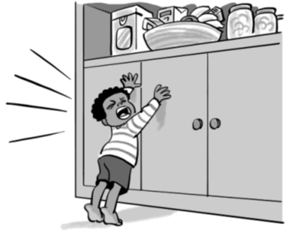  برای دستیابی به چیزی | 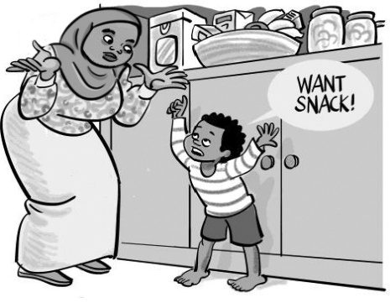  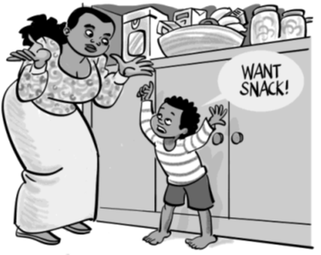  خوراکی می خوام!  به کودک کمک کنید تا با استفاده از مهارت های ارتباطی، خواسته اش را مطرح کند. اگر چیزی که کودک می خواهد را به او نداده اید، ثبات داشته باشید و تا وقتی رفتار چالش برانگیز وجود دارد، آن را به او ندهید.
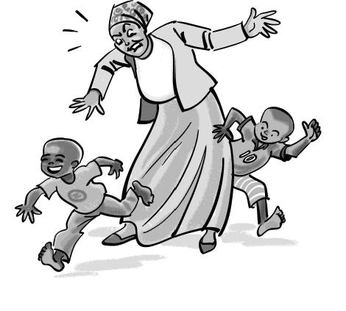  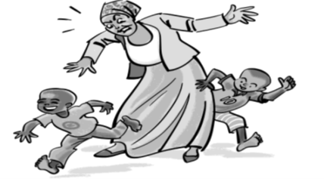  برای جلب توجه | 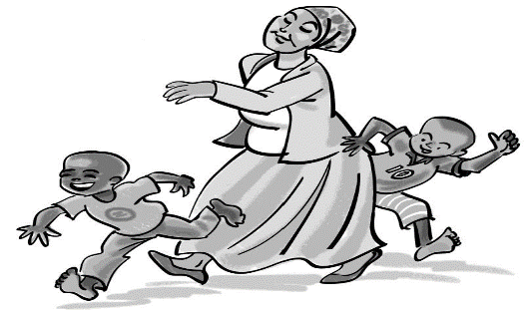  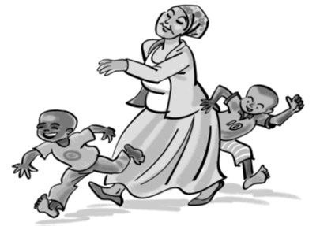  هیچ توجه یا واکنشی به رفتار چالش برانگیز نشان ندهید (رفتار را نادیده بگیرید).  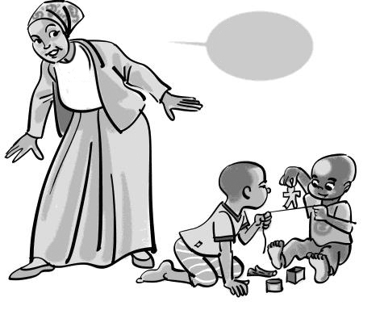  آفرین بازی می کنید!  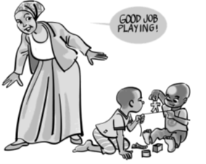  و در عوض به رفتار و مهارت های مناسب با تشویق و توجه پاداش بدهید.

علت رفتار | واکنش مناسب
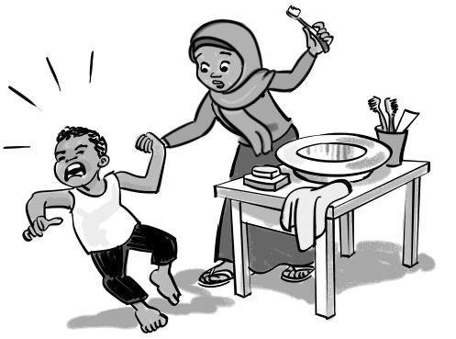  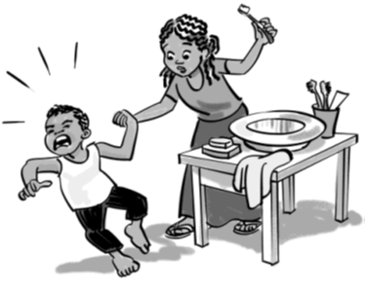  برای متوقف کردن یا فرار از چیزی | 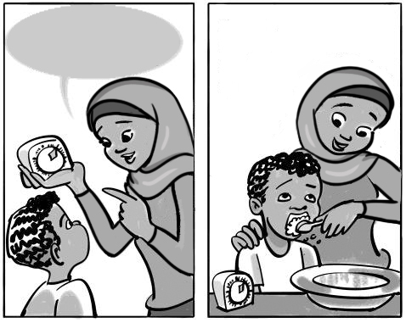  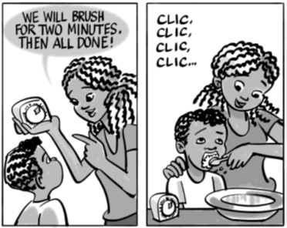  ما می خوایم مسواک بزنیم .دو دقیقه دیگه تموم می شه .  توقع تان را از کودک روشن و شفاف مطرح کنید و به کودک کمک کنید تا بفهمد که رفتار چالش برانگیز، کار را متوقف نخواهد کرد.
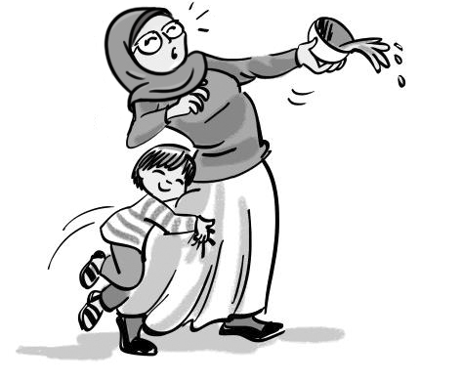  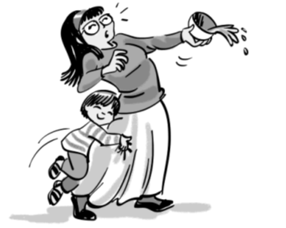  تحریک حسی | 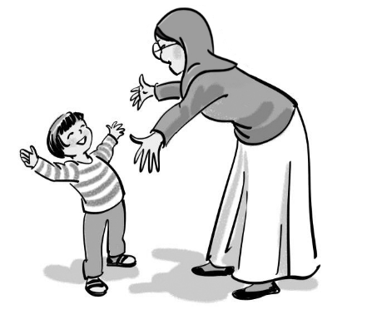  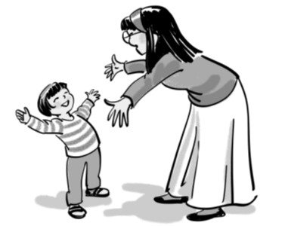  به کودک کمک کنید تا با یک روش ارتباطی مناسب حسی را که می خواهد دریافت کند، نشان دهد.  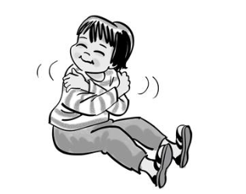  یا راه اجتماعی مناسبی برای دریافت حس مورد نظرش، به او نشان دهید.

رفتارهایی که برای دستیابی به چیزی انجام می شود:
نمونه ای از واکنش های نادرستی که رفتار چالش برانگیز را افزایش می دهد:
رفتار کودک می تواند به او کمک کند به آن چه می خواهد برسد.
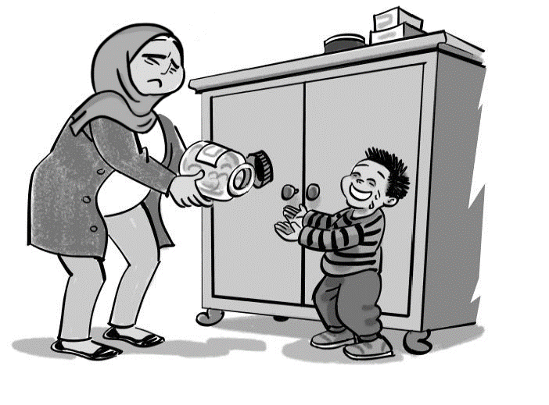
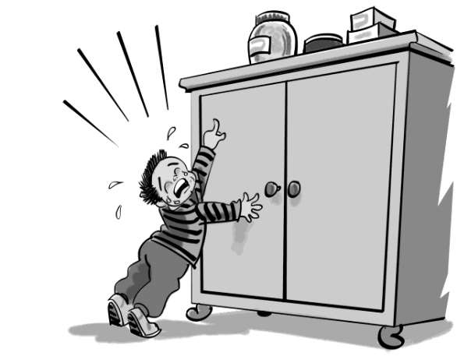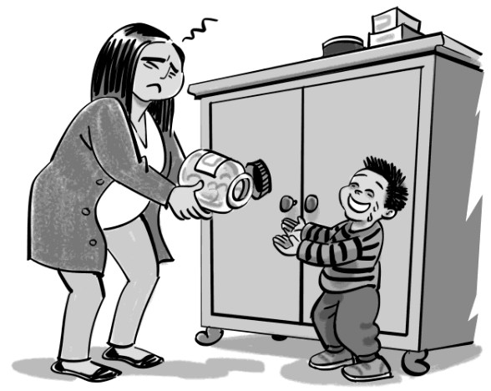
دلیل آن که ما باید به شیوه متفاوتی واکنش نشان دهیم، چیست؟
اگر وقتی کودک داد و بیداد راه انداخته است و گریه می کند، چیزی را که می خواهد به او بدهید، باعث خواهد شد که بعدا در موقعیت های مشابه بیشتر داد و بیداد و گریه کند. چنین واکنشی به کودک کمک نمی کند که کودک یاد بگیرد از کلمات، ایما و اشارات برای برقراری ارتباط استفاده کند.

چگونگی واکنش به رفتار چالش برانگیزی که با هدف دستیابی به چیزی انجام می شود.
وقتی می توانیم چیزی را که کودک می خواهد به او بدهیم: به کودک کمک کنید تا با یکی از روش های ارتباطی(کلمات، ایما و اشاره) خواسته اش را ابراز کند.
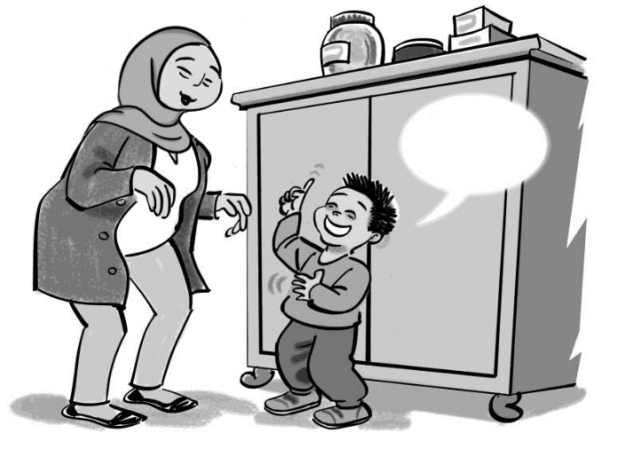
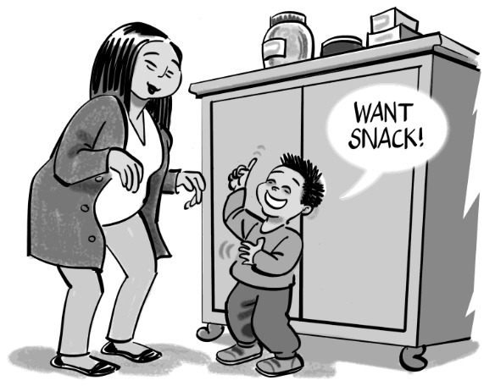
خوراکی می خوام!
وقتی نمی توانیم چیزی را که کودک می خواهد به او بدهیم: تسلیم نشوید. تا وقتی رفتار چالش برانگیز وجود دارد، چیزی را که خواسته است به او ندهید.
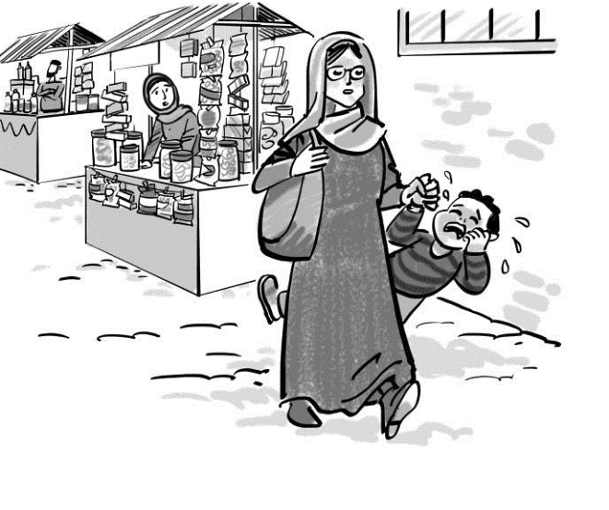
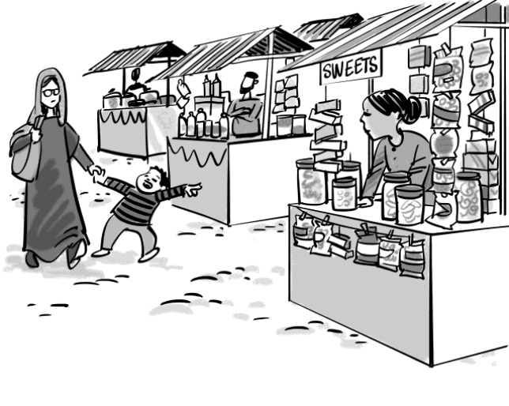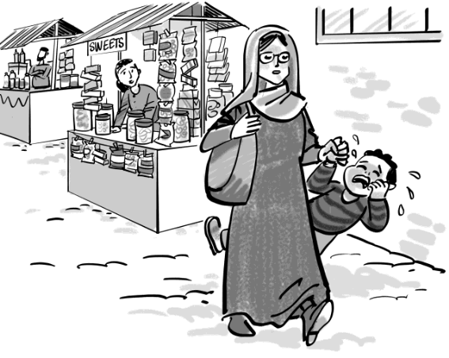

رفتارهایی که برای جلب توجه انجام می شود
رفتار می تواند به کودک کمک کند تا توجه کسی را جلب کند.
توجه می تواند مثبت (نگاه کردن به کودک، صحبت کردن با او یا مشارکت درکار) یا منفی (سرزنش، فریاد یا رفتن به سمت کودک) باشد.
وقتی در واکنش به رفتار چالش برانگیز، به کودک توجه می کنید، احتمال تکرار آن را افزایش خواهید.

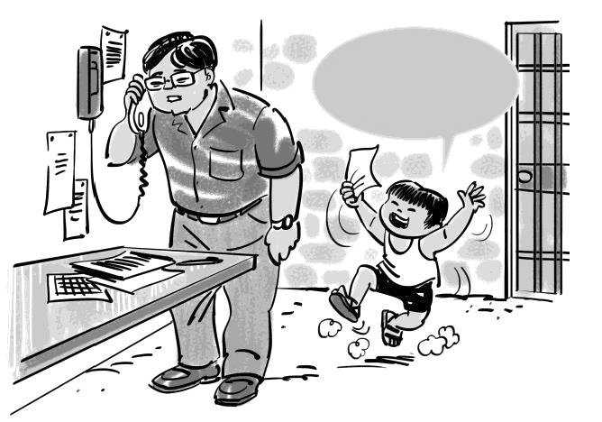
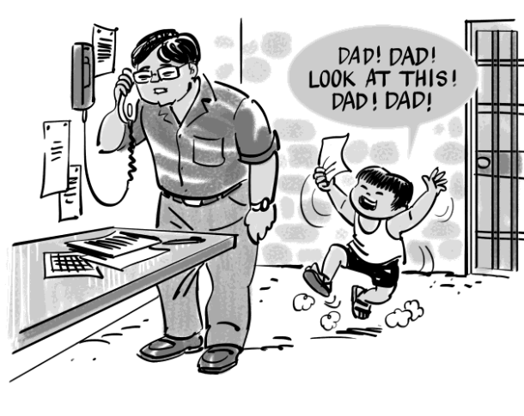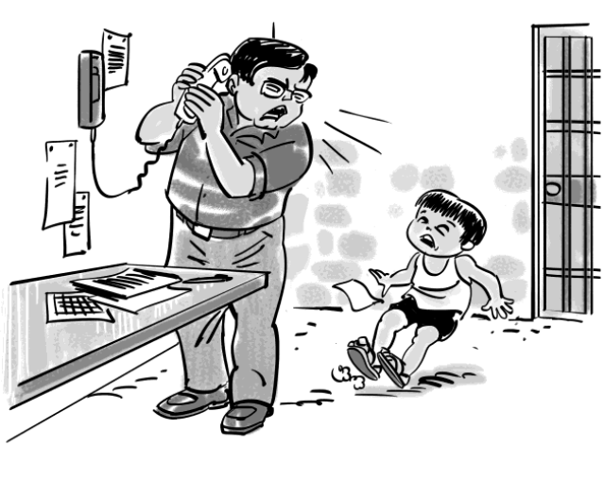
بابایی! بابایی! اینو ببین!
بابایی ! بابایی!
این رو ببین
بابایی!بابایی!

نحوه واکنش به رفتار چالش برانگیزی که برای جلب توجه است:
نادیده گرفتن: تا وقتی که کودک رفتار چالش برانگیز را متوقف نکرده است، به کودک نگاه نکنید یا با او صحبت نکنید!
مامان جون، ماماجون ؛

مامان جون ؛مامان جون ؛نگاه کن
مام

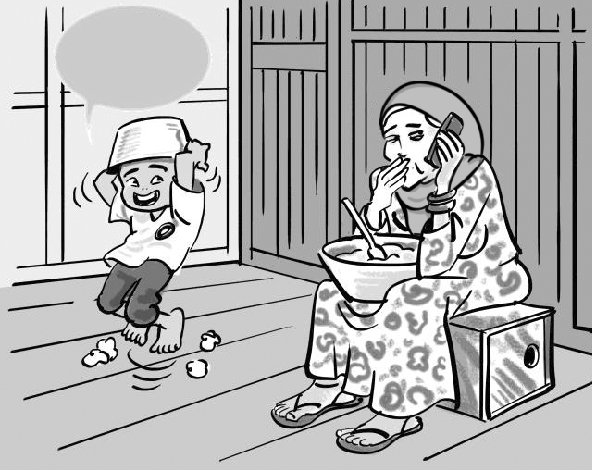
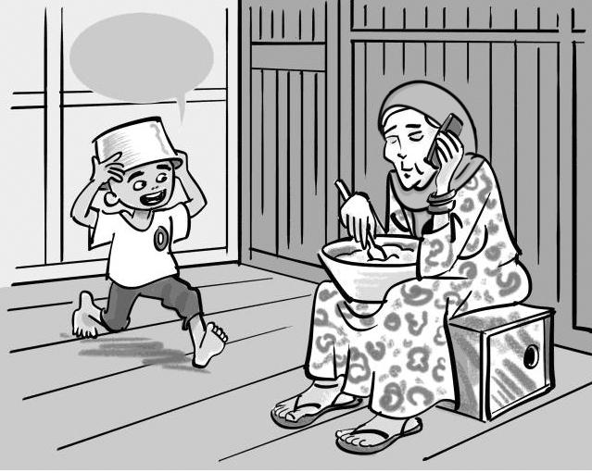
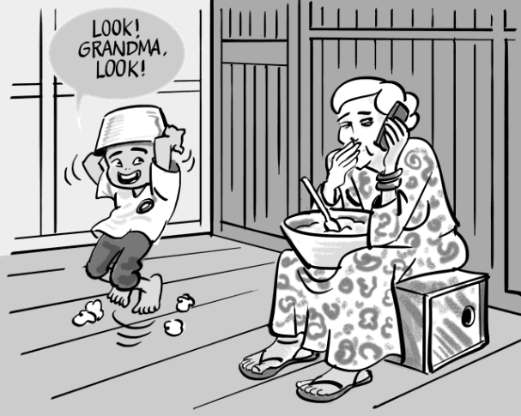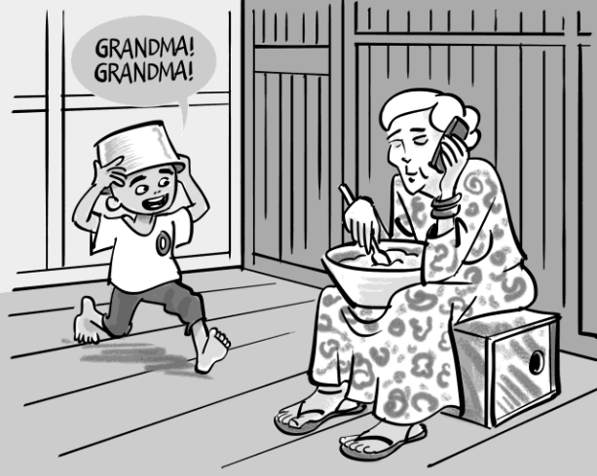

وقتی که رفتار چالش برانگیز متوقف شد، فورا کودک را تشویق کنید. حتی برای چیز ساده ای مثل چند لحظه نشستن یا ساکت ماندن!
ساکت شدی! آفرین!
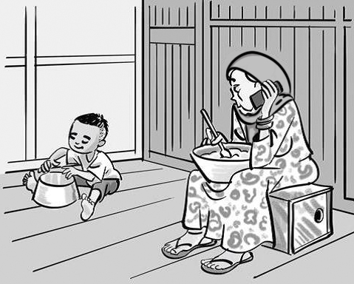
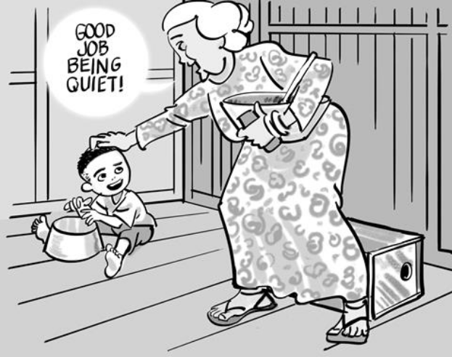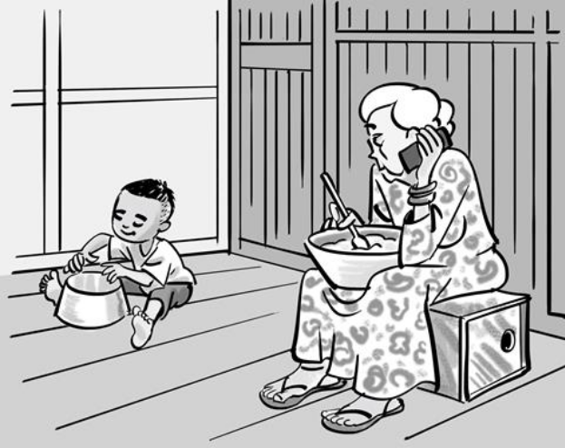

تمرین 1: برای این که به کودک تان کمک کنید تا کارهای روزمره را بفهمد و آرام بماند، از جداول تصویری استفاده کنید.
کارت های "اول- بعد" به کودک نشان می دهد که الان چه اتفاقی رخ می دهد و بعد از آن چه خواهد شد.
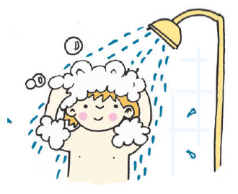
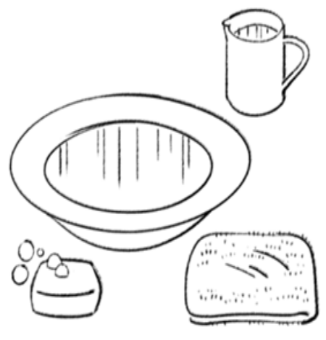

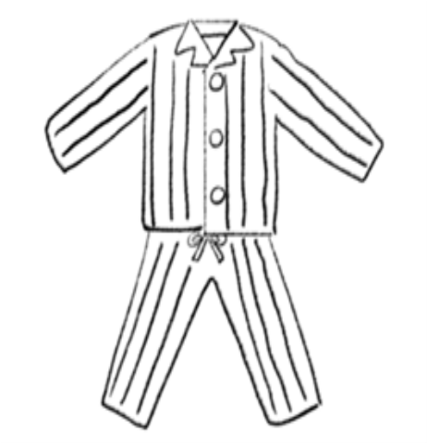
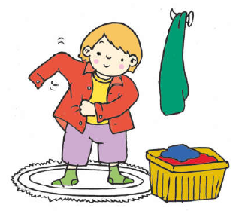

شما می توانید دو تصویر را ( در قالب یک کارت) به کودکتان نشان دهید و بگویید: اول حمام می کنیم، بعد لباس می پوشیم.
جداول تصویری کمک می کند که کودک را از بروز تغییری که در راه است، آگاه کنید.
این امر می تواند استرس و اضطراب کودک را از آنچه بعدا رخ خواهد داد، کاهش دهد.
جداول فعالیت یا برنامه های روزانه مراحل مختلف کارها را به کودک تان نشان می دهد.
در زیر یک جدول تصویری از فعالیت های بعد از مدرسه را می بینید. در این جدول هر یک از تصاویر نشانگر یکی از کارهایی است که کودک وقتی به خانه بر می گردد، باید انجام دهد:
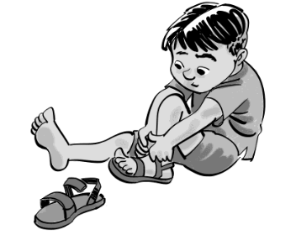
درآوردن کفش ها
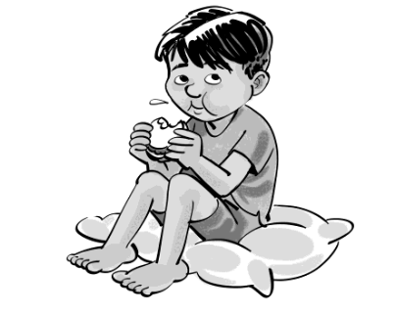
خوردن خوراکی

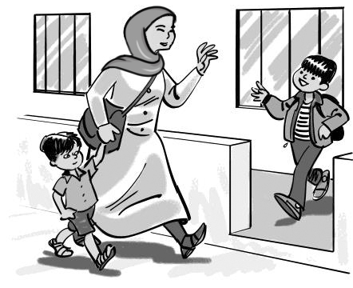
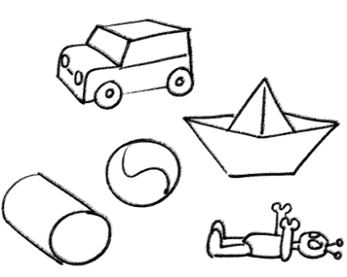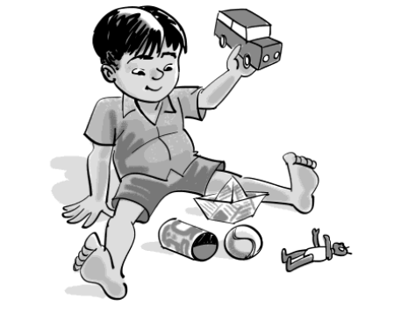
بازی
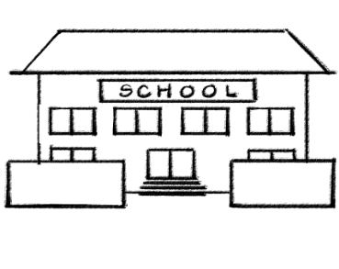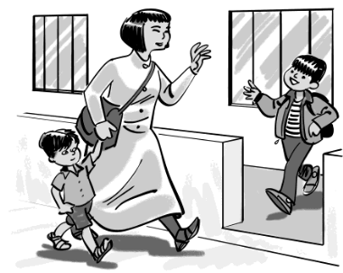
دنبال برادر رفتن

تمرین 2: در پاسخ به رفتار چالش برانگیزی که برای دستیابی به چیزی است به کودک یاد بدهید از کلمات، ایما و اشارات استفاده کند:
نشان دادن و گفتن: کلمات، ایما و اشاره هایی که کودکتان می تواند برای برقراری ارتباط استفاده کند را به او نشان دهید:
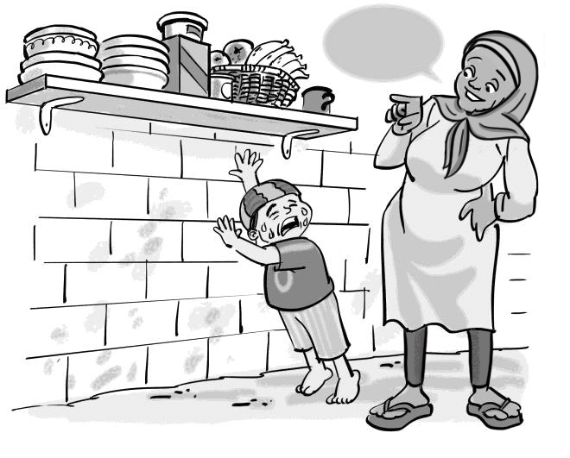
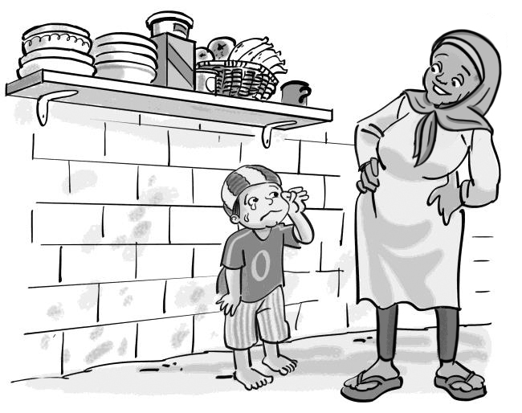
خوراکی می خوای
2
1
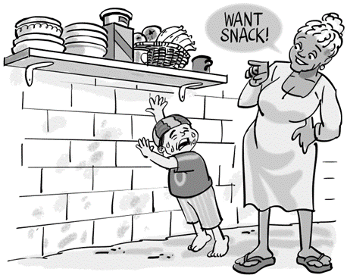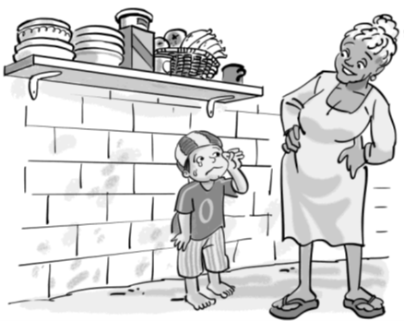
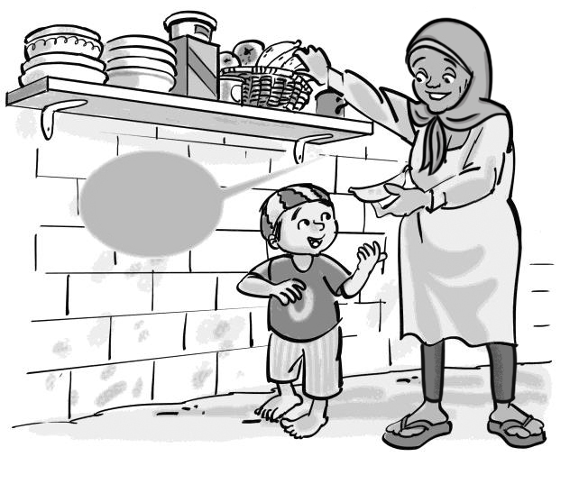
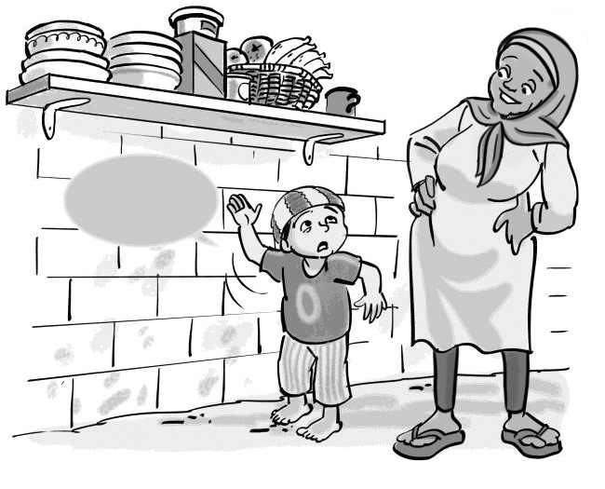
3
4

بله، خوراکی می خوای!
اوم !

تمرین 3: رفتار چالش برانگیزی که برای جلب توجه است را وقتی نادیده بگیرید، که دو سوال مهم از خود پرسیده باشید.
از خودتان بپرسید:
1- آیا این رفتار کودک می تواند به خودش یا افراد دیگر آسیب بزند؟
2 - آیا کودکم بیمار ، ترسیده یا آسیب دیده است؟ ( طوری که نیازمند توجه من است؟)
شما در صورتی می توانید رفتار را نادیده بگیرید، که پاسخ هر دو سوال فوق "نه!" باشد.

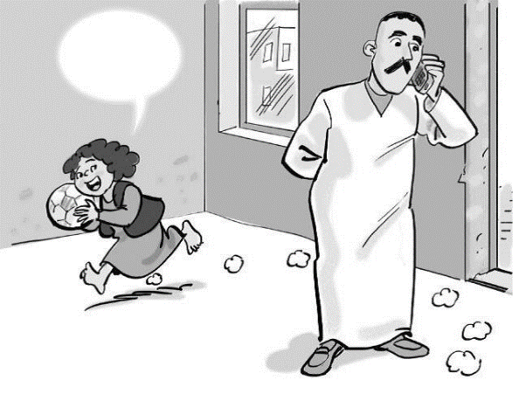
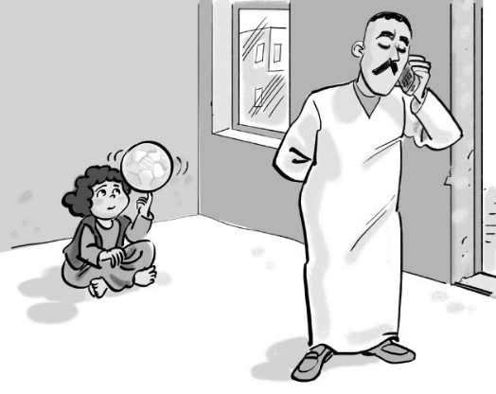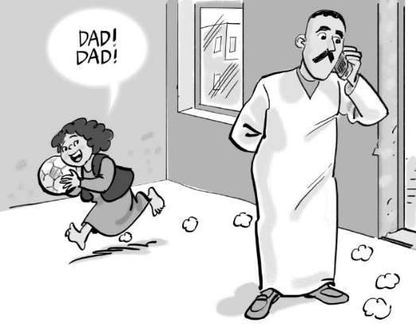
بابا! بابا!
تا وقتی که کودک رفتار چالش برانگیز را متوقف نکرده است، به کودک نگاه نکنید، با او صحبت نکنید یا فریاد نزنید. ( این گونه کارها کودک را تشویق خواهد کرد.)
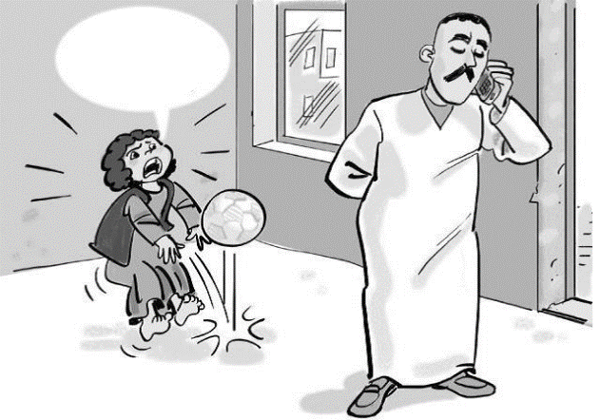
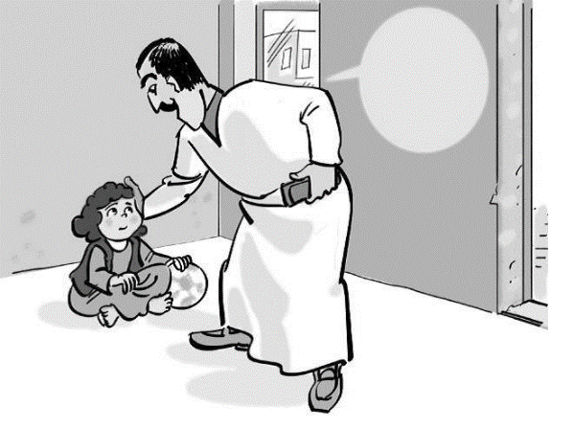
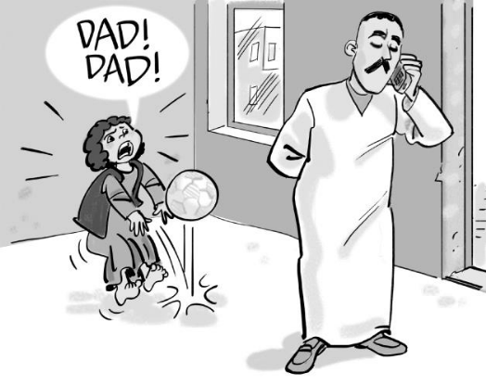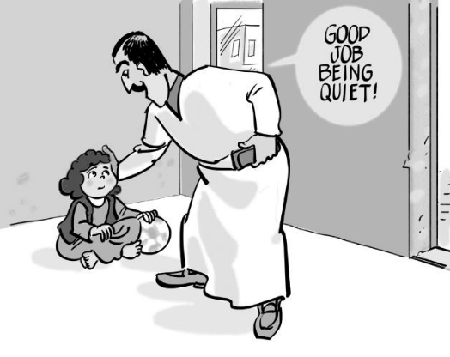
آفرین ساکت شدی !
بابا! بابا!
وقتی رفتار چالش برانگیز متوقف شد، فورا کودک را تشویق کنید. حتی برای چیزهای ساده ای مثل چند لحظه نشستن یا ساکت ماندن!
به یاد داشته باشید، رفتاری که برای جلب توجه است وقتی نادیده گرفته می شود، معمولا ابتدا پیش از این که کاهش یابد، تشدید خواهد شد. چرا که کودک تمام تلاشش را خواهد کرد تا توجه شما را به خود جلب کند.

تمرین 4: برای کاهش رفتار چالش برانگیزی که به منظور توقف یا فرار از چیزی انجام می شود، توقعات واضح و ثابتی داشته باشید.
از کلماتی که کودکتان می تواند بفهمد، استفاده کنید.
هر بار، یک چیز ثابت از کودکتان بخواهید و به مرور زمان، انتظاراتتان را کم کم افزایش دهید.
اول صورت تو بشور ...بعد قصه می خونیم.

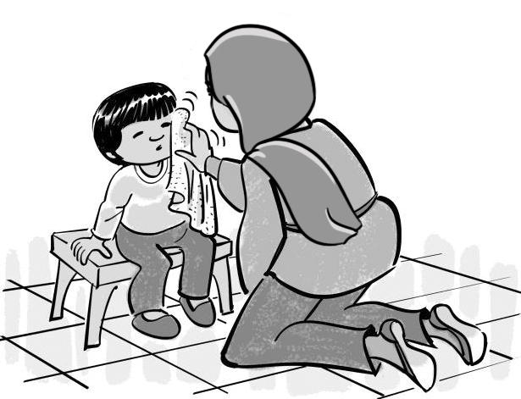
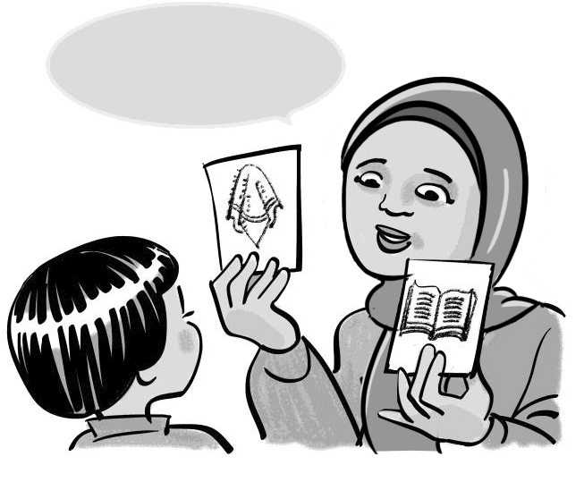
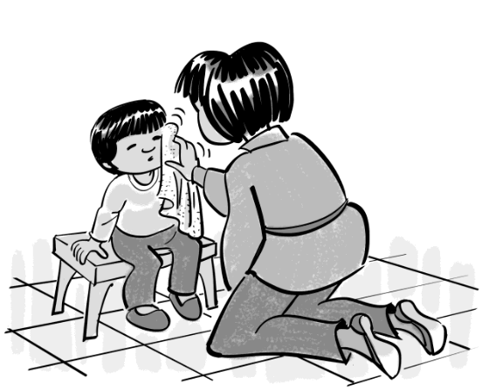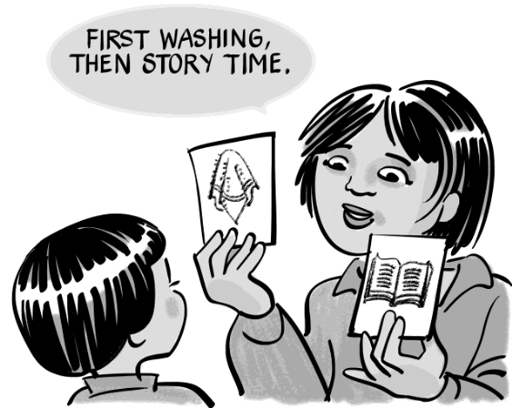
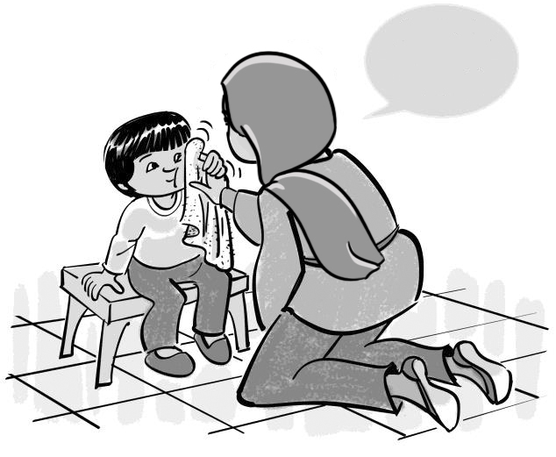
تصویر دوم تصویر اول
1..2..3.تموم شد
تمیز شدی ..آفرین .
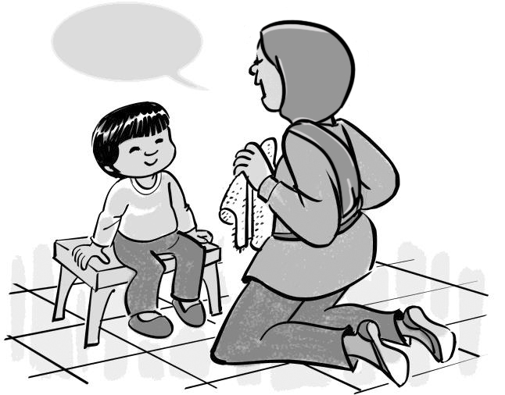
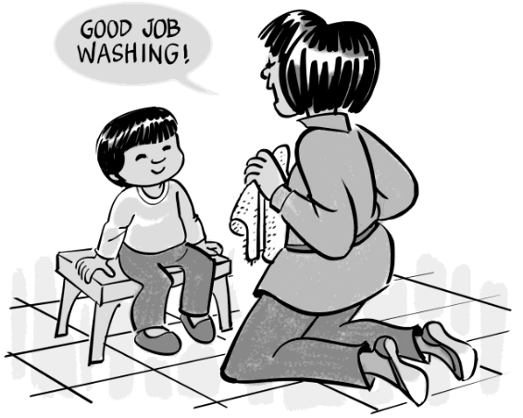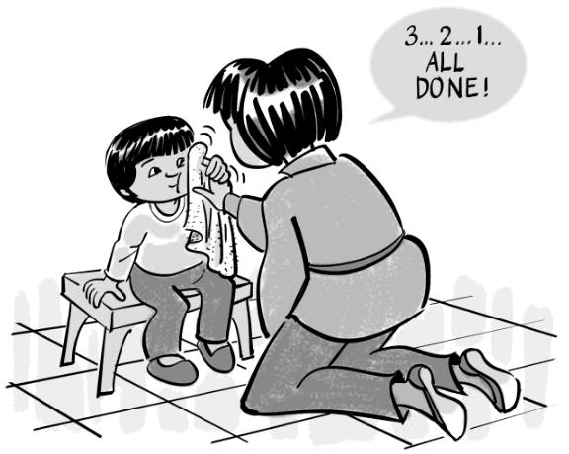
تصویر چهارم تصویر سوم

فصل 8: آموزش مهارت های جدید به صورت گام به گام و میزان کمک به کودک
نکته کلیدی 1: کودک می تواند با تمرین و کمک های شما مهارت روزمره جدیدی یاد بگیرد
توصیه 1: مهارت مورد نظر را به مراحل کوچک تقسیم کنید و هر دفعه، فقط یک گام کوچک را به کودک آموزش دهید
توصیه 2: به کودک فرصت یادگیری بدهید، کمترین میزان کمک لازم برای موفقیت را به کودک ارائه دهید.
- سعی کنید تا حد ممکن، کمترین میزان کمک را به کودک ارایه دهید.
- اگر کودک در انجام کار موفق است، همان سطح کم کمک را ادامه دهید.
- اگر کودک در انجام کار موفق نیست، سطح کمک را افزایش داده و برای مدت طولانی تری آن را ادامه دهید.
توصیه 3: دستورالعمل هایی که به کودک تان می دهید واضح و ثابت باشد و او را به خاطر تلاش هایی که می کند، تشویق کنید.
توصیه 4: از خود بپرسید: آیا می توانم گام دیگری را به کودک آموزش دهم؟ برای آموزش یک فعالیت روزمره یا کار بزرگ به کودک، شما باید به مرور روی آموزش گام های کوچک مختلف تمرکز کنید.

تمرین 1 : کودک می تواند با تمرین و کمک های شما مهارت روزمره جدیدی یاد بگیرد
- شما می توانید از طریق کمک و تمرین روزانه به کودک تان کمک کنید تا مهارت های روزمره جدیدی یاد بگیرد.
- از جمله مهارت های روزمره ای که ما در مورد آن حرف خواهیم زد، پوشیدن و درآوردن لباس ها و شستن دست ها می باشد.
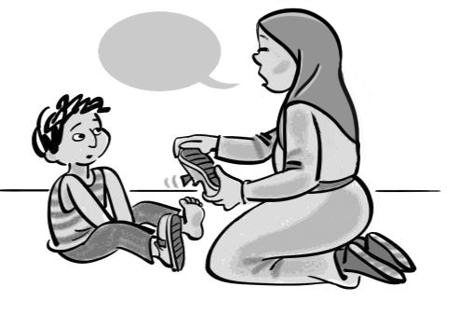
آفرین، تونستی!

تمرین 2 : مهارت مورد نظر را به مراحل کوچک تقسیم کنید و هر دفعه، فقط یک گام کوچک را به کودک آموزش دهید
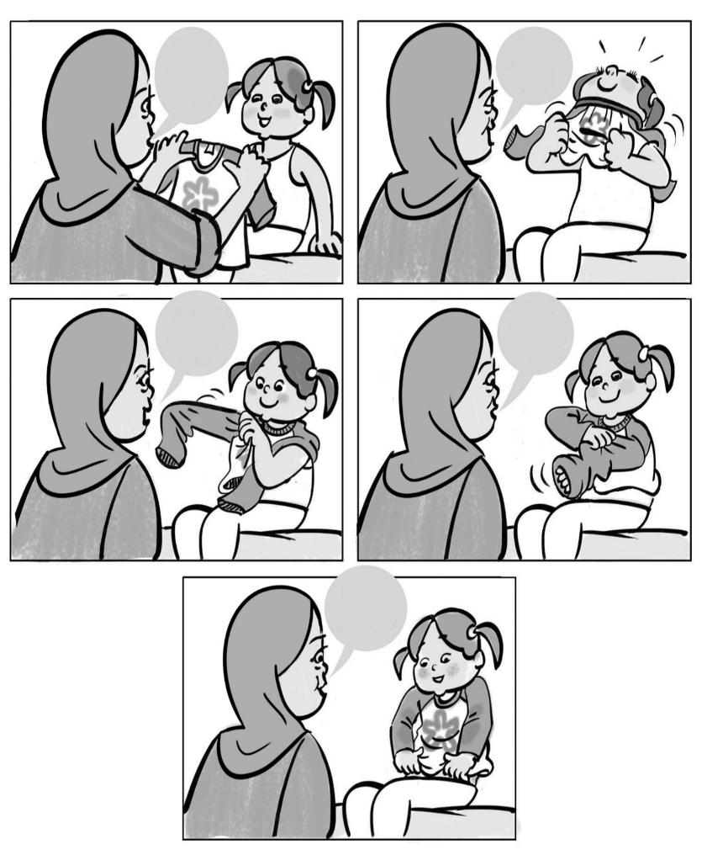
پوشیدن بلوز 5 مرحله دارد
1
2
اول سر
بلوز رو درست بگیریم

بعد دست
4
3
حالا اون دست

حالا بکش پایین
5

کدام مرحله را باید ابتدا آموزش داد؟
- اگر هنوز کودک تان هیچ یک از مراحل را خودش انجام نمی دهد، از اولین مرحله شروع کنید.
یا
- اگر مرحله آخر آسانتر، جالب تر و قابل انجام است، از آخرین مرحله شروع کنید.
یا
- اگر کودک از قبل می تواند برخی مراحل را خودش انجام دهد، آموزش را از مرحله ای شروع کنید که کودک خودش نمی تواند به تنهایی انجام دهد. برای مثال اگر کودک می تواند پیراهنش را درست بگیرد و آن را توی سرش بکشد، اما هنوز نمی تواند دستش را داخل آستین ببرد، آموزش را از همین مرحله آغاز کنید و به او یاد بدهید چطور یک دستش را توی آستین ببرد.
تمرین 3 : به کودک فرصت یادگیری بدهید، کمترین میزان کمک لازم برای موفقیت را به کودک ارائه دهید.
- سعی کنید تا حد ممکن، کمترین میزان کمک را به کودک ارایه دهید.
- اگر کودک در انجام کار موفق است، همان سطح کم کمک را ادامه دهید.
- اگر کودک در انجام کار موفق نیست، سطح کمک را افزایش داده و برای مدت طولانی تری ارایه آن را ادامه دهید.
گفتن و نشان دادن ( کمترین میزان کمک):
تلاش کودک را تشویق کنید
صبر کنید و دوباره بگویید
نشان دهید و بگویید
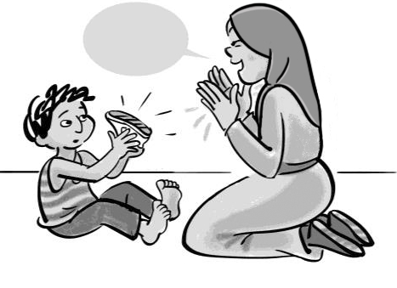

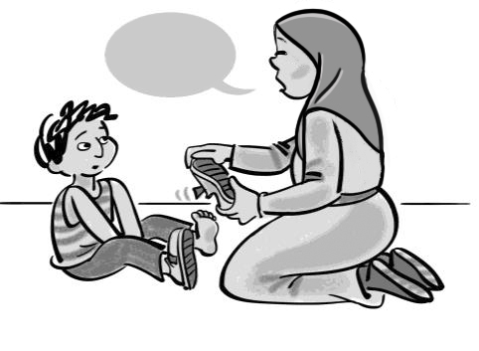
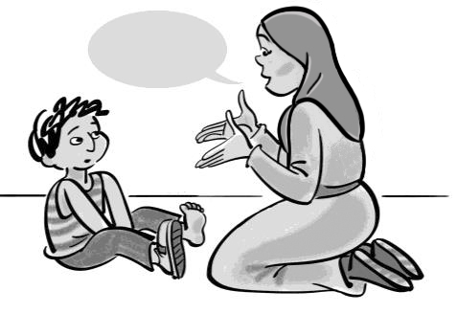
کفش تو در آر
آفرین تونستی
کفش تو در آر

کمک فیزیکی کم

کمک فیزیکی کم:
تلاش کودک را تشویق کنید
بگذارید کودک کار را تمام کند
کار را شما شروع کنید

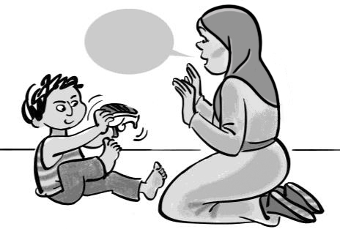
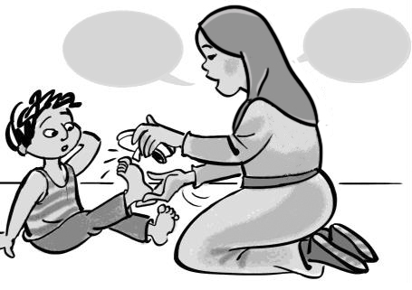
آفرین تونستی
کفش تو در!ر
من بهت کمک می کنم
کفش تو درآر

کمک فیزیکی زیاد

کمک فیزیکی زیاد:

تلاش کودک را تشویق کنید
در کل کار به کودک کمک کنید
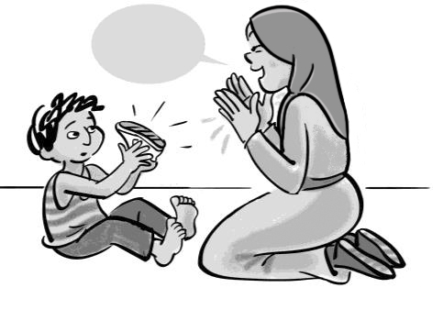
آفرین تونستی
من بهت کمک می کنم
کفش تو در آر

تمرین 4 : دستورالعمل هایی که به کودک تان می دهید واضح و ثابت باشد و او را به خاطر تلاش هایی که می کند، تشویق کنید.
- از زبانی استفاده کنید که برای کودک قابل فهم باشد.
- همواره از دستورالعمل های یکسان استفاده کنید.
- خوش بین باشید و هر بار که کودک سعی می کند کار را انجام دهد، او را تشویق کنید.
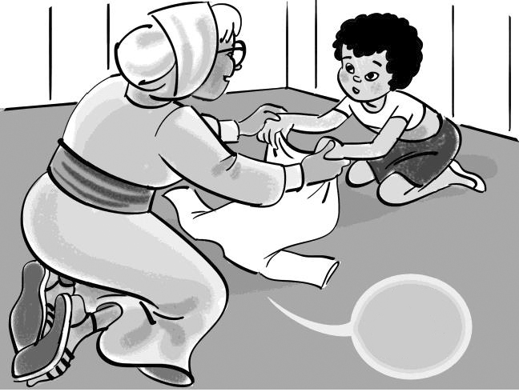
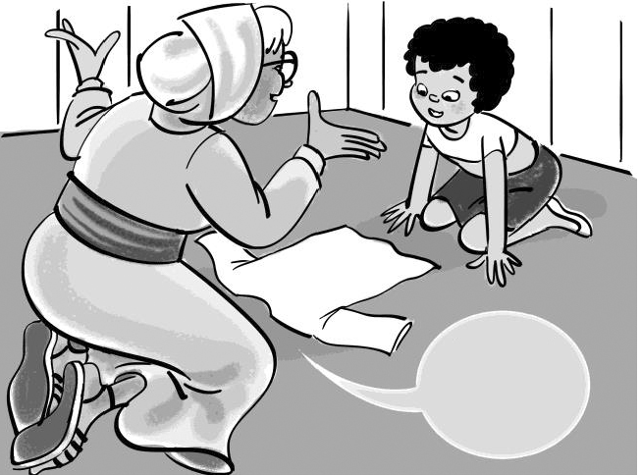
پیراهنتو آماده بگذار روی زمین

آماده اش کردی!

تمرین 5 : از خود بپرسید: آیا می توانم گام دیگری را به کودک آموزش دهم؟
برای آموزش یک فعالیت روزمره یا کار بزرگ به کودک، شما باید به مرور روی آموزش گام های کوچک مختلف تمرکز کنید.
- در هر تمرین از خود بپرسید
- آیا گامی که روی آن کار می کنیم زیادی سخت است؟ آیا گام دیگری هست که بهتر باشد آن را اول به کودک آموزش دهم؟
- آیا گامی که روی آن کار می کنیم زیادی آسان است؟ آیا کودک من از قبل می توانسته با قدری کمک یا بدون کمک این گام را انجام دهد؟ در این صورت می توانم گام بعدی این کار را به او آموزش دهم.

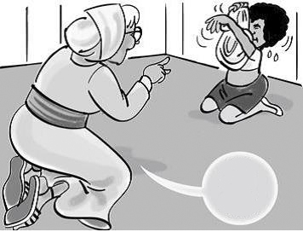
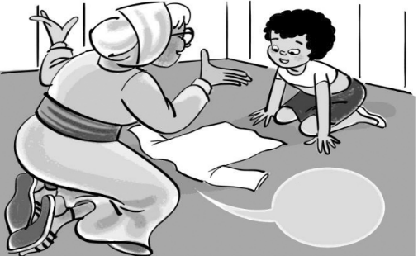
سرت رو بیار بیرون .
پیراهنت رو بردار

هدف ما آموزش اولین گام به کودک بود. حالا که آن را انجام می دهد باید گام جدیدی انتخاب کرد
هدف ما آن است که کودک پیراهن را روی سرش بکشد.

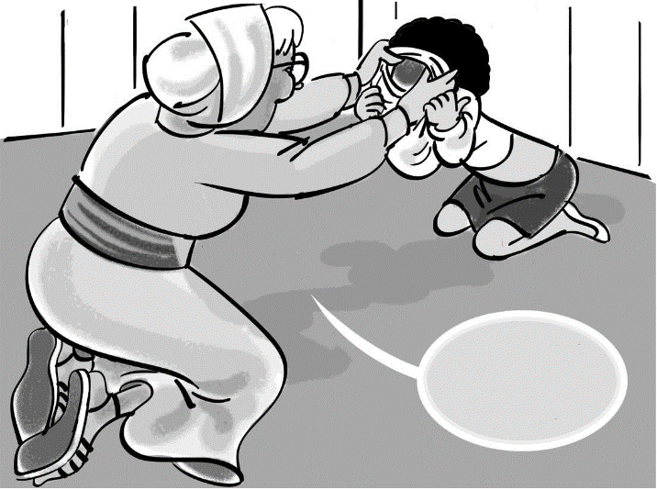
آفرین. من کمک می کنم

سرت رو بیرون بیار
کودک برای این که پیراهن را روی سرش بکشد، به کمک نیاز دارد. لذا مادرش سطح بعدی کمک یعنی " دوباره گفتن" را به او ارایه می دهد.
کودک هنوز به کمک بیشتری نیاز دارد، لذا مادرش کمی کمک فیزیکی اضافه می کند و به آرامی کشیدن پیراهن روی سر را شروع می کند.

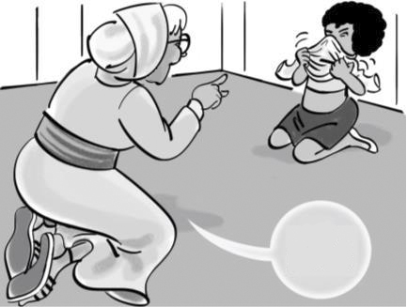
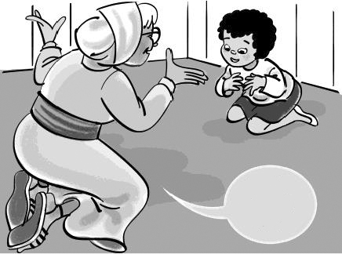
تو می تونی
لباس پوشیدی! آفرین!

فصل 9: حل مسئله و مراقبت از خود
نکته کلیدی 1 :به تنظیم هدف برای خود و کودک تان ادامه دهید، و پیشرفت تان را بررسی کنید.
- ببینید چه راه کارهایی برای شما و کودک تان جواب می دهد، و برای تداوم تمرین برنامه ریزی کنید
- به خودتان یادآوری کنید: گام بعدی پس از کسب مهارت در این گام چیست؟
  - مهارت ارتباطی مورد نظر بعدی
  - گام بعدی در این فعالیت روزمره
  - رفتار چالش برانگیز موردنظر بعدی
  - فعالیت روزمره مورد نظر بعدی
نکته کلیدی 2 : برای کمک به خود و فرزندتان، مراقب خودتان باشید.
- به بهترین نحو، از خودتان مراقبت کنید. خوب بخورید، به قدر کافی بخوابید و حواس تان به سلامتی تان باشد.
- به کارهایی که برای تان مهم است و کارهایی که از آن لذت می برید بپردازید.
- با دیگران در تماس باشید.
نکته کلیدی 3 : شما می توانید از طریق حل مساله برای مشکلات راه حل پیدا کنید.
با دنبال کردن مراحل زیر برای مشکلی که در حال حاضر با آن مواجه هستید، و تا حدی برآن کنترل دارید، راه حل پیدا کنید:
- به تمام راه حل های ممکن فکر کنید.
- راه کارهای نامناسب را حذف کنید.
- برای این که بهترین گزینه را انتخاب کنید، به مزایا و معایب راه کارهای باقی مانده، فکر کنید.
- دستکم یک راه حل انتخاب کنید و یک برنامه عملیاتی روشن برای آن مشخص کنید.
- برنامه تان را اجرا کنید.
توصیه 1: کار روزمره تان را توسعه دهید: برای افزودن گام های جدید از تکنیک نشان دادن و گفتن استفاده کنید.
توصیه 2: برای توسعه فعالیت روزمره ای که کودک می تواند انجام دهد، دو فعالیت روزمره را به هم بچسبانید.

تمرین 1 : به تنظیم هدف برای خود و کودک تان ادامه دهید، و پیشرفت تان را بررسی کنید.
- ببینید چه راه کارهایی برای شما و کودک تان جواب می دهد، و برای تداوم تمرین برنامه ریزی کنید
- به خودتان یادآوری کنید: گام بعدی پس از کسب مهارت در این گام چیست؟
  - مهارت ارتباطی مورد نظر بعدی
  - گام بعدی در این فعالیت روزمره
  - رفتار چالش برانگیز موردنظر بعدی
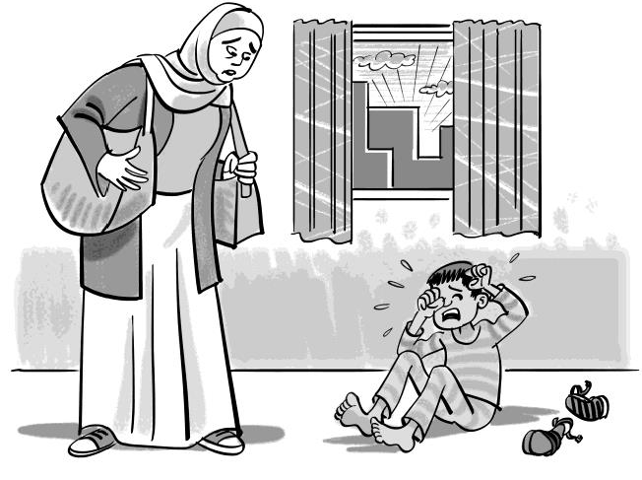
  - فعالیت روزمره مورد نظر بعدی
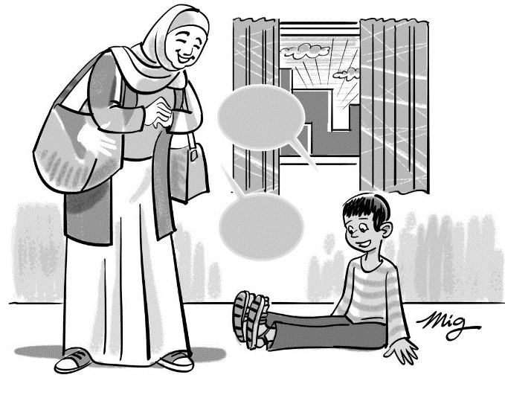
کفش پوشیدم !
آفرین!

تمرین 2 : کار روزمره تان را توسعه دهید: برای افزودن گام های جدید از تکنیک نشان دادن و گفتن استفاده کنید.
- ببینید چه موقعی لازم است یک گام جدید به کار روزمره اضافه کنید
نشان دادن و گفتن: گام جدید را نشان دهید و در مورد آن را توضیح دهید
بازی روزانه

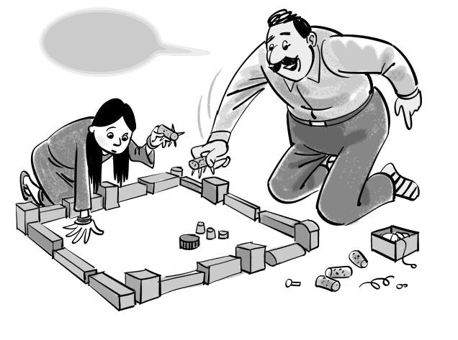
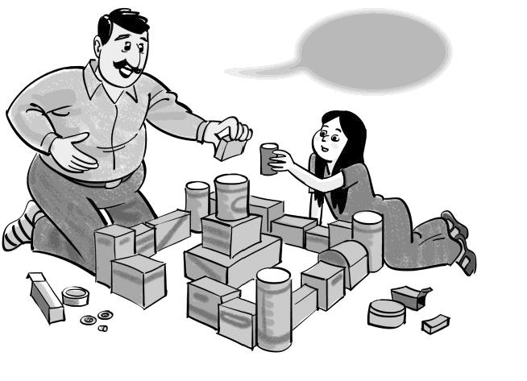
بزن برو !
ما خونه می سازیم!

نشان دادن: با لگوها یک مزرعه بسازید و حیوانات را به داخل آن ببرید.
گفتن: متناسب با سطح کودک تان در مورد کار توضیح دهید.
نشان دادن: لگو ها را به روش جدیدی بچینید.
گفتن: متناسب با سطح کودک تان در مورد کار توضیح دهید.
زیپ رو بکش بالا!
انجام دادی!
فعالیت روزانه
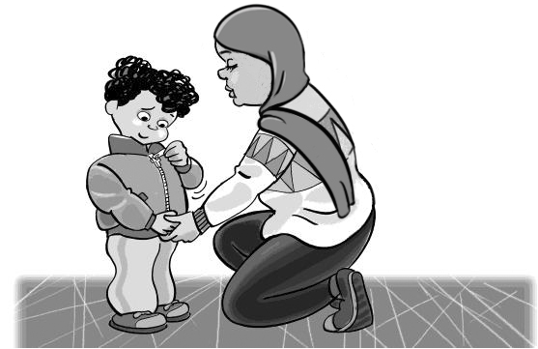
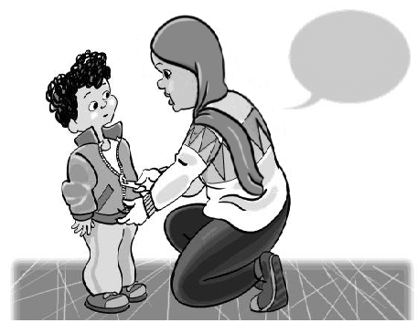
زیپ رو بکش بالا

نشان دادن: زیپ را بالا بکشید.
گفتن: متناسب با سطح کودک تان در مورد کار توضیح دهید.

کودک را به خاطر تلاشش تشویق کنید.

تمرین 3 : برای توسعه فعالیت روزمره ای که کودک می تواند انجام دهد، دو فعالیت روزمره را به هم بچسبانید
وقتی کودکتان توانست یک فعالیت روزمره را خودش به تنهایی انجام دهد می توانید دو کار را بهم بچسبانید.

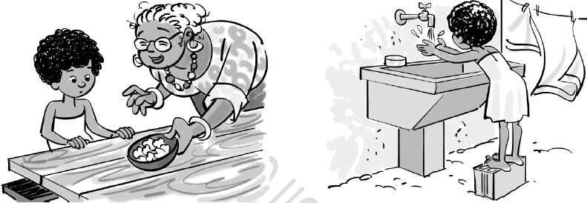

اگر کودک تان خودش به تنهایی می تواند دستهایش را بشوید، گام بعدی می تواتد نشستن پشت میز و خوردن خوراکی باشد ( چسباندن عادات شستن دست و خوردن خوراکی)
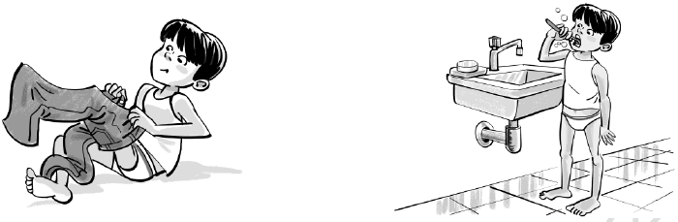
اگر کودک تان خودش به تنهایی می تواند مسواک بزند گام بعدی می تواند پوشیدن شلوار باشد( چسباندن عادات مسواک زدن و لباس پوشیدن به هم)
ما در طول روز کارهای زیادی انجام می دهیم. می توانید به کودکتان یاد بدهید تا مستقل تر باشد یا کارهای بیشتری را خودش به تنهایی انجام دهد.

تمرین 4 : سعی کنید به هر تلاشی که کودک برای برقراری ارتباط می کند با کلمات و اشارات پاسخ دهید، حتی اگر آن تلاش واضح نباشد.
- شما میتوانید با استفاده از کلمات و اشارات، به ارتباط کودک خود پاسخ دهید.
می توانید از اشارات زیر استفاده کنید:
قاشق!
..
بلوز !
صندلی !
قا...!

اشاره کردن به شی
نگه داشتن و نشان دادن شئ

دادن شئ

ایما و اشاره روش دیگری برای برقراری ارتباط در اختیار کودکان قرار میدهد.
پاسخ دادن به همه تلاش های کودک برای برقراری ارتباط، حتی اگر آن تلاش ها مبهم یا عجیب باشد، کودکان را به برقراری ارتباط تشویق میکند و به آنها کمک میکند شیوههای جدید و پیچیده تری برای برقراری ارتباط یاد بگیرند.

تمرین 5 : شما می توانید از طریق حل مساله برای مشکلات راه حل پیدا کنید.
با دنبال کردن مراحل زیر برای مشکلی که در حال حاضر با آن مواجه هستید، و تا حدی برآن کنترل دارید، راه حل پیدا کنید:
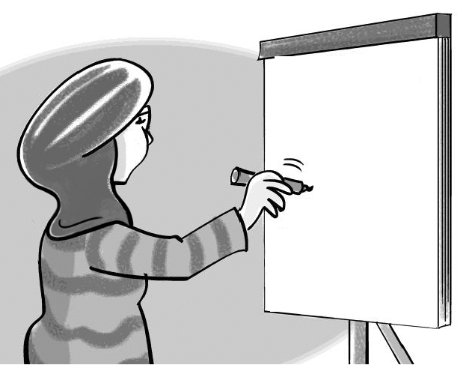
2- راه کارهای نامناسب را حذف کنید
کی می تونه از پسرم مراقبت کنه، تا من بتونم دوستم رو ببینم؟
مادر شوهرم
خواهرم
پسرم پیش خودم بمونه در عوض دوستم بیاد خونمون

کی می تونه از پسرم مراقبت کنه، تا من بتونم دوستم رو ببینم؟
مادر شوهرم
خواهرم
پسرم پیش خودم بمونه در عوض دوستم بیاد خونمون

- به تمام راه حل های ممکن فکر کنید
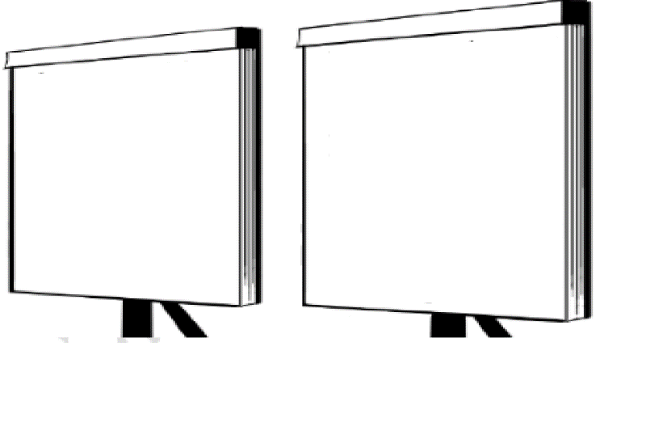

از خواهرم بخواهم که از پسرم مراقبت کند
برنامه
بعدازظهر به خواهرم زنگ بزنم و از او درخواست کنم

از خواهرم بخواهم که از پسرم مراقبت کند
مزایا معایب
من می توانم پسرم را پیش خودم نگه دارم و از دوستم بخواهم که به منزل ما بیاید.
مزایا معایب

4- دست کم یک راه حل انتخاب کنید و یک برنامه عملیاتی روشن برای آن مشخص کنید.
3- برای این که بهترین گزینه را انتخاب کنید، به مزایا و معایب راه کارهای باقی مانده، فکر کنید.
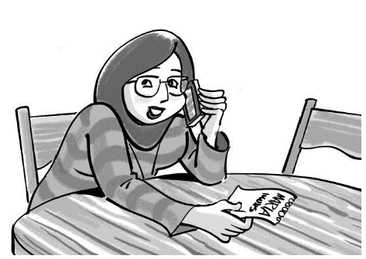

5- برنامه تان را اجرا کنید.

منابع:
- کتاب مراقبت از تکامل کودک- ویرایش دوم- دکتر سیف اله حیدرآبادی، دکتر نسرین باهینی، دکتر علیرضا نیک نیاز، دکتر محمد مهدی منزوی، دکتر مژگان توسلی، ناهید حسنی خیابانی
- آموزش مهارتهای مراقبتی برای والدین کودکان دارای اختلال یا تأخیر تکامل- هاشم فرهنگ دوست، میترا حکیم شوشتری، محمود دهقانی، مهدی قناد زاده
- WHO Caregiver Skills Training Programme for Families of Children with Developmental Disorders or Delays, WHO, 2017

